Об утверждении планов по управлению пастбищами и их использованию по поселку и сельским округам Сырдарьинского района на 2020-2021 годы
С истёкшим сроком
Решение Сырдарьинского районного маслихата Кызылординской области от 3 июля 2020 года № 417. Зарегистрировано Департаментом юстиции Кызылординской области 9 июля 2020 года № 7562. Прекращено действие в связи с истечением срока
В соответствии с подпунктом 1 статьи 8 Закона Республики Казахстан от 20 февраля 2017 года "О пастбищах" Сырдарьинский районный маслихат РЕШИЛ:
1. Утвердить планы по управлению пастбищами и их использованию по поселку и сельским округам Сырдарьинского района на 2020-2021 годы согласно приложениям 1, 2, 3, 4, 5, 6, 7, 8, 9, 10, 11, 12, 13, 14 к настоящему решению.
2. Признать утратившим силу решение Сырдарьинского районного маслихата от 10 апреля 2019 года № 299 "Об утверждении плана по управлению пастбищами и их использованию по Сырдарьинскому району на 2019-2020 годы" (зарегистрировано в Реестре государственной регистрации нормативных правовых актов за номером 6770, опубликовано в эталонном контрольном банке нормативных правовых актов Республики Казахстан от 26 апреля 2019 года).
3. Настоящее решение вводится в действие со дня первого официального опубликования.
Председатель сессии Сырдарьинского  районного маслихата | Е. Жақыпов
С. Каюпов
Приложение 1 к решению Сырдарьинского районного маслихата от 3 июля 2020 года № 417
План по управлению пастбищами и их использованию в сельском округе Айдарлы на 2020-2021 годы
Настоящий План по управлению пастбищами и их использованию в сельском округе Айдарлы на 2020-2021 годы (далее - План) разработан в соответствии с Законами Республики Казахстан от 23 января 2001 года "О местном государственном управлении и самоуправлении в Республике Казахстан", от 20 февраля 2017 года "О пастбищах", приказом Заместителя Премьер-Министра Республики Казахстан - Министра сельского хозяйства Республики Казахстан от 24 апреля 2017 года № 173 "Об утверждении Правил рационального использования пастбищ" (зарегистрирован в Реестре государственной регистрации нормативных правовых актов № 15090), приказом Министра сельского хозяйства Республики Казахстан от 14 апреля 2015 года № 3-3/332 "Об утверждении предельно допустимой нормы нагрузки на общую площадь пастбищ" (зарегистрирован в Реестре государственной регистрации нормативных правовых актов № 11064).
План принимается в целях рационального использования пастбищ, устойчивого обеспечения потребности в кормах и предотвращения процессов деградации пастбищ.
План содержит:
1) схема (карта) расположения пастбищ на территории сельского округа Айдарлы в разрезе категорий земель, собственников земельных участков и землепользователей на основании правоустанавливающих документов (приложение 1);
2) приемлемая схема пастбище оборотов (приложение 2);
3) карта с обозначением внешних и внутренних границ и площадей пастбищ, в том числе сезонных, объектов пастбищной инфраструктуры (приложение 3);
4) схема доступа пастбищепользователей к водаисточникам (озерам, рекам, прудам, копаниям, оросительным или обводнительным каналам, трубчатым или шахтным колодцам), составлена согласно норме потребления воды (приложение 4);
5) схема размещения поголовья сельскохозяйственных животных на отгонных пастбищах физических и (или) юридических лиц, не обеспеченных пастбищами в сельском округе Айдарлы (приложение 5);
6) календарный график по использованию пастбищ, устанавливающий сезонные маршруты выпаса и передвижения сельскохозяйственных животных (приложение 6).
План принят с учетом сведений о состоянии геоботанического обследования пастбищ, сведений о ветеринарно-санитарных объектах, данных о численности поголовья сельскохозяйственных животных с указанием их владельцев - пастбищепользователей, физических и (или) юридических лиц, данных о количестве гуртов, отар, табунов, сформированных по видам и половозрастным группам сельскохозяйственных животных, сведений о формировании поголовья сельскохозяйственных животных для выпаса на отгонных пастбищах, особенностей выпаса сельскохозяйственных животных на культурных и аридных пастбищах, сведений о сервитутах для прогона скота и иных данных, предоставленных государственными органами, физическими и (или) юридическими лицами.
Общая площадь территории сельского округа Айдарлы 303249 гектар, из них пашни – 1975 гектар, пастбищные земли – 302848 гектар.
По категориям земли распределяются следующим образом:
земли сельскохозяйственного назначения – 10295 гектар;
земли населенных пунктов – 401 гектар.
По природно-климатическим условиям территория сельского округа Айдарлы входит в сухостепную зону с резко-континентальным климатом, для которого свойственны: засушливость весенне-летнего периода, летние низкие и низкие температуры воздуха, недостаточные и неустойчивые атмосферные осадки по времени года и значительные усилия ветра в течение года.
На 1 января 2020 года в сельском округе Айдарлы насчитывается (личное подворье населения и поголовье товарищества с ограниченной ответственностью, крестьянские хозяйства) крупного рогатого скота 2680 голов, из них маточное поголовье 1689 голов, мелкого рогатого скота 1230 голов, 585 голов лошадей, 14 голов верблюдов.
Поголовье скота в крестьянских и фермерских хозяйствах сельском округе Айдарлы: крупного рогатого скота 1280 голов, мелкого рогатого скота 40 голов, 236 голов лошадей. Пастбищная площадь крестьянских и фермерских хозяйств составляет 22 549 гектаров.
Для обеспечения сельскохозяйственных животных по сельскому округу Айдарлы имеются всего 302848 гектар пастбищных угодий. В черте населенных пунктов числится 9894 гектар пастбищ.
На основании вышеизложенного, согласно статьи 15 Закона Республики Казахстан "О пастбищах" для нужд местного населения по содержанию маточного (дойного) поголовья сельскохозяйственных животных при имеющихся пастбищных угодьях населенных пунктов в размере 9894 гектар, потребность составляет 8888 гектар, при норме нагрузки 11,0 гектар/голов.
Полностью охвачена сложившаяся потребность пастбищных угодий на содержание (дойных коров) маточного поголовья сельскохозяйственных животных.
Имеется потребность пастбищных угодий по выпасу других сельскохозяйственных животных местного населения в размере 22770,6 гектар, при норме нагрузки на голову крупный рогатый скота – 11,0 гектар/голов, мелкий рогатый скот – 2,2 гектар/голов, лошадей – 13,0 гектар/голов, верблюдов - 15,4 гектар/голов.
Потребность:
для крупный рогатый скот - 1400 голов.* 11,0 гектар/голов.=15400 гектар;
для мелкий рогатый скот - 1190 голов.* 2,2 гектар/голов.= 2618 гектар;
для лошадей – 349 голов.* 13,0 гектар/голов.= 4537 гектар;
для верблюдов – 14 голов.*15,4 гектар/голов= 215,6 гектар;
15400 + 2618 + 4537 + 215,6 = 22770,6 гектар.
Оставшуюся потребность пастбищных угодий в размере 12876,6 гектар необходимо восполнить за счет перемещения поголовья сельскохозяйственных животных местного населения сельского округа Айдарлы на отгонные пастбища близи каналы "Актам", "Ботабай" согласно приложению 5 к настоящему Плану.
На территории сельского округа Айдарлы действует 1 ветеринарный пункт, 1 типовой скотомогильник.
В сельском округе Айдарлы не установлены сервитуты для прогона скота.
Приложение 1 к Плану по управлению
пастбищами и их использованию в
сельском округе Айдарлы на 2020-2021
годы
Схема (карта) расположения пастбищ на территории сельского округа Айдарлы в разрезе категорий земель, собственников земельных участков и землепользователей на основании правоустанавливающих документов

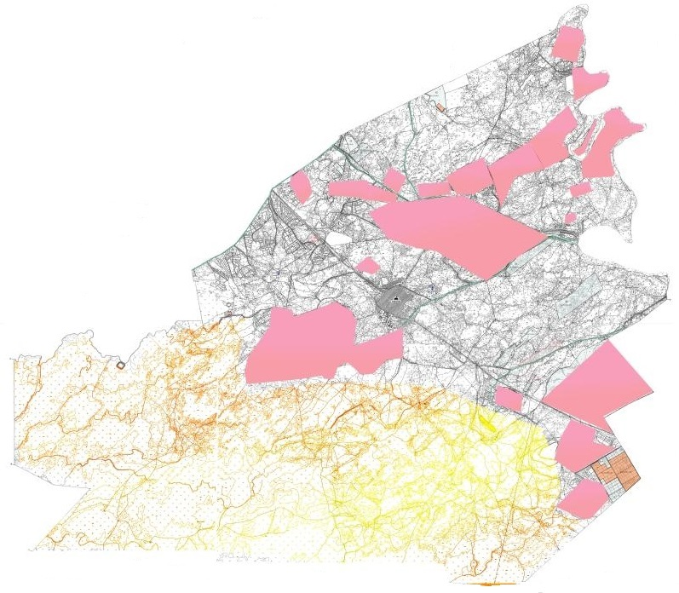

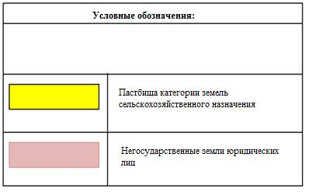

Список собственников земельных участков на территории сельского округа Айдарлы
Таблица № 1
№ | Наименование землепользователей земельных участков | Площадь пастбищ, (гектар) | Наличие скота по видам, (голов) |  |  |  | Норма потребности пастбищ на 1 голов, (гектар)
 |  |  | КРС | МРС | Лошади | Верблюди | КРС | МРС | Лошади | Верблюди
1 | Абдикеров Темирбек | 160 |  |  |  |  | 11,0 | 2,2 | 13,0 | 15,4
2 | Абсаттаров Абдигани | 113 | 3 |  |  |  | 11,0 | 2,2 | 13,0 | 15,4
3 | Алимбетов Болат | 75 |  |  |  |  | 11,0 | 2,2 | 13,0 | 15,4
4 | Алиев Ауесхан | 96 |  |  |  |  | 11,0 | 2,2 | 13,0 | 15,4
5 | Альмаханов Дарханбек | 97 | 35 |  |  |  | 11,0 | 2,2 | 13,0 | 15,4
6 | Альмаханов Муратбек | 114 | 146 |  | 20 |  | 11,0 | 2,2 | 13,0 | 15,4
7 | Мырзанов Нартай | 305 | 34 |  |  |  | 11,0 | 2,2 | 13,0 | 15,4
8 | Аханова Айнур | 232 | 20 |  | 3 |  | 11,0 | 2,2 | 13,0 | 15,4
9 | Бухарбаев Есенбек | 150 | 7 |  |  |  | 11,0 | 2,2 | 13,0 | 15,4
10 | Байдильдаев Абдрахман | 72 | 15 |  | 18 |  | 11,0 | 2,2 | 13,0 | 15,4
11 | Искакова Мейрамкул | 155 | 40 |  | 20 |  | 11,0 | 2,2 | 13,0 | 15,4
12 | Досеков Серикбай | 44 |  |  |  |  | 11,0 | 2,2 | 13,0 | 15,4
13 | Досмаханов Еркин | 7 |  |  | 27 |  | 11,0 | 2,2 | 13,0 | 15,4
14 | Ещанова Умытхан | 162 | 8 |  |  |  | 11,0 | 2,2 | 13,0 | 15,4
15 | Ахметов Сабит | 155 | 14 |  | 65 |  | 11,0 | 2,2 | 13,0 | 15,4
16 | Зархумов Максат | 116 | 3 |  |  |  | 11,0 | 2,2 | 13,0 | 15,4
17 | Измаганбетов Жуматай | 4870 | 13 |  |  |  | 11,0 | 2,2 | 13,0 | 15,4
18 | Маханбетов Жумабек | 15 | 3 |  |  |  | 11,0 | 2,2 | 13,0 | 15,4
19 | Унгарбаев Имамадин | 380 | 5 |  | 5 |  | 11,0 | 2,2 | 13,0 | 15,4
20 | Мирзанов Мирамбай | 97 | 9 |  | 48 |  | 11,0 | 2,2 | 13,0 | 15,4
21 | Нурманов Айбол | 5 | 8 |  |  |  | 11,0 | 2,2 | 13,0 | 15,4
22 | Натишаева Акерке | 2451 | 145 |  |  |  | 11,0 | 2,2 | 13,0 | 15,4
23 | Оржанов Ерлан | 79 | 3 |  |  |  | 11,0 | 2,2 | 13,0 | 15,4
24 | Карачаева Айман | 1 | 136 |  | 34 |  | 11,0 | 2,2 | 13,0 | 15,4
25 | Курганбеков Базарбай | 76 |  |  |  |  | 11,0 | 2,2 | 13,0 | 15,4
26 | Кошпанов Нурлан | 113 | 65 |  |  |  | 11,0 | 2,2 | 13,0 | 15,4
27 | Курганбеков Кыпшакбай | 76 |  |  |  |  | 11,0 | 2,2 | 13,0 | 15,4
28 | Козейбаев Мухтар | 405 |  |  |  |  | 11,0 | 2,2 | 13,0 | 15,4
29 | Козейбаев Алияскар | 185 | 6 |  |  |  | 11,0 | 2,2 | 13,0 | 15,4
30 | Айдаров Абилсейт | 27 |  |  |  |  | 11,0 | 2,2 | 13,0 | 15,4
31 | Суюндиков Руслан | 125 | 24 | 21 | 6 |  | 11,0 | 2,2 | 13,0 | 15,4
32 | Сейлханов Алибек | 150 |  |  |  |  | 11,0 | 2,2 | 13,0 | 15,4
33 | Сейтов Тлектес | 113 | 5 |  |  |  | 11,0 | 2,2 | 13,0 | 15,4
34 | Сүлейменов Жадрасын | 153 |  |  | 1 |  | 11,0 | 2,2 | 13,0 | 15,4
35 | Тажикеев Кайрат | 113 | 10 |  |  |  | 11,0 | 2,2 | 13,0 | 15,4
36 | Бахадуров Пазылхан | 113 |  |  |  |  | 11,0 | 2,2 | 13,0 | 15,4
37 | Жанахметов Амангелды | 385 |  |  |  |  | 11,0 | 2,2 | 13,0 | 15,4
38 | Конакбаев Канат | 114 |  |  | 25 |  | 11,0 | 2,2 | 13,0 | 15,4
39 | Абдиев Мухтар | 116 | 4 |  |  |  | 11,0 | 2,2 | 13,0 | 15,4
40 | Измаганбетов Азамат | 256 |  |  |  |  | 11,0 | 2,2 | 13,0 | 15,4
41 | Султанбеков Нурлан | 78 |  |  |  |  | 11,0 | 2,2 | 13,0 | 15,4
42 | Мырзаев Кожахмет | 39 |  |  |  |  | 11,0 | 2,2 | 13,0 | 15,4
43 | Махатов Жолдасбек | 77 |  |  |  |  | 11,0 | 2,2 | 13,0 | 15,4
44 | Султанбеков Серик | 39 | 17 | 8 |  |  | 11,0 | 2,2 | 13,0 | 15,4
45 | Әлжан Алмас | 77 |  |  |  |  | 11,0 | 2,2 | 13,0 | 15,4
46 | Абсадиков Тыныштыкбай | 113 | 30 |  | 6 |  | 11,0 | 2,2 | 13,0 | 15,4
47 | Карачаева Айманкуль | 77 |  |  |  |  | 11,0 | 2,2 | 13,0 | 15,4
48 | Ахметова Айнур | 116 |  |  |  |  | 11,0 | 2,2 | 13,0 | 15,4
49 | Рахменов Серик | 440 | 113 |  |  |  | 11,0 | 2,2 | 13,0 | 15,4
50 | Уалихан Әмирхан | 154 |  |  | 9 |  | 11,0 | 2,2 | 13,0 | 15,4
51 | Маханбетов Жумабек | 77 |  |  |  |  | 11,0 | 2,2 | 13,0 | 15,4
52 | Айтмухамбет Серик | 143 |  |  |  |  | 11,0 | 2,2 | 13,0 | 15,4
53 | Айдаргазиевич Нурсултан | 77 |  |  |  |  | 11,0 | 2,2 | 13,0 | 15,4
54 | Избасханов Мүрали | 2 |  |  |  |  | 11,0 | 2,2 | 13,0 | 15,4
55 | Курганбеков Кипшакбай | 76 | 75 |  | 15 |  | 11,0 | 2,2 | 13,0 | 15,4
56 | Кадиров Берик | 2062 | 5 |  |  |  | 11,0 | 2,2 | 13,0 | 15,4
57 | Ибраев Раушанбек | 77 | 3 | 2 |  |  | 11,0 | 2,2 | 13,0 | 15,4
58 | Альмаханов Муратбек | 62 | 100 |  |  |  | 11,0 | 2,2 | 13,0 | 15,4
59 | Измагамбетов Жуматай | 4225 | 13 |  |  |  | 11,0 | 2,2 | 13,0 | 15,4
60 | Тулеков Айдос | 640 |  |  |  |  | 11,0 | 2,2 | 13,0 | 15,4
61 | Досмаханов Еркин | 83 |  |  |  |  | 11,0 | 2,2 | 13,0 | 15,4
62 | Айтмухамбет Серик | 215 |  |  |  |  | 11,0 | 2,2 | 13,0 | 15,4
63 | Максут Медет | 54 |  |  |  |  | 11,0 | 2,2 | 13,0 | 15,4
64 | Абдиев Женис | 4 |  |  |  |  | 11,0 | 2,2 | 13,0 | 15,4
65 | Абсадиков Тыныштыкбай | 77 |  |  |  |  | 11,0 | 2,2 | 13,0 | 15,4
66 | Бакирвоа Айгуль | 155 | 5 |  |  |  | 11,0 | 2,2 | 13,0 | 15,4
67 | Саматулы Ербол | 232 | 6 |  |  |  | 11,0 | 2,2 | 13,0 | 15,4
68 | Оккасов Айнадин | 155 | 11 |  |  |  | 11,0 | 2,2 | 13,0 | 15,4
69 | Игисинов Газиз | 23 | 4 |  |  |  | 11,0 | 2,2 | 13,0 | 15,4
70 | Рахманкұлов Канат | 155 | 31 |  | 20 |  | 11,0 | 2,2 | 13,0 | 15,4
71 | Рахменов Азат | 67 |  |  | 8 |  | 11,0 | 2,2 | 13,0 | 15,4
72 | Есенкелди Ережеп | 207 | 14 |  | 10 |  | 11,0 | 2,2 | 13,0 | 15,4
 | Итого | 22549 | 1188 | 31 | 340 |  | 11,0 | 2,2 | 13,0 | 15,4
Продолжение таблицы
Потребность пастбищ, (гектар) |  |  |  |  | Излишки пастбищ, (гектар)
КРС | МРС | Лошади | Верблюди | Итого
 |  |  |  |  | 160
33 |  |  |  | 33 | 80
 |  |  |  |  | 75
 |  |  |  |  | 96
1067 |  |  |  | 1067
1606 |  | 260 |  | 1866
374 |  |  |  | 374
220 |  | 39 |  | 259
77 |  |  |  | 77 | 73
165 |  | 234 |  | 399
440 |  | 260 |  | 700
 |  |  |  |  | 44
 |  | 351 |  | 351
88 |  |  |  |  | 74
154 |  | 845 |  | 999
33 |  |  |  |  | 83
143 |  |  |  | 143 | 4727
33 |  |  |  | 33
55 |  | 60 |  | 120 | 260
99 |  | 528 |  | 627
88 |  |  |  | 88
1595 |  |  |  | 1595 | 856
33 |  |  |  |  | 46
1496 |  | 442 |  | 1938
 |  |  |  |  | 76
715 |  |  |  | 715
 |  |  |  |  | 76
 |  |  |  |  | 405
66 |  |  |  | 66 | 119
 |  |  |  |  | 27
264 | 46,2 | 78 |  | 388,2
 |  |  |  |  | 150
55 |  |  |  | 55 | 58
 |  | 13 |  | 13 | 140
110 |  |  |  | 110 | 3
 |  |  |  |  | 113
 |  |  |  |  | 385
 |  | 325 |  | 325
44 |  |  |  | 44 | 72
 |  |  |  |  | 256
 |  |  |  |  | 78
 |  |  |  |  | 39
 |  |  |  |  | 77
187 | 17,6 |  |  | 204,6
 |  |  |  |  | 77
330 |  | 78 |  |  | 408
 |  |  |  |  | 77
 |  |  |  |  | 116
1243 |  |  |  | 1243
 |  | 117 |  | 117 | 37
 |  |  |  |  | 77
 |  |  |  |  | 143
 |  |  |  |  | 77
 |  |  |  |  | 2
825 |  | 195 |  | 1020
55 |  |  |  | 55 | 2007
33 | 4,4 |  |  | 37,4 | 39,6
1100 |  |  |  | 1100
143 |  |  |  | 143 | 4082
 |  |  |  |  | 640
 |  |  |  |  | 83
 |  |  |  |  | 215
 |  |  |  |  | 54
 |  |  |  |  | 4
 |  |  |  |  | 77
55 |  |  |  | 55 | 100
66 |  |  |  | 66 | 166
121 |  |  |  | 121 | 34
44 |  |  |  | 44
341 |  |  |  | 341
 |  | 104 |  | 104
154 |  | 130 |  | 284
13750 | 68,2 | 4059 |  | 17320,2 | 17163,6
Расшифровка аббревиатур:
КРС – крупно рогатый скот; МРС – мелко рогатый скот.
Сведения по распределению пастбищ для размещения маточного (дойного) поголовья крупного рогатого скота по сельскому округу Айдарлы
Таблица №2
№ | Населенный пункт | Площадь пастбищ, (гектар) | Наличие дойных коров, (голов) | Норма потребности пастбища 1 голов, (гектар) | Потребность пастбищ, (гектар) | Не обеспечено пастбищами, (гектар) | Обеспеченность потребности, (процент) | Излишки, (гектар)
1 | село Айдарлы | 9894 | 808 | 11,0 | 8888 |  | 100,0 | 1006
Всего |  | 9894 | 808 | 11,0 | 8888 |  | 100,0 | 1006
Приложение 2 к Плану по управлению пастбищами и их использованию в сельском округе Айдарлы на 2020-2021 годы
Приемлемая схема пастбище оборотов

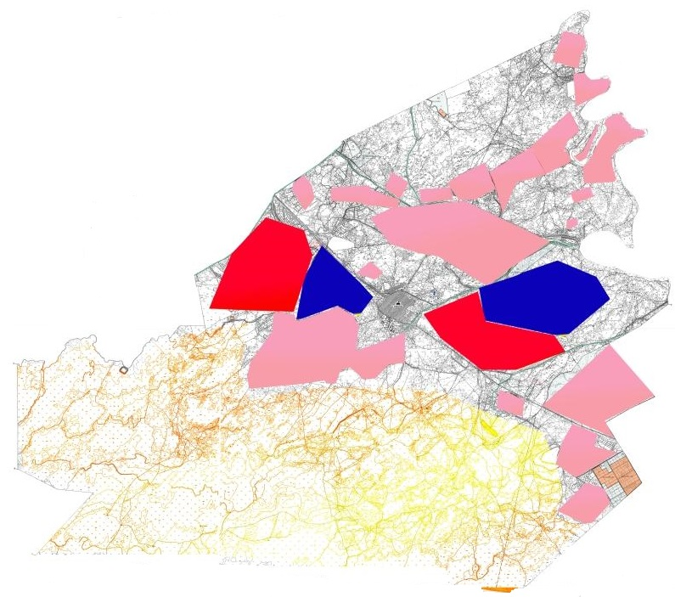

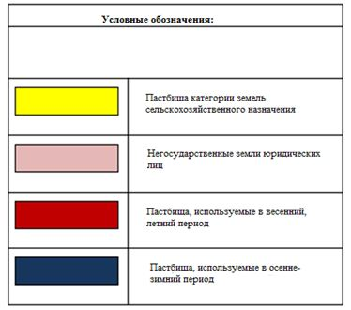

Приложение 3 к Плану по управлению пастбищами и их использованию в сельском округе Айдарлы на 2020-2021 годы
Карта с обозначением внешних и внутренних границ и площадей пастбищ, в том числе сезонных, объектов пастбищной инфраструктуры

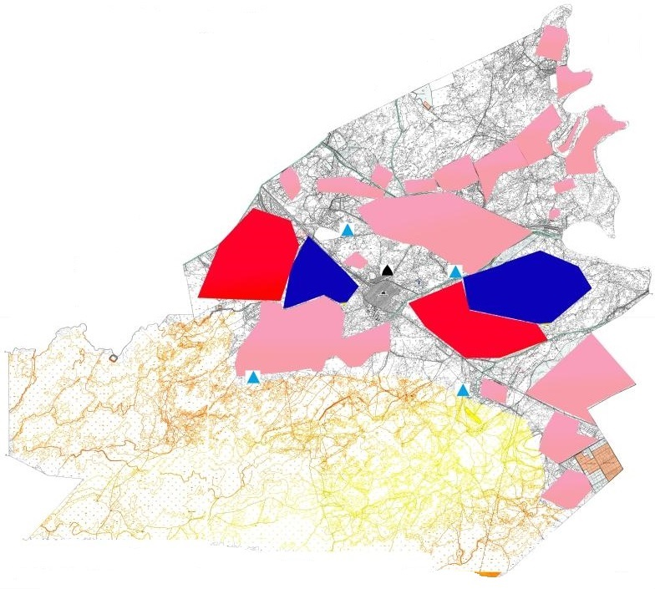

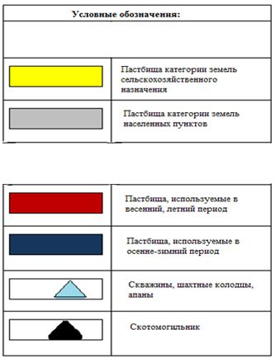

Приложение 4 к Плану по управлению пастбищами и их использованию в сельском округе Айдарлы на 2020-2021 годы
Схема доступа пастбищепользователей к водоисточникам (озерам, рекам, прудам, копаням, оросительным или обводнительным каналам, трубчатым или шахтным колодцам), составлена согласно норме потребления воды

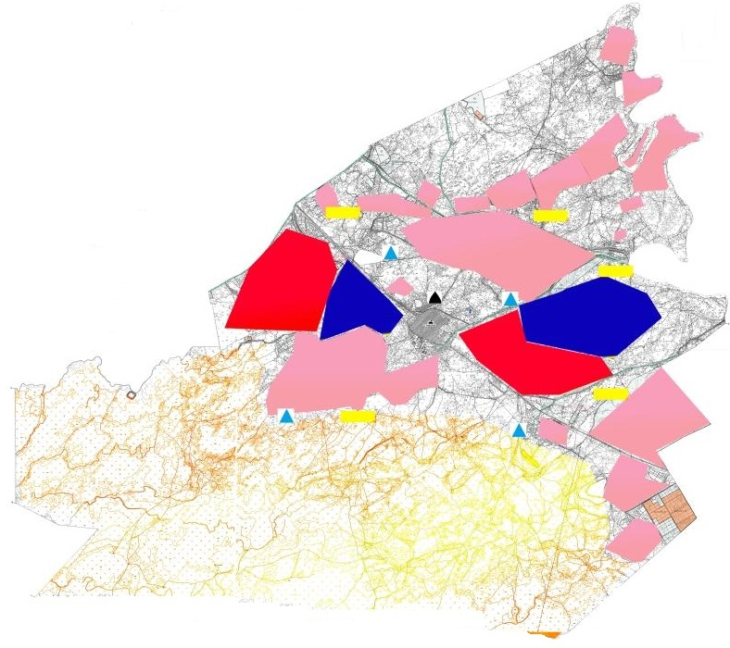

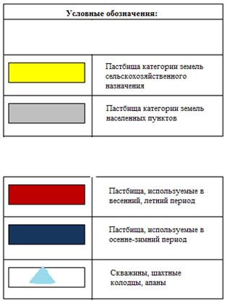

Приложение 5 к Плану по управлению пастбищами и их использованию в сельском округе Айдарлы на 2020-2021 годы
Схема размещения поголовья сельскохозяйственных животных на отгонных пастбищах физических и (или) юридических лиц, не обеспеченных пастбищами в сельском округе Айдарлы

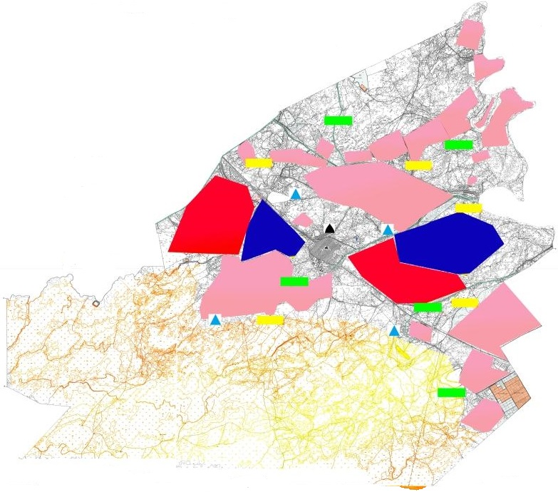

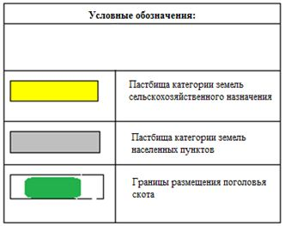

Приложение 6 к Плану по управлению пастбищами и их использованию в сельском округе Айдарлы на 2020-2021 годы
Календарный график по использованию пастбищ, устанавливающий сезонные маршруты выпаса и передвижения сельскохозяйственных животных
Годы | Наименование населенного пункта | Срок перегона животных в отдаленных пастбищ (Кызылкум, Арыскум) | Срок отгона от отдоленных пастбищ | Примечание
2020 | село Айдарлы | 2 половина марта | 1 декада октября | В связи с неблагоприятными погодными условиями сроки изменяются
2021 | село Айдарлы | 2 половина марта | 1 декада октября
Приложение 2 к решению Сырдарьинского районного маслихата от 3 июля 2020 года № 417
План по управлению пастбищами и их использованию в сельском округе Акжарма на 2020-2021 годы
Настоящий План по управлению пастбищами и их использованию в сельском округе Акжарма на 2020-2021 годы (далее - План) разработан в соответствии с Законами Республики Казахстан от 23 января 2001 года "О местном государственном управлении и самоуправлении в Республике Казахстан", от 20 февраля 2017 года "О пастбищах", приказом Заместителя Премьер-Министра Республики Казахстан - Министра сельского хозяйства Республики Казахстан от 24 апреля 2017 года № 173 "Об утверждении Правил рационального использования пастбищ" (зарегистрирован в Реестре государственной регистрации нормативных правовых актов № 15090), приказом Министра сельского хозяйства Республики Казахстан от 14 апреля 2015 года 2015 года № 3-3/332 "Об утверждении предельно допустимой нормы нагрузки на общую площадь пастбищ" (зарегистрирован в Реестре государственной регистрации нормативных правовых актов № 11064).
План принимается в целях рационального использования пастбищ, устойчивого обеспечения потребности в кормах и предотвращения процессов деградации пастбищ.
План содержит:
1) схема (карта) расположения пастбищ на территории сельского округа Акжарма в разрезе категорий земель, собственников земельных участков и землепользователей на основании правоустанавливающих документов (приложение 1);
2) приемлемая схема пастбище оборотов (приложение 2);
3) карта с обозначением внешних и внутренних границ и площадей пастбищ, в том числе сезонных, объектов пастбищной инфраструктуры (приложение 3);
4) схема доступа пастбищепользователей к водаисточникам (озерам, рекам, прудам, копаниям, оросительным или обводнительным каналам, трубчатым или шахтным колодцам), составлена согласно норме потребления воды (приложение 4);
5) схема размещения поголовья сельскохозяйственных животных на отгонных пастбищах физических и (или) юридических лиц, не обеспеченных пастбищами в сельском округе Акжарма (приложение 5);
6) календарный график по использованию пастбищ, устанавливающий сезонные маршруты выпаса и передвижения сельскохозяйственных животных (приложение 6).
План принят с учетом сведений о состоянии геоботанического обследования пастбищ, сведений о ветеринарно-санитарных объектах, данных о численности поголовья сельскохозяйственных животных с указанием их владельцев - пастбищепользователей, физических и (или) юридических лиц, данных о количестве гуртов, отар, табунов, сформированных по видам и половозрастным группам сельскохозяйственных животных, сведений о формировании поголовья сельскохозяйственных животных для выпаса на отгонных пастбищах, особенностей выпаса сельскохозяйственных животных на культурных и аридных пастбищах, сведений о сервитутах для прогона скота и иных данных, предоставленных государственными органами, физическими и (или) юридическими лицами.
Административно-территориальное деление состоит из сел Абат, Карабогет, Үшкол, Коптин кол, Ескиабай.
Общая площадь территории сельского округа Акжарма 21174 гектар, из них пашни – 5410 гектар, пастбищные земли – 15422 гектар.
По категориям земли распределяются следующим образом:
земли сельскохозяйственного назначения – 20832 гектар;
земли населенных пунктов – 342 гектар.
По природно-климатическим условиям территория сельского округа Акжарма входит в сухостепную зону с резко-континентальным климатом, для которого свойственны: засушливость весенне-летнего периода, летние низкие и низкие температуры воздуха, недостаточные и неустойчивые атмосферные осадки по времени года и значительные усилия ветра в течение года.
На 1 января 2020 года в сельском округе Акжарма насчитывается (личное подворье населения и поголовье товарищества с ограниченной ответственностью, крестьянские хозяйства) крупного рогатого скота 3448 голов, из них маточное поголовье 2121 голов, мелкого рогатого скота 2459 голов, 1146 голов лошадей.
Поголовье скота в крестьянских и фермерских хозяйствах сельском округе Акжарма: крупного рогатого скота 1280 голов, мелкого рогатого скота 27 голов, 185 голов лошадей. Пастбищная площадь крестьянских и фермерских хозяйств составляет 10955 гектаров.
Для обеспечения сельскохозяйственных животных по сельскому округу Акжарма имеются всего 15422 гектар пастбищных угодий. В черте населенных пунктов числится 4887 гектар пастбищ.
На основании вышеизложенного, согласно статьи 15 Закона Республики Казахстан "О пастбищах" для нужд местного населения по содержанию маточного (дойного) поголовья сельскохозяйственных животных при имеющихся пастбищных угодьях населенных пунктов в размере 4887 гектар, потребность составляет 13189 гектар, при норме нагрузки 11,0 гектар/голов.
Недостающие пастбищные угодья 8302 гектар земель для дойных коров обеспечиваются за счет перевода на пастбищни территорию Инкардаринского сельского округа.
Имеется потребность пастбищных угодий по выпасу других сельскохозяйственных животных местного населения в размере 41691,4 гектар, при норме нагрузки на голову крупный рогатый скота – 11,0 гектар/голов, мелкий рогатый скот – 2,2 гектар/голов, лошадей – 13,0 гектар/голов, верблюдов - 15,4 гектар/голов.
Потребность:
для крупный рогатый скот - 2168 голов.* 11,0 гектар/голов.=23848 гектар;
для мелкий рогатый скот - 2432 голов.* 2,2 гектар/голов.= 5350,4 гектар;
для лошадей – 961 голов.* 13,0 гектар/голов.= 12493 гектар;
23848 + 5350,4 + 12493 = 41691,4 гектар.
Оставшуюся потребность пастбищных угодий в размере 36804,4 гектар необходимо восполнить за счет перемещения поголовья сельскохозяйственных животных местного населения сельского округа Акжарма на отгонные пастбища сельского округа Инкардария согласно приложению 5 к настоящему Плану.
На территории сельского округа Акжарма действует 1 ветеринарный пункт, 1 типовой скотомогильник.
В сельском округе Акжарма не установлены сервитуты для прогона скота.
Приложение 1 к Плану по управлению пастбищами и их использованию в сельском округе Акжарма на 2020-2021 годы
Схема (карта) расположения пастбищ на территории сельского округа Акжарма в разрезе категорий земель, собственников земельных участков и землепользователей на основании правоустанавливающих документов

Список собственников земельных участков на территории сельского округа Акжарма
Таблица № 1
№ | Наименование землепользователей земельных участков | Площадь пастбищ, (гетар) | Наличие скота по видам, (голов) |  |  | Норма потребности пастбищ на 1 голов, (гектар)
 |  |  | КРС | МРС | Лошади | КРС | МРС | Лошади
1 | Алданов Куанышбек | 86 | 5 | 9 | 11 | 11,0 | 2,2 | 13,0
2 | Арзымбетова Балапан | 31 | 3 |  |  | 11,0 | 2,2 | 13,0
3 | Амзеұлы Оскенбай | 9 | 12 |  | 14 | 11,0 | 2,2 | 13,0
4 | Балапан Султан | 112 | 1 |  |  | 11,0 | 2,2 | 13,0
5 | Бухарбаев Сералы | 62 | 8 |  |  | 11,0 | 2,2 | 13,0
6 | Бахтияр Бегалы | 204 | 127 | 4 | 69 | 11,0 | 2,2 | 13,0
7 | Даулетбаев Нурхан | 27 |  |  |  | 11,0 | 2,2 | 13,0
8 | Дуйсенов Нуркен | 301 | 31 |  | 5 | 11,0 | 2,2 | 13,0
9 | Есмаханов Болебай | 232 | 188 |  | 25 | 11,0 | 2,2 | 13,0
10 | Иманбайұлы Сайып | 11 |  |  |  | 11,0 | 2,2 | 13,0
11 | Искаков Курман | 35 | 3 |  | 10 | 11,0 | 2,2 | 13,0
12 | Шалабаев Алтай | 2 |  |  |  | 11,0 | 2,2 | 13,0
13 | Каршыгаев Омирзак | 15 | 10 | 10 | 8 | 11,0 | 2,2 | 13,0
14 | Кожахметов Танатар | 72 | 105 |  | 5 | 11,0 | 2,2 | 13,0
15 | Курманкожаев Малик | 54 | 12 |  | 4 | 11,0 | 2,2 | 13,0
16 | Бисенов Марат | 6731 | 275 | 1 |  | 11,0 | 2,2 | 13,0
17 | Кеуилжаев Наги | 6 | 13 | 9 | 37 | 11,0 | 2,2 | 13,0
18 | Машрапов Жандос | 79 |  |  |  | 11,0 | 2,2 | 13,0
19 | Матауысов Абдулла | 13 | 49 | 31 | 1 | 11,0 | 2,2 | 13,0
20 | Мүсилимулы Дауылкожа | 23 | 124 | 80 | 43 | 11,0 | 2,2 | 13,0
21 | Мүсилим Аскар | 76 | 10 |  |  | 11,0 | 2,2 | 13,0
22 | Нугыманов Зинулла | 11 | 6 |  | 7 | 11,0 | 2,2 | 13,0
23 | Нугыманов Бейбит | 13 |  |  |  | 11,0 | 2,2 | 13,0
24 | Куандыков Руслан | 74 | 56 |  |  | 11,0 | 2,2 | 13,0
25 | Оспанова Гульнар | 267 | 214 |  |  | 11,0 | 2,2 | 13,0
26 | Скаков Султанбек | 137 | 1 |  |  | 11,0 | 2,2 | 13,0
27 | Даулетбаев Бердибек | 151 |  |  |  | 11,0 | 2,2 | 13,0
28 | Сүйндик Габит | 172 |  |  |  | 11,0 | 2,2 | 13,0
29 | Караев Гани | 25 | 1 |  |  | 11,0 | 2,2 | 13,0
30 | Жалимбетов Султанбек | 37 | 9 |  |  | 11,0 | 2,2 | 13,0
31 | Диуан Канатбек | 16 |  |  |  | 11,0 | 2,2 | 13,0
32 | Тилеубергенов Асылхан | 126 | 131 |  |  | 11,0 | 2,2 | 13,0
33 | Даулетбаев Нуржан | 76 | 10 |  |  | 11,0 | 2,2 | 13,0
34 | Кожалаков Жаксыбай | 93 | 49 | 17 | 22 | 11,0 | 2,2 | 13,0
35 | Сыздыков Батырбек | 110 | 13 |  | 35 | 11,0 | 2,2 | 13,0
36 | Байбол Кайрат | 23 |  |  | 32 | 11,0 | 2,2 | 13,0
37 | Оразбайулы Айтбай | 232 | 14 | 53 |  | 11,0 | 2,2 | 13,0
38 | Ибадуллаев Мухит | 18 | 9 |  |  | 11,0 | 2,2 | 13,0
39 | Тунгышбай Рабига | 11 | 14 | 14 | 1 | 11,0 | 2,2 | 13,0
40 | Балапанов Сардарбек | 11 | 37 | 17 | 15 | 11,0 | 2,2 | 13,0
41 | Айтанов Шакизамен | 338 |  |  |  | 11,0 | 2,2 | 13,0
42 | Аскаров Жалгасбек | 120 | 2 | 7 | 1 | 11,0 | 2,2 | 13,0
43 | Мүсилим Айтбай | 19 | 10 |  |  | 11,0 | 2,2 | 13,0
44 | Елубаева Кунсулу | 46 | 3 |  |  | 11,0 | 2,2 | 13,0
45 | Шалабаев Кошкарбай | 10 |  |  |  | 11,0 | 2,2 | 13,0
46 | Калмаганбет Кенескүл | 12 | 3 | 12 | 13 | 11,0 | 2,2 | 13,0
47 | Жабагиева Сакипкуль | 38 | 30 |  | 15 | 11,0 | 2,2 | 13,0
48 | Әмзе Болатбек | 112 | 2 | 6 | 11 | 11,0 | 2,2 | 13,0
49 | Торебек Әлиби | 90 | 1 |  | 32 | 11,0 | 2,2 | 13,0
50 | Надиров Болатбек | 4 |  |  |  | 11,0 | 2,2 | 13,0
51 | Досманбетов Бахтияр | 232 |  |  |  | 11,0 | 2,2 | 13,0
52 | Нурсейит Кайрат | 7 |  |  |  | 11,0 | 2,2 | 13,0
53 | Болатов Асхат | 6 |  |  |  | 11,0 | 2,2 | 13,0
54 | Ибадуллаев Замеддин | 11 | 1 |  |  | 11,0 | 2,2 | 13,0
55 | Диуанова Айгуль | 20 |  |  |  | 11,0 | 2,2 | 13,0
56 | Науатулы Габит | 3 |  |  |  | 11,0 | 2,2 | 13,0
57 | Әбилдаев Канат | 15 |  |  |  | 11,0 | 2,2 | 13,0
58 | Шалабаев Берик | 10 |  |  |  | 11,0 | 2,2 | 13,0
59 | Сүйндик Жанаберген | 13 |  |  |  | 11,0 | 2,2 | 13,0
60 | Сулейменулы Абат | 19 |  |  | 1 | 11,0 | 2,2 | 13,0
61 | Атымтай Айтмаганбет | 23 | 2 | 47 |  | 11,0 | 2,2 | 13,0
 | Итого | 10955 | 1645 | 339 | 417 | 11,0 | 2,2 | 13,0
Продолжение таблицы
Потребность пастбищ, (гектар) |  |  |  | Излишки пастбищ, (гектар)
КРС | МРС | Лошади | Итого
55 | 19,8 | 143 | 217,8
33 |  |  | 33
132 |  | 182 | 314
11 |  |  | 11 | 101
88 |  |  | 88
1397 | 8,8 | 897 | 2302,8
 |  |  |  | 27
341 |  | 65 | 406
2068 |  | 325 | 2393
 |  |  |  | 11
33 |  | 130 | 163
 |  |  |  | 2
110 | 22 | 104 | 236
1155 |  | 65 | 1220
132 |  | 52 | 184
3025 | 2,2 | 3027,2 | 6054,2 | 6768
143 | 19,8 | 481 | 643,8
 |  |  |  | 79
539 | 68,2 | 13 | 620,2
1364 | 176 | 559 | 2099
110 |  |  | 110
66 |  | 91 | 157
 |  |  |  | 13
616 |  |  | 616
2354 |  |  | 2354
11 |  |  | 11 | 126
 |  |  |  | 151
 |  |  |  | 172
11 |  |  |  | 14
99 |  |  | 99
 |  |  |  | 16
1441 |  |  | 1441
110 |  |  | 110
539 | 37,4 | 286 | 862,4
143 |  | 455 | 598
 |  | 416 | 416
154 | 116,6 |  | 270,6
99 |  |  | 99
154 | 30,8 | 13 | 197,8
407 | 37,4 | 195 | 639,4
 |  |  |  | 338
22 | 15,4 | 13 | 50,4 | 69,6
110 |  |  | 110
33 |  |  | 33 | 13
 |  |  |  | 10
33 | 26,4 | 169 | 228,4
330 |  | 195 | 525
22 | 13,2 | 143 | 178,2
11 |  | 416 | 427
 |  |  |  | 4
 |  |  |  | 232
 |  |  |  | 7
 |  |  |  | 6
11 |  |  | 11
 |  |  |  | 20
 |  |  |  | 3
 |  |  |  | 15
 |  |  |  | 10
 |  |  |  | 13
 |  | 13 | 13
22 |  | 103,4 | 125,4
17534 | 594 | 8551,6 | 26668,4 | 8220,6
Расшифровка аббревиатур:
КРС – крупно рогатый скот; МРС – мелко рогатый скот.
Сведения по распределению пастбищ для размещения маточного (дойного) поголовья крупного рогатого скота по сельскому округу Акжарма
Таблица №2
№ | Населенный пункт | Площадь пастбищ, (гектар) | Наличие дойных коров, (голов) | Норма потребности пастбища 1 голов, (гектар) | Потребность пастбищ, (гектар) | Не обеспечено пастбищами, (гектар) | Обеспеченность потребности, (процент) | Излишки, (гектар)
1 | село Акжарма | 4887 | 1199 | 11,0 | 13189 | 8302 | 37,0
Приложение 2 к Плану по управлению пастбищами и их использованию в сельском округе Акжарма на 2020-2021 годы
Приемлемая схема пастбище оборотов

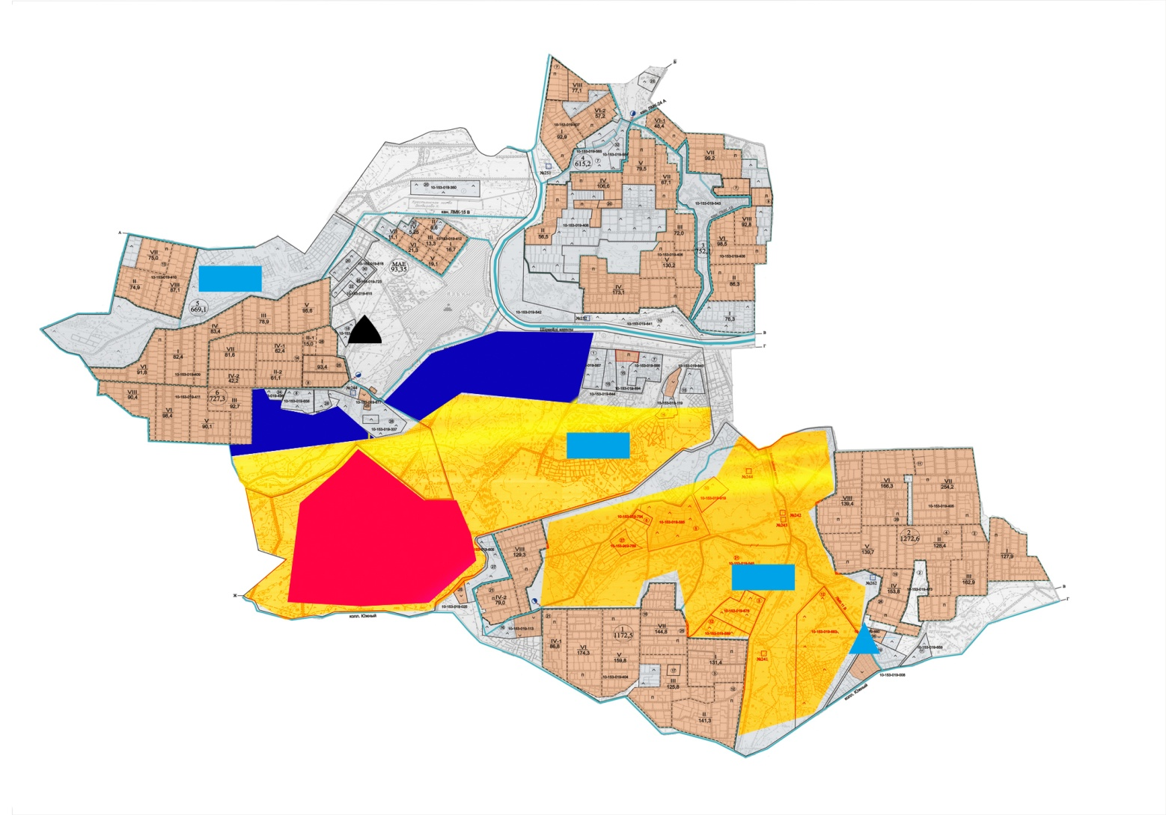

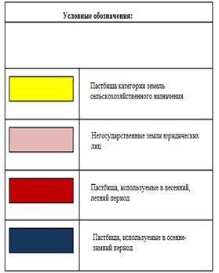

Приложение 3 к Плану по управлению пастбищами и их использованию в сельском округе Акжарма на 2020-2021 годы
Карта с обозначением внешних и внутренних границ и площадей пастбищ, в том числе сезонных, объектов пастбищной инфраструктуры

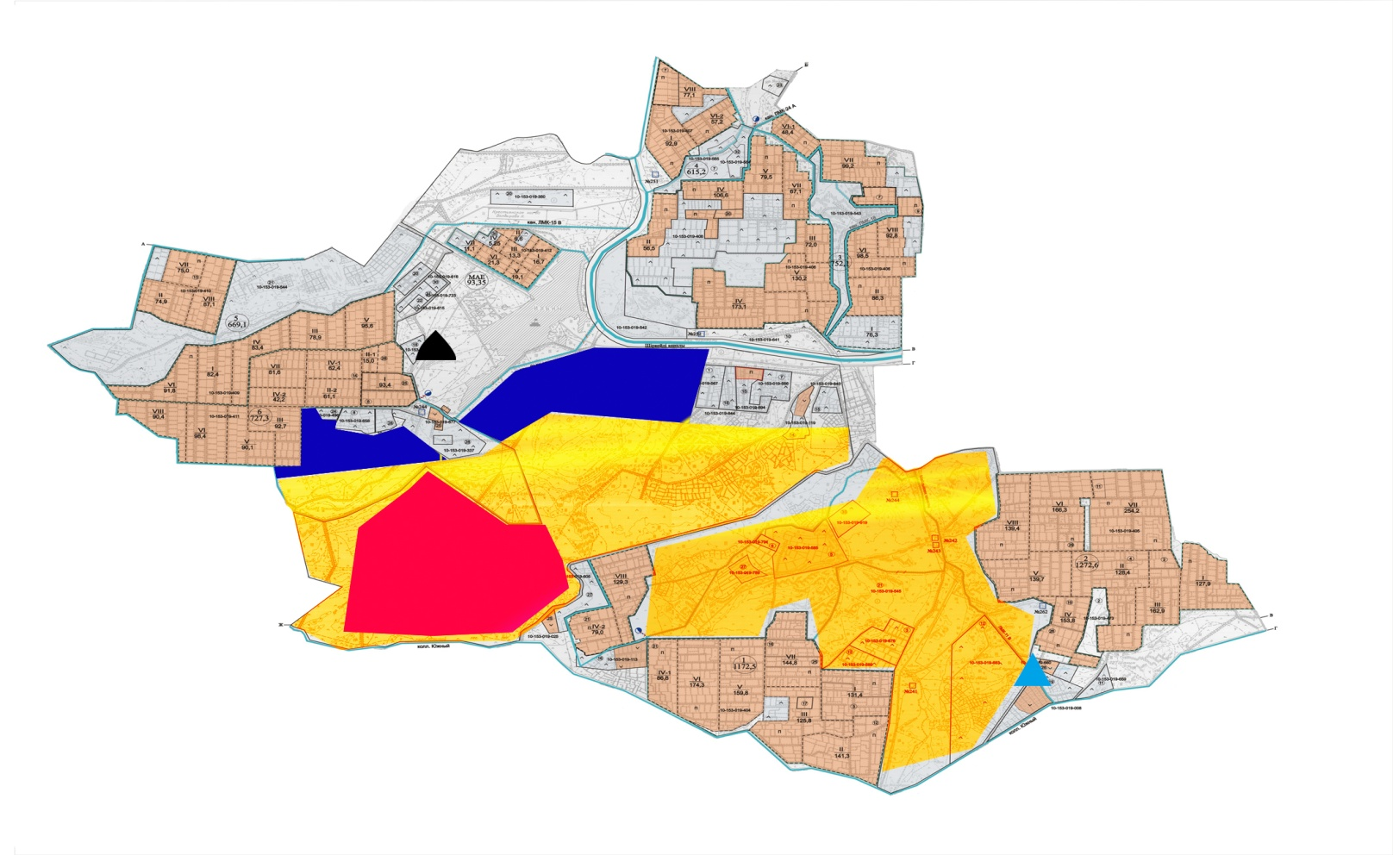

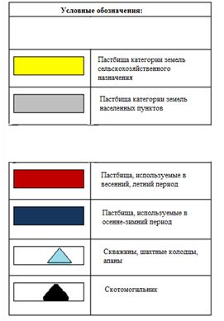

Приложение 4 к Плану по управлению пастбищами и их использованию в сельском округе Акжарма на 2020-2021 годы
Схема доступа пастбищепользователей к водоисточникам (озерам, рекам, прудам, копаням, оросительным или обводнительным каналам, трубчатым или шахтным колодцам), составлена согласно норме потребления воды

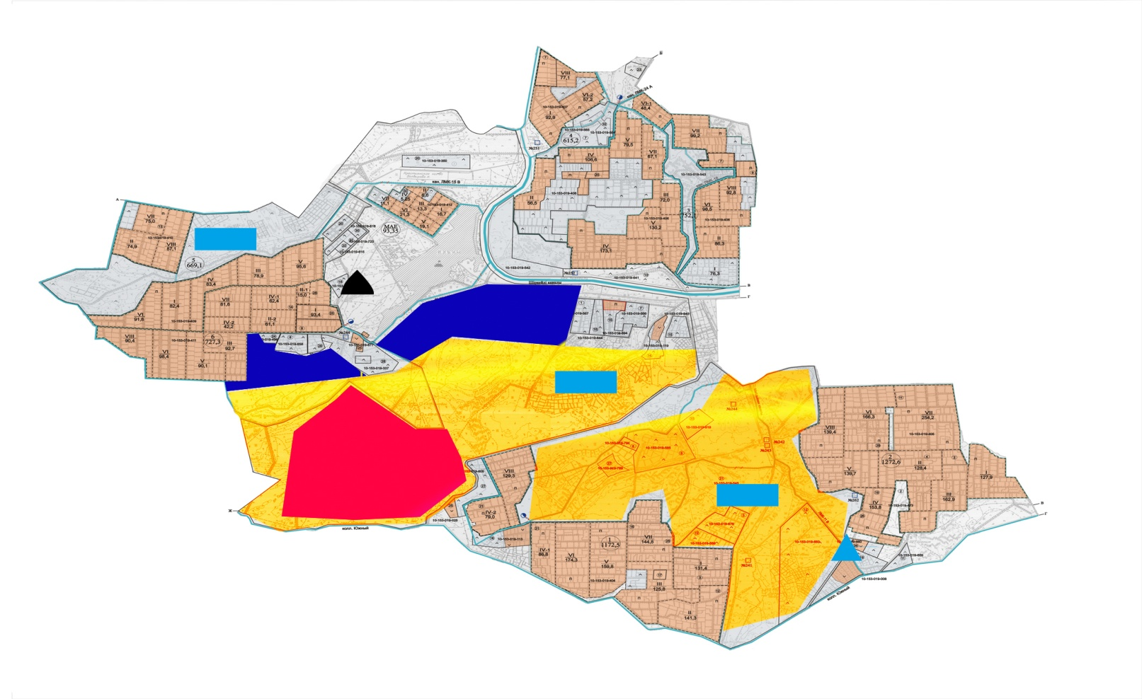

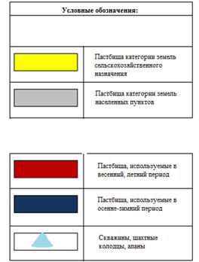

Приложение 5 к Плану по управлению пастбищами и их использованию в сельском округе Акжарма 2020-2021 годы
Схема размещения поголовья сельскохозяйственных животных на отгонных пастбищах физических и (или) юридических лиц, не обеспеченных пастбищами в сельском округе Акжарма

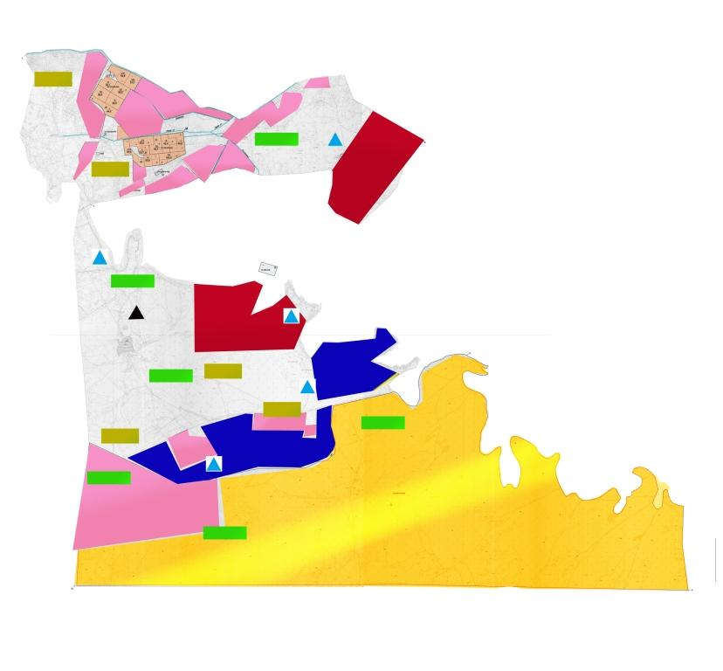

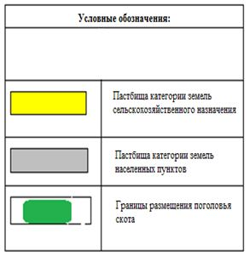

Приложение 6 к Плану по управлению пастбищами и их использованию в сельском округе Акжармана 2020-2021 годы
Календарный график по использованию пастбищ, устанавливающий сезонные маршруты выпаса и передвижения сельскохозяйственных животных
Годы | Наименование населенного пункта | Срок перегона животных в отдаленных пастбищ (Кызылкум) | Срок отгона от отдоленных пастбищ | Примечание
2020 | село Акжарма | 2 половина марта | 1 декада октября | В связи с неблагоприятными погодными условиями сроки изменяются
 | село Карабогет | 2 половина марта | 1 декада октября
 | село Ушкол | 2 половина марта | 1 декада октября
 | село Коптин кол | 2 половина марта | 1 декада октября
 | село Ескиабай | 2 половина марта | 1 декада октября
 | село Абат | 2 половина марта | 1 декада октября
2021 | село Акжарма | 2 половина марта | 1 декада октября
 | село Карабогет | 2 половина марта | 1 декада октября
 | село Ушкол | 2 половина марта | 1 декада октября
 | село Коптин кол | 2 половина марта | 1 декада октября
 | село Ескиабай | 2 половина марта | 1 декада октября
 | село Абат | 2 половина марта | 1 декада октября
Приложение 3 к решению Сырдарьинского районного маслихата от 3 июля 2020 года № 417
План по управлению пастбищами и их использованию в сельском округе Аманкелди на 2020-2021 годы
Настоящий План по управлению пастбищами и их использованию в сельском округе Аманкелди на 2020-2021 годы (далее - План) разработан в соответствии с Законами Республики Казахстан от 23 января 2001 года "О местном государственном управлении и самоуправлении в Республике Казахстан", от 20 февраля 2017 года "О пастбищах", приказом Заместителя Премьер-Министра Республики Казахстан - Министра сельского хозяйства Республики Казахстан от 24 апреля 2017 года № 173 "Об утверждении Правил рационального использования пастбищ" (зарегистрирован в Реестре государственной регистрации нормативных правовых актов № 15090), приказом Министра сельского хозяйства Республики Казахстан от 14 апреля 2015 года № 3-3/332 "Об утверждении предельно допустимой нормы нагрузки на общую площадь пастбищ" (зарегистрирован в Реестре государственной регистрации нормативных правовых актов № 11064).
План принимается в целях рационального использования пастбищ, устойчивого обеспечения потребности в кормах и предотвращения процессов деградации пастбищ.
План содержит:
1) схема (карта) расположения пастбищ на территории сельского округа Аманкелди в разрезе категорий земель, собственников земельных участков и землепользователей на основании правоустанавливающих документов (приложение 1);
2 приемлемая схема пастбище оборотов (приложение 2);
3) карта с обозначением внешних и внутренних границ и площадей пастбищ, в том числе сезонных, объектов пастбищной инфраструктуры (приложение 3);
4) схема доступа пастбищепользователей к водаисточникам (озерам, рекам, прудам, копаниям, оросительным или обводнительным каналам, трубчатым или шахтным колодцам), составлена согласно норме потребления воды (приложение 4);
5) схема размещения поголовья сельскохозяйственных животных на отгонных пастбищах физических и (или) юридических лиц, не обеспеченных пастбищами в сельском округе Аманкелди (приложение 5);
6) календарный график по использованию пастбищ, устанавливающий сезонные маршруты выпаса и передвижения сельскохозяйственных животных (приложение 6).
План принят с учетом сведений о состоянии геоботанического обследования пастбищ, сведений о ветеринарно-санитарных объектах, данных о численности поголовья сельскохозяйственных животных с указанием их владельцев - пастбищепользователей, физических и (или) юридических лиц, данных о количестве гуртов, отар, табунов, сформированных по видам и половозрастным группам сельскохозяйственных животных, сведений о формировании поголовья сельскохозяйственных животных для выпаса на отгонных пастбищах, особенностей выпаса сельскохозяйственных животных на культурных и аридных пастбищах, сведений о сервитутах для прогона скота и иных данных, предоставленных государственными органами, физическими и (или) юридическими лицами.
Общая площадь территории сельского округа Аманкелди 1020142 гектар, из них пашни – 188 гектар, пастбищные земли – 1019888 гектар.
По категориям земли распределяются следующим образом:
земли сельскохозяйственного назначения – 20984 гектар;
земли населенных пунктов – 254 гектар.
По природно-климатическим условиям территория сельского округа Аманкелди входит в сухостепную зону с резко-континентальным климатом, для которого свойственны: засушливость весенне-летнего периода, летние низкие и низкие температуры воздуха, недостаточные и неустойчивые атмосферные осадки по времени года и значительные усилия ветра в течение года.
На 1 января 2020 года в сельском округе Аманкелди насчитывается (личное подворье населения и поголовье товарищества с ограниченной ответственностью, крестьянские хозяйства) крупного рогатого скота 3147 голов, из них маточное поголовье 1633 голов, мелкого рогатого скота 3289 голов, 1759 голов лошадей, 327 голов верблюдов.
Поголовье скота в крестьянских и фермерских хозяйствах сельском округе Аманкелди: крупного рогатого скота 896 голов, мелкого рогатого скота 2116 голов, 525 голов лошадей, верблюдов - 275 голов. Пастбищная площадь крестьянских и фермерских хозяйств составляет 13619 гектаров.
Для обеспечения сельскохозяйственных животных по сельскому округу Аманкелди имеются всего 1019888 гектар пастбищных угодий. В черте населенных пунктов числится 20796 гектар пастбищ.
На основании вышеизложенного, согласно статьи 15 Закона Республики Казахстан "О пастбищах" для нужд местного населения по содержанию маточного (дойного) поголовья сельскохозяйственных животных при имеющихся пастбищных угодьях населенных пунктов в размере 20796 гектар, потребность составляет 12397 гектар, при норме нагрузки 11,0 гектар/голов.
Полностью охвачена сложившаяся потребность пастбищных угодий на содержание (дойных коров) маточного поголовья сельскохозяйственных животных.
Имеется потребность пастбищных угодий по выпасу других сельскохозяйственных животных местного населения в размере 44184,4 гектар, при норме нагрузки на голову крупный рогатый скота – 11,0 гектар/голов, мелкий рогатый скот – 2,2 гектар/голов, лошадей – 13,0 гектар/голов, верблюдов - 15,4 гектар/голов.
Потребность:
для крупный рогатый скот - 2251 голов.* 11,0 гектар/голов.=24761 гектар;
для мелкий рогатый скот - 1173 голов.* 2,2 гектар/голов.= 2580,6 гектар;
для лошадей – 1234 голов.* 13,0 гектар/голов.= 16042 гектар;
для верблюдов – 52 голов.*15,4 гектар/голов. = 800,8 гектар;
24761 + 2580,6 + 16042 + 800,8 = 44184,4 гектар.
Оставшуюся потребность пастбищных угодий в размере 23388,4 гектар необходимо восполнить за счет перемещения поголовья сельскохозяйственных животных местного населения сельского округа Аманкелди на отгонные пастбища близи каналы "Мемлекет", "Жаскайрат", "Торангылсай" согласно приложению 5 к настоящему Плану.
На территории сельского округа Аманкелди действует 1 ветеринарный пункт, 1 типовой скотомогильник.
В сельском округе Аманкелди не установлены сервитуты для прогона скота.
Приложение 1 к Плану по управлению пастбищами и их использованию в сельском округе Аманкелди на 2020-2021 годы
Схема (карта) расположения пастбищ на территории сельского округа Аманкелди в разрезе категорий земель, собственников земельных участков и землепользователей на основании правоустанавливающих документов

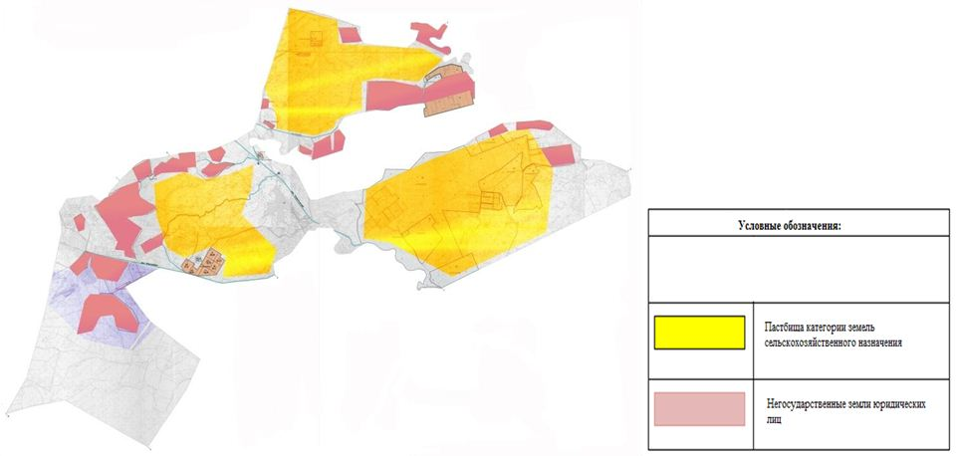

Список собственников земельных участков на территории сельского округа Аманкелди
Таблица № 1
№ | Наименование землепользователей земельных участков | Площадь пастбищ, (гектар) | Наличие скота по видам, (голов) |  |  |  | Норма потребности пастбищ на 1 голов, (гектар)
 |  |  | КРС | МРС | Лошади | Верблюди | КРС | МРС | Лошади | Верблюди
1 | Айымбетов Сейткарим | 35 |  |  |  |  | 11,0 | 2,2 | 13,0 | 15,4
2 | Айымбетов Бексултан | 35 |  |  |  |  | 11,0 | 2,2 | 13,0 | 15,4
3 | Арыстанов Бактияр | 255 |  |  |  |  | 11,0 | 2,2 | 13,0 | 15,4
4 | Амиргалиев Абдигаппар | 84 |  |  |  |  | 11,0 | 2,2 | 13,0 | 15,4
5 | Анламасов Талгат | 32 |  |  |  |  | 11,0 | 2,2 | 13,0 | 15,4
6 | Сыздыков Еркин | 155 | 45 |  | 73 |  | 11,0 | 2,2 | 13,0 | 15,4
7 | Таджигулова Айгуль | 9 |  |  |  |  | 11,0 | 2,2 | 13,0 | 15,4
8 | Абсадыков Узакбай | 75 | 38 |  |  |  | 11,0 | 2,2 | 13,0 | 15,4
9 | Абдразаков Бекзат | 375 |  |  |  |  | 11,0 | 2,2 | 13,0 | 15,4
10 | Абласанов Айткожа | 30 |  |  |  |  | 11,0 | 2,2 | 13,0 | 15,4
11 | Бахтияров Бахберди | 137 |  |  |  |  | 11,0 | 2,2 | 13,0 | 15,4
12 | Досжан Нурхан | 75 |  |  |  |  | 11,0 | 2,2 | 13,0 | 15,4
13 | Даулетов Аманкелди | 2 |  |  |  |  | 11,0 | 2,2 | 13,0 | 15,4
14 | Жунисбеков Дуйсенгали | 60 |  |  |  |  | 11,0 | 2,2 | 13,0 | 15,4
15 | Жундабеков Канатжан | 45 |  |  |  |  | 11,0 | 2,2 | 13,0 | 15,4
16 | Жусупбеков Талгат | 85 |  |  |  |  | 11,0 | 2,2 | 13,0 | 15,4
17 | Изтлеуов Адилжан | 144 |  |  |  |  | 11,0 | 2,2 | 13,0 | 15,4
18 | Идрисов Дархан | 38 |  |  |  |  | 11,0 | 2,2 | 13,0 | 15,4
19 | Камалов Азамат | 155 |  |  |  |  | 11,0 | 2,2 | 13,0 | 15,4
20 | Карамурзаев Сабит | 375 |  |  |  |  | 11,0 | 2,2 | 13,0 | 15,4
21 | Кудайбергенова Баянкуль | 23 |  |  |  |  | 11,0 | 2,2 | 13,0 | 15,4
22 | Қорғанбек Гани | 124 |  |  |  |  | 11,0 | 2,2 | 13,0 | 15,4
23 | Манарбаев Даняр | 143 |  |  |  |  | 11,0 | 2,2 | 13,0 | 15,4
24 | Нуралиев Жубандык | 5 |  |  |  |  | 11,0 | 2,2 | 13,0 | 15,4
25 | Нурпейсов Идирис | 480 |  |  |  |  | 11,0 | 2,2 | 13,0 | 15,4
26 | Досеков Артур | 53 |  |  |  |  | 11,0 | 2,2 | 13,0 | 15,4
27 | Омирзаков Берлибек | 567 | 19 |  | 15 |  | 11,0 | 2,2 | 13,0 | 15,4
28 | Пиржанов Асылбек | 452 |  |  |  |  | 11,0 | 2,2 | 13,0 | 15,4
29 | Рустемов Арыстан | 270 | 55 | 1062 | 21 |  | 11,0 | 2,2 | 13,0 | 15,4
30 | Сейдалиев Бижан | 93 |  |  |  |  | 11,0 | 2,2 | 13,0 | 15,4
31 | Смагулов Серикбай | 78 | 119 | 85 | 69 |  | 11,0 | 2,2 | 13,0 | 15,4
32 | Смагулов Нурлан | 23 |  |  |  |  | 11,0 | 2,2 | 13,0 | 15,4
33 | Спабеков Асан | 2009 |  |  |  |  | 11,0 | 2,2 | 13,0 | 15,4
34 | Шалдыбаев Орынбек | 121 |  |  |  |  | 11,0 | 2,2 | 13,0 | 15,4
35 | Шортанбаев Мейрамбек | 400 |  |  |  |  | 11,0 | 2,2 | 13,0 | 15,4
36 | Шаймерденов Нуржан | 39 |  |  |  |  | 11,0 | 2,2 | 13,0 | 15,4
37 | Менлибаев Бахтияр | 18 |  |  |  |  | 11,0 | 2,2 | 13,0 | 15,4
38 | Белгибаев Манап | 610 | 118 |  |  |  | 11,0 | 2,2 | 13,0 | 15,4
39 | Дауылбаева Калипа | 225 |  |  |  |  | 11,0 | 2,2 | 13,0 | 15,4
40 | Фазылов Зиятбек | 466 |  |  |  |  | 11,0 | 2,2 | 13,0 | 15,4
41 | Миянов Уали | 180 |  |  |  |  | 11,0 | 2,2 | 13,0 | 15,4
42 | Ташимбетов Баглан | 15 |  |  |  |  | 11,0 | 2,2 | 13,0 | 15,4
43 | Тажимов Жумабек | 225 |  |  |  |  | 11,0 | 2,2 | 13,0 | 15,4
44 | Калдыбекова Гулмира | 76 |  |  |  |  | 11,0 | 2,2 | 13,0 | 15,4
45 | Рахменова Багланкул | 69 |  |  |  |  | 11,0 | 2,2 | 13,0 | 15,4
46 | Тилесов Галымжан | 152 |  |  |  |  | 11,0 | 2,2 | 13,0 | 15,4
47 | Досеков Серикбай | 81 |  |  |  |  | 11,0 | 2,2 | 13,0 | 15,4
48 | Есиркепова Алтынай | 15 |  |  |  |  | 11,0 | 2,2 | 13,0 | 15,4
49 | Ахметова Карлыгаш | 4 |  |  |  |  | 11,0 | 2,2 | 13,0 | 15,4
50 | Болтаев Нурпейс | 225 |  |  |  |  | 11,0 | 2,2 | 13,0 | 15,4
51 | Смагулов Нурлан | 23 |  |  |  |  | 11,0 | 2,2 | 13,0 | 15,4
52 | Кожагулов Куанышбай | 23 |  |  |  |  | 11,0 | 2,2 | 13,0 | 15,4
53 | Фазылов Зиятбек | 346 |  |  |  |  | 11,0 | 2,2 | 13,0 | 15,4
54 | Боданов Туребек | 38 |  |  |  |  | 11,0 | 2,2 | 13,0 | 15,4
55 | Бисембаева Агира | 124 |  |  |  |  | 11,0 | 2,2 | 13,0 | 15,4
56 | Макенов Турар | 39 |  |  |  |  | 11,0 | 2,2 | 13,0 | 15,4
57 | Сейтмаганбетов Багдат | 23 |  |  |  |  | 11,0 | 2,2 | 13,0 | 15,4
58 | Мырзаев Максат | 39 |  |  |  |  | 11,0 | 2,2 | 13,0 | 15,4
59 | Кожагулова Акмарал | 8 |  |  |  |  | 11,0 | 2,2 | 13,0 | 15,4
60 | Килибаева Базарбай | 50 |  |  |  |  | 11,0 | 2,2 | 13,0 | 15,4
61 | Мустафаев Кенжебек | 39 |  |  |  |  | 11,0 | 2,2 | 13,0 | 15,4
62 | Уразалиева Эльмира | 77 |  |  |  |  | 11,0 | 2,2 | 13,0 | 15,4
63 | Нурмаганбетова Гульнар | 155 |  |  |  |  | 11,0 | 2,2 | 13,0 | 15,4
64 | Исабеков Руслан | 310 | 87 | 356 | 16 |  | 11,0 | 2,2 | 13,0 | 15,4
65 | Сактаганова Жанна | 116 |  |  |  |  | 11,0 | 2,2 | 13,0 | 15,4
66 | Сейдалиев Бекзада | 77 |  |  |  |  | 11,0 | 2,2 | 13,0 | 15,4
67 | Назаров Кенжебек | 77 |  |  |  |  | 11,0 | 2,2 | 13,0 | 15,4
68 | Ким Иосиф | 46 |  |  |  |  | 11,0 | 2,2 | 13,0 | 15,4
69 | Акшалов Ерлан | 77 | 10 |  | 26 |  | 11,0 | 2,2 | 13,0 | 15,4
70 | Ќорганбек Наги | 124 |  |  |  |  | 11,0 | 2,2 | 13,0 | 15,4
71 | Туктибаев Караболат | 3 |  |  |  |  | 11,0 | 2,2 | 13,0 | 15,4
72 | Игенбаев Руслан | 147 |  |  |  |  | 11,0 | 2,2 | 13,0 | 15,4
73 | Ембергенова Гаухар | 19 |  |  |  |  | 11,0 | 2,2 | 13,0 | 15,4
74 | Кадыров Берик | 820 |  |  |  |  | 11,0 | 2,2 | 13,0 | 15,4
75 | Альжанова Казнаш | 110 | 8 | 17 | 6 |  | 11,0 | 2,2 | 13,0 | 15,4
76 | Токмурзиев Мурат | 54 |  |  |  |  | 11,0 | 2,2 | 13,0 | 15,4
77 | Назаров Серик | 77 |  |  |  |  | 11,0 | 2,2 | 13,0 | 15,4
78 | Сарбалаков Жорабек | 87 |  |  |  |  | 11,0 | 2,2 | 13,0 | 15,4
79 | Смагулов Серикбай | 38 |  |  |  |  | 11,0 | 2,2 | 13,0 | 15,4
80 | Ерманов Габит | 7 |  |  |  |  | 11,0 | 2,2 | 13,0 | 15,4
81 | Имангазиев Каиржан | 116 |  |  |  |  | 11,0 | 2,2 | 13,0 | 15,4
82 | Кудабаев Бекболат | 30 |  |  |  |  | 11,0 | 2,2 | 13,0 | 15,4
83 | Умербекова Роза | 77 |  |  |  |  | 11,0 | 2,2 | 13,0 | 15,4
84 | Саткеев Данишбай | 15 |  |  |  |  | 11,0 | 2,2 | 13,0 | 15,4
85 | Жунисбеков Дуйсенгали | 3 |  |  |  |  | 11,0 | 2,2 | 13,0 | 15,4
86 | Төлтаев Сәкен | 77 |  |  |  |  | 11,0 | 2,2 | 13,0 | 15,4
87 | Бегалин Сапаргали | 39 |  |  |  |  | 11,0 | 2,2 | 13,0 | 15,4
88 | Баржаксиев Багдат | 39 | 9 |  |  |  | 11,0 | 2,2 | 13,0 | 15,4
89 | Ембергенова Гаухар | 155 |  |  |  |  | 11,0 | 2,2 | 13,0 | 15,4
90 | Омаров Шайзада | 39 |  |  |  |  | 11,0 | 2,2 | 13,0 | 15,4
91 | Аденов Асхат | 39 |  |  |  |  | 11,0 | 2,2 | 13,0 | 15,4
92 | Еламанова Венера | 77 |  |  |  |  | 11,0 | 2,2 | 13,0 | 15,4
93 | Танирбергенов Айдар | 77 |  |  |  |  | 11,0 | 2,2 | 13,0 | 15,4
94 | Кульмухаметова Татьяна | 15 |  |  | 15 |  | 11,0 | 2,2 | 13,0 | 15,4
95 | Охапова Улдана | 54 |  |  |  |  | 11,0 | 2,2 | 13,0 | 15,4
96 | Досхожаев Меирбек | 4 | 33 |  |  |  | 11,0 | 2,2 | 13,0 | 15,4
97 | Шаханов Балта-Ходжа | 39 |  |  |  |  | 11,0 | 2,2 | 13,0 | 15,4
98 | Жаппасбаев Марат | 39 |  |  |  |  | 11,0 | 2,2 | 13,0 | 15,4
99 | Айдаров Толеген | 39 |  |  |  |  | 11,0 | 2,2 | 13,0 | 15,4
100 | Дуйсенбеков Касымбек | 31 |  |  |  |  | 11,0 | 2,2 | 13,0 | 15,4
 | Итого | 13619 | 541 | 1520 | 241 |  | 11,0 | 2,2 | 13,0 | 15,4
Продолжение таблицы
Потребность пастбищ,(гектар) |  |  |  |  | Излишки пастбищ, (гектар)
КРС | МРС | Лошади | Верблюди | Итого
 |  |  |  |  | 35
 |  |  |  |  | 35
 |  |  |  |  | 255
 |  |  |  |  | 84
 |  |  |  |  | 32
495 |  | 1095 |  | 1590
 |  |  |  |  | 9
418 |  |  |  | 418
 |  |  |  |  | 375
 |  |  |  |  | 30
 |  |  |  |  | 137
 |  |  |  |  | 75
 |  |  |  |  | 2
 |  |  |  |  | 60
 |  |  |  |  | 45
 |  |  |  |  | 85
 |  |  |  |  | 144
 |  |  |  |  | 38
 |  |  |  |  | 155
 |  |  |  |  | 375
 |  |  |  |  | 23
 |  |  |  |  | 124
 |  |  |  |  | 143
 |  |  |  |  | 5
 |  |  |  |  | 480
 |  |  |  |  | 53
209 |  | 195 |  | 404 | 163
 |  |  |  |  | 452
605 | 2336,4 | 273 |  | 3214,4
 |  |  |  |  | 93
1309 | 187 | 897 |  | 2393
 |  |  |  |  | 23
 |  |  |  |  | 2009
 |  |  |  |  | 121
 |  |  |  |  | 400
 |  |  |  |  | 39
 |  |  |  |  | 18
1298
 |  |  |  |  | 225
 |  |  |  |  | 466
 |  |  |  |  | 180
 |  |  |  |  | 15
 |  |  |  |  | 225
 |  |  |  |  | 76
 |  |  |  |  | 69
 |  |  |  |  | 152
 |  |  |  |  | 81
 |  |  |  |  | 15
 |  |  |  |  | 4
 |  |  |  |  | 225
 |  |  |  |  | 23
 |  |  |  |  | 23
 |  |  |  |  | 346
 |  |  |  |  | 38
 |  |  |  |  | 124
 |  |  |  |  | 39
 |  |  |  |  | 23
 |  |  |  |  | 39
 |  |  |  |  | 8
 |  |  |  |  | 50
 |  |  |  |  | 39
 |  |  |  |  | 77
 |  |  |  |  | 155
957 | 783,2 | 208 |  | 1948,2
 |  |  |  |  | 116
 |  |  |  |  | 77
 |  |  |  |  | 77
 |  |  |  |  | 46
110 |  | 338 |  | 448
 |  |  |  |  | 124
 |  |  |  |  | 3
 |  |  |  |  | 147
 |  |  |  |  | 19
 |  |  |  |  | 820
88 | 37,4 | 78 |  | 203,4
 |  |  |  |  | 54
 |  |  |  |  | 77
 |  |  |  |  | 87
 |  |  |  |  | 38
 |  |  |  |  | 7
 |  |  |  |  | 116
 |  |  |  |  | 30
 |  |  |  |  | 77
 |  |  |  |  | 15
 |  |  |  |  | 3
 |  |  |  |  | 77
 |  |  |  |  | 39
99 |  |  |  | 99
 |  |  |  |  | 155
 |  |  |  |  | 39
 |  |  |  |  | 39
 |  |  |  |  | 77
 |  |  |  |  | 77
 |  | 195 |  | 195
 |  |  |  |  | 54
363 |  |  |  | 363
 |  |  |  |  | 39
 |  |  |  |  | 39
 |  |  |  |  | 39
 |  |  |  |  | 31
5951 | 3344 | 3279 |  | 11276 | 11472
Расшифровка аббревиатур:
КРС – крупно рогатый скот; МРС – мелко рогатый скот.
Сведения по распределению пастбищ для размещения маточного (дойного) поголовья крупного рогатого скота по сельскому округу Аманкелди
Таблица №2
№ | Населенный пункт | Площадь пастбищ, (гектар) | Наличие дойных коров, (голов) | Норма потребности пастбища 1 голов, (гектар) | Потребность пастбищ, (гектар) | Не обеспечено пастбищами, (гектар) | Обеспеченность потребности, (процент) | Излишки, (гектар)
1 | село Аманкелди | 20796 | 1127 | 11,0 | 12397 |  | 100,0 | 8399
Всего |  | 20796 | 1127 | 11,0 | 12397 |  | 100,0 | 8399
Приложение 2 к Плану по управлению пастбищами и их использованию в сельском округе Аманкелди на 2020-2021 годы
Приемлемая схема пастбище оборотов

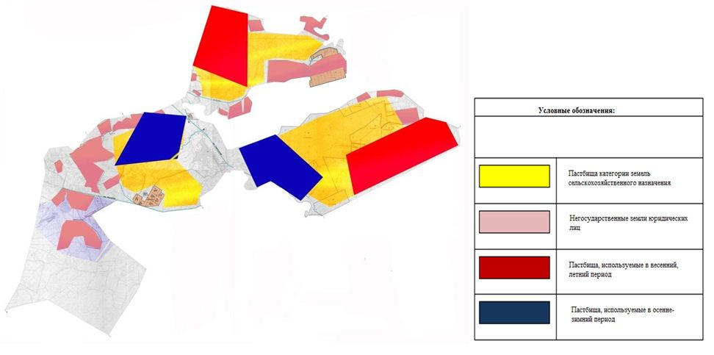

Приложение 3 к Плану по управлению пастбищами и их использованию в сельском округе Аманкелди на 2020-2021 годы
Карта с обозначением внешних и внутренних границ и площадей пастбищ, в том числе сезонных, объектов пастбищной инфраструктуры

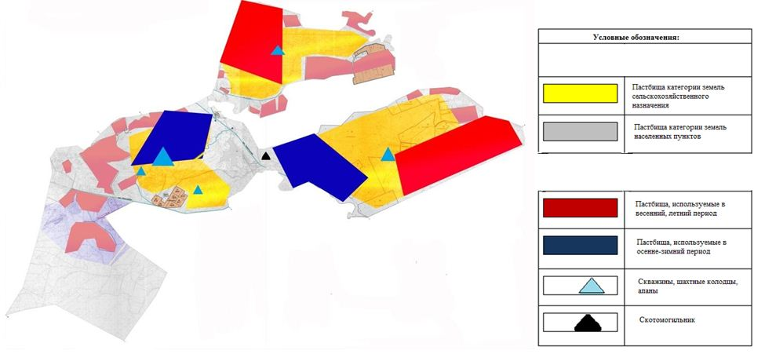

Приложение 4 к Плану по управлению пастбищами и их использованию в сельском округе Аманкелди на 2020-2021 годы
Схема доступа пастбищепользователей к водоисточникам (озерам, рекам, прудам, копаням, оросительным или обводнительным каналам, трубчатым или шахтным колодцам), составленная согласно норме потребления воды

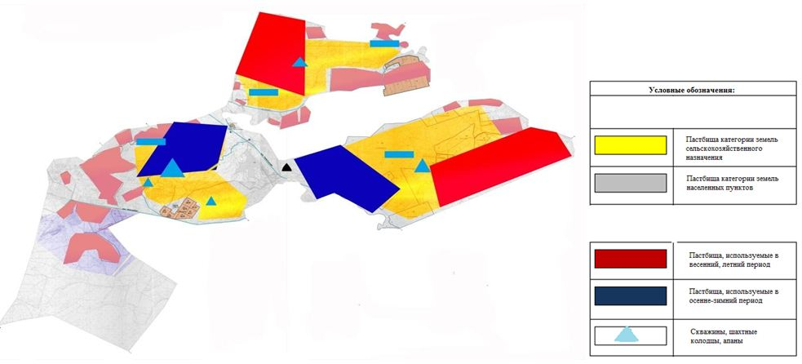

Приложение 5 к Плану по управлению пастбищами и их использованию в сельском округе Аманкелди на 2020-2021 годы
Схема размещения поголовья сельскохозяйственных животных на отгонных пастбищах физических и (или) юридических лиц, не обеспеченных пастбищами в сельском округе Аманкелди

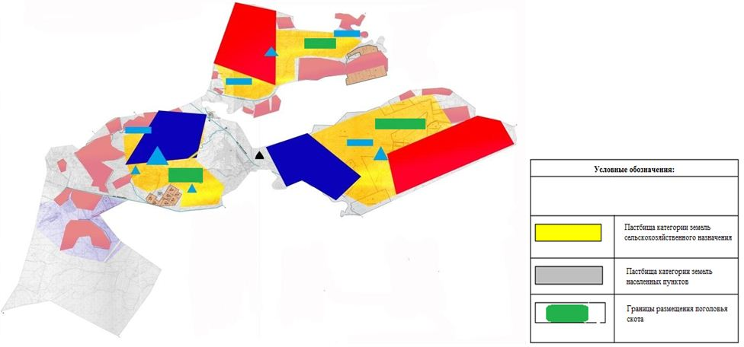

Приложение 6 к Плану по управлению пастбищами и их использованию в сельском округе Аманкелди на 2020-2021 годы
Календарный график по использованию пастбищ, устанавливающий сезонные маршруты выпаса и передвижения сельскохозяйственных животных
Годы | Наименование населенного пункта | Срок перегона животных в отдаленных пастбищ (Кызылкум, Арыскум, Сарысу) | Срок отгона от отдоленных пастбищ | Примечание
2020 | село Аманкелди | 2 половина марта | 1 декада октября | В связи с неблагоприятными погодными условиями сроки изменяются
2021 | село Аманкелди | 2 половина марта | 1 декада октября
Приложение 4 к решению Сырдарьинского районного маслихата от 3 июля 2020 года № 417
План по управлению пастбищами и их использованию в сельском округе Бесарык на 2020-2021 годы
Настоящий План по управлению пастбищами и их использованию в сельском округе Бесарык на 2020-2021 годы (далее - План) разработан в соответствии с Законами Республики Казахстан от 23 января 2001 года "О местном государственном управлении и самоуправлении в Республике Казахстан", от 20 февраля 2017 года "О пастбищах", приказом Заместителя Премьер-Министра Республики Казахстан - Министра сельского хозяйства Республики Казахстан от 24 апреля 2017 года № 173 "Об утверждении Правил рационального использования пастбищ" (зарегистрирован в Реестре государственной регистрации нормативных правовых актов № 15090), приказом Министра сельского хозяйства Республики Казахстан от 14 апреля 2015 года № 3-3/332 "Об утверждении предельно допустимой нормы нагрузки на общую площадь пастбищ" (зарегистрирован в Реестре государственной регистрации нормативных правовых актов № 11064).
План принимается в целях рационального использования пастбищ, устойчивого обеспечения потребности в кормах и предотвращения процессов деградации пастбищ.
План содержит:
1) схема (карта) расположения пастбищ на территории сельского округа Бесарык в разрезе категорий земель, собственников земельных участков и землепользователей на основании правоустанавливающих документов (приложение 1);
2) приемлемая схема пастбище оборотов (приложение 2);
3) карта с обозначением внешних и внутренних границ и площадей пастбищ, в том числе сезонных, объектов пастбищной инфраструктуры (приложение 3);
4) схема доступа пастбищепользователей к водаисточникам (озерам, рекам, прудам, копаниям, оросительным или обводнительным каналам, трубчатым или шахтным колодцам), составлена согласно норме потребления воды (приложение 4);
5) схема размещения поголовья сельскохозяйственных животных на отгонных пастбищах физических и (или) юридических лиц, не обеспеченных пастбищами в сельском округе Бесарык (приложение 5);
6) календарный график по использованию пастбищ, устанавливающий сезонные маршруты выпаса и передвижения сельскохозяйственных животных (приложение 6).
План принят с учетом сведений о состоянии геоботанического обследования пастбищ, сведений о ветеринарно-санитарных объектах, данных о численности поголовья сельскохозяйственных животных с указанием их владельцев - пастбищепользователей, физических и (или) юридических лиц, данных о количестве гуртов, отар, табунов, сформированных по видам и половозрастным группам сельскохозяйственных животных, сведений о формировании поголовья сельскохозяйственных животных для выпаса на отгонных пастбищах, особенностей выпаса сельскохозяйственных животных на культурных и аридных пастбищах, сведений о сервитутах для прогона скота и иных данных, предоставленных государственными органами, физическими и (или) юридическими лицами.
Общая площадь территории сельского округа Бесарык 422258 гектар, из них пашни – 1183 гектар, пастбищные земли – 295338 гектар.
По категориям земли распределяются следующим образом:
земли сельскохозяйственного назначения – 112528 гектар;
земли населенных пунктов – 231 гектар.
По природно-климатическим условиям территория сельского округа Бесарык входит в сухостепную зону с резко-континентальным климатом, для которого свойственны: засушливость весенне-летнего периода, летние низкие и низкие температуры воздуха, недостаточные и неустойчивые атмосферные осадки по времени года и значительные усилия ветра в течение года.
На 1 января 2020 года в Бесарык сельском округе насчитывается (личное подворье населения и поголовье товарищества с ограниченной ответственностью, крестьянские хозяйства) крупного рогатого скота 2515 голов, из них маточное поголовье 1311 голов, мелкого рогатого скота 1494 голов, 1311 голов лошадей, 341 голов верблюдов.
Поголовье скота в крестьянских и фермерских хозяйствах сельском округе Бесарык: крупного рогатого скота 689 голов, мелкого рогатого скота 217 голов, 312 голов лошадей, 179 голов верблюдов. Пастбищная площадь крестьянских и фермерских хозяйств составляет 34893 гектаров.
Для обеспечения сельскохозяйственных животных по сельскому округу Бесарык имеются всего 295338 гектар пастбищных угодий. В черте населенных пунктов числится 13366 гектар пастбищ.
На основании вышеизложенного, согласно статьи 15 Закона Республики Казахстан "О пастбищах" для нужд местного населения по содержанию маточного (дойного) поголовья сельскохозяйственных животных при имеющихся пастбищных угодьях населенных пунктов в размере 13366 гектар, потребность составляет 9625 гектар, при норме нагрузки 11,0 гектар/голов.
Полностью охвачена сложившаяся потребность пастбищных угодий на содержание (дойных коров) маточного поголовья сельскохозяйственных животных.
Имеется потребность пастбищных угодий по выпасу других сельскохозяйственных животных местного населения в размере 38374,2 гектар, при норме нагрузки на голову крупный рогатый скота – 11,0 гектар/голов, мелкий рогатый скот – 2,2 гектар/голов, лошадей – 13,0 гектар/голов, верблюдов - 15,4 гектар/голов.
Потребность:
для крупный рогатый скот - 1826 голов.* 11,0 гектар/голов.=20086 гектар;
для мелкий рогатый скот - 1277 голов.* 2,2 гектар/голов.= 2809,4 гектар;
для лошадей – 999 голов.* 13,0 гектар/голов.= 12984 гектар;
для верблюдов – 162 голов.*15,4 гектар/голов. = 2494,8 гектар;
20086 + 2809,4 + 12984 + 2494,8 = 38374,2 гектар.
Оставшуюся потребность пастбищных угодий в размере 25008,2 гектар необходимо восполнить за счет перемещения поголовья сельскохозяйственных животных местного населения сельского округа Бесарык на отгонные пастбища близи каналы Жанадария согласно приложению 5 к настоящему Плану.
На территории сельского округа Бесарык действует 1 ветеринарный пункт, 1 типовой скотомогильник.
В сельском округе Бесарык не установлены сервитуты для прогона скота.
Приложение 1 к Плану по управлению пастбищами и их использованию в сельском округе Бесарык на 2020-2021 годы
Схема (карта) расположения пастбищ на территории сельского округа Бесарык в разрезе категорий земель, собственников земельных участков и землепользователей на основании правоустанавливающих документов

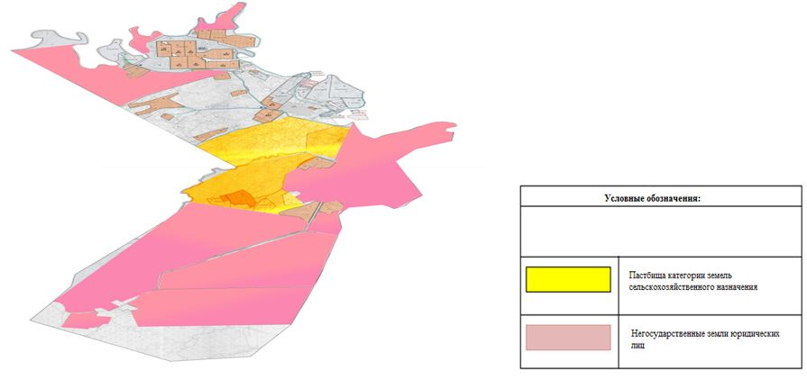

Список собственников земельных участков на территории сельского округа Бесарык
Таблица № 1
№ | Наименование землепользователей земельных участков | Площадь пастбищ, (гектар) | Наличие скота по видам, (голов) |  |  |  | Норма потребности пастбищ на 1 голов, (гектар)
 |  |  | КРС | МРС | Лошади | Верблюди | КРС | МРС | Лошади | Верблюди
1 | Маханов Мурат | 87 | 54 | 19 | 1 |  | 11,0 | 2,2 | 13,0 | 15,4
2 | Байгабылов Нуржан | 84 | 142 | 165 | 16 | 42 | 11,0 | 2,2 | 13,0 | 15,4
3 | Досжанова Оразкул | 231 | 8 |  | 1 | 32 | 11,0 | 2,2 | 13,0 | 15,4
4 | Имангалиев Асыл | 94 | 15 |  | 42 |  | 11,0 | 2,2 | 13,0 | 15,4
5 | Комирбаева Кулайша | 82 | 34 |  | 21 | 20 | 11,0 | 2,2 | 13,0 | 15,4
6 | Корганбаев Томарбай | 49 | 7 |  | 10 |  | 11,0 | 2,2 | 13,0 | 15,4
7 | Жексенова Гульжахан | 67 | 17 |  | 30 |  | 11,0 | 2,2 | 13,0 | 15,4
8 | Нуржанов Туребай | 316 |  |  | 2 | 85 | 11,0 | 2,2 | 13,0 | 15,4
9 | Жоламанов Камбар | 35 | 119 |  | 8 |  | 11,0 | 2,2 | 13,0 | 15,4
10 | Нысанов Бакыт | 193 |  |  | 20 |  | 11,0 | 2,2 | 13,0 | 15,4
11 | Оралова Гүлзира | 77 | 26 |  | 7 |  | 11,0 | 2,2 | 13,0 | 15,4
12 | Шәкманулы Серик | 38 | 34 |  |  |  | 11,0 | 2,2 | 13,0 | 15,4
13 | Бекболатович Гани | 77 | 91 |  |  |  | 11,0 | 2,2 | 13,0 | 15,4
14 | Конырбаев Султанбек | 2319 |  |  |  |  | 11,0 | 2,2 | 13,0 | 15,4
15 | Изтилеуов Сандыбай | 15 |  |  |  |  | 11,0 | 2,2 | 13,0 | 15,4
16 | Жетебаев Аманжол | 8 |  |  |  |  | 11,0 | 2,2 | 13,0 | 15,4
17 | Байымбетов Гани | 157 |  |  |  |  | 11,0 | 2,2 | 13,0 | 15,4
18 | Бактыбаев Конысбай | 8 |  |  |  |  | 11,0 | 2,2 | 13,0 | 15,4
19 | Абдреев Толыбек | 77 |  |  |  |  | 11,0 | 2,2 | 13,0 | 15,4
20 | Акпанбетов Нурхан | 54 |  |  |  |  | 11,0 | 2,2 | 13,0 | 15,4
21 | Матаев Бахыт | 155 |  |  |  |  | 11,0 | 2,2 | 13,0 | 15,4
22 | Мухимов Канат | 183 |  |  |  |  | 11,0 | 2,2 | 13,0 | 15,4
23 | Аргынбаев Серик | 47 |  |  |  |  | 11,0 | 2,2 | 13,0 | 15,4
24 | Абдыгалиев Болат | 7 |  |  |  |  | 11,0 | 2,2 | 13,0 | 15,4
25 | Бекенов Молдабай | 38 |  |  |  |  | 11,0 | 2,2 | 13,0 | 15,4
26 | Белгибаев Абдыгали | 31 |  |  |  |  | 11,0 | 2,2 | 13,0 | 15,4
27 | Балтабаев Данияр | 3 |  |  |  |  | 11,0 | 2,2 | 13,0 | 15,4
28 | Бекмуратов Нартай | 1160 |  |  |  |  | 11,0 | 2,2 | 13,0 | 15,4
29 | Дауылбаев Кубили | 80 |  |  |  |  | 11,0 | 2,2 | 13,0 | 15,4
30 | Мансуров Нурмат | 4 |  |  |  |  | 11,0 | 2,2 | 13,0 | 15,4
31 | Дуйсенбаев Нурлан | 10 |  |  |  |  | 11,0 | 2,2 | 13,0 | 15,4
32 | Байжанов Айболат | 16 |  |  |  |  | 11,0 | 2,2 | 13,0 | 15,4
33 | Ермаганбетов Батырбек | 19 |  |  |  |  | 11,0 | 2,2 | 13,0 | 15,4
34 | Жумашев Сунак | 30 |  |  |  |  | 11,0 | 2,2 | 13,0 | 15,4
35 | Жусупов Оразбек | 48 |  |  |  |  | 11,0 | 2,2 | 13,0 | 15,4
36 | Жакешбаев Бахит | 155 |  |  |  |  | 11,0 | 2,2 | 13,0 | 15,4
37 | Конырбаев Султанбек | 387 |  |  |  |  | 11,0 | 2,2 | 13,0 | 15,4
38 | Калманова Жанат | 376 |  |  |  |  | 11,0 | 2,2 | 13,0 | 15,4
39 | Кунтуов Менлибек | 42 |  |  |  |  | 11,0 | 2,2 | 13,0 | 15,4
40 | Кунтуов Бауыржан | 94 | 1 |  | 2 |  | 11,0 | 2,2 | 13,0 | 15,4
41 | Кишкенбаев Мырзан | 9 |  |  |  |  | 11,0 | 2,2 | 13,0 | 15,4
42 | Халыбаев Алибек | 300 |  |  |  |  | 11,0 | 2,2 | 13,0 | 15,4
43 | Маханов Уйсинбай | 70 |  |  |  |  | 11,0 | 2,2 | 13,0 | 15,4
44 | Маматова Пернекуль | 5 |  |  |  |  | 11,0 | 2,2 | 13,0 | 15,4
45 | Насыров Сабитбек | 94 |  |  |  |  | 11,0 | 2,2 | 13,0 | 15,4
46 | Ниязбаев Бауыржан | 8 |  |  |  |  | 11,0 | 2,2 | 13,0 | 15,4
47 | Ыскак Нурсауле | 113 |  |  |  |  | 11,0 | 2,2 | 13,0 | 15,4
48 | Нурмаганбетов Нуржан | 77 |  |  |  |  | 11,0 | 2,2 | 13,0 | 15,4
49 | Сулейменов Максут | 15 |  |  |  |  | 11,0 | 2,2 | 13,0 | 15,4
50 | Сыздыкова Роза | 2 |  |  |  |  | 11,0 | 2,2 | 13,0 | 15,4
51 | Омар Нурлан | 39 |  |  |  |  | 11,0 | 2,2 | 13,0 | 15,4
52 | Тасбеков Пиржан | 25 |  |  |  |  | 11,0 | 2,2 | 13,0 | 15,4
53 | Тунгишбаев Марал | 19 |  |  |  |  | 11,0 | 2,2 | 13,0 | 15,4
54 | Удюкова Луйза | 5 |  |  |  |  | 11,0 | 2,2 | 13,0 | 15,4
55 | Арыстанбекова Калипа | 140 |  |  |  |  | 11,0 | 2,2 | 13,0 | 15,4
56 | Акжигитов Акбар | 17 |  |  |  |  | 11,0 | 2,2 | 13,0 | 15,4
57 | Иманкулов Мухит | 39 |  |  |  |  | 11,0 | 2,2 | 13,0 | 15,4
58 | Сүлейменов Кайрат | 50 | 2 |  | 6 |  | 11,0 | 2,2 | 13,0 | 15,4
59 | Байкенжеев Ергешбай | 31 |  |  |  |  | 11,0 | 2,2 | 13,0 | 15,4
60 | Абжекенов Газиз | 51 |  |  |  |  | 11,0 | 2,2 | 13,0 | 15,4
61 | Анесов Курмангазы | 774 |  |  |  |  | 11,0 | 2,2 | 13,0 | 15,4
62 | Конырбаев Абдибек | 2289 |  |  |  |  | 11,0 | 2,2 | 13,0 | 15,4
63 | Табынбаев Сейдалы | 763 |  |  |  |  | 11,0 | 2,2 | 13,0 | 15,4
64 | Белгибаев Манап | 3096 |  |  |  |  | 11,0 | 2,2 | 13,0 | 15,4
65 | Угенов Руслан | 77 |  |  |  |  | 11,0 | 2,2 | 13,0 | 15,4
66 | Конирбаев Султанбек | 2289 |  |  |  |  | 11,0 | 2,2 | 13,0 | 15,4
67 | Омаров Канат | 116 |  |  |  |  | 11,0 | 2,2 | 13,0 | 15,4
68 | Хожаев Ауезхан | 15 |  |  |  |  | 11,0 | 2,2 | 13,0 | 15,4
69 | Караев Умирбек | 77 |  |  |  |  | 11,0 | 2,2 | 13,0 | 15,4
70 | Сүлейменов Есенбек | 77 |  |  |  |  | 11,0 | 2,2 | 13,0 | 15,4
71 | Искаков Турсынбай | 39 |  |  |  |  | 11,0 | 2,2 | 13,0 | 15,4
72 | Сүлеймен Бекзат | 58 | 2 |  | 7 |  | 11,0 | 2,2 | 13,0 | 15,4
73 | Байкенжеев Асет | 37 |  |  |  |  | 11,0 | 2,2 | 13,0 | 15,4
74 | Ан Лилия Георгиевна | 11 |  |  |  |  | 11,0 | 2,2 | 13,0 | 15,4
75 | Кишкенбаев Мырзан | 9518 |  |  |  |  | 11,0 | 2,2 | 13,0 | 15,4
76 | Абенов Галымжан | 12 |  |  |  |  | 11,0 | 2,2 | 13,0 | 15,4
77 | Сейлханов Ильяс | 12 |  |  |  |  | 11,0 | 2,2 | 13,0 | 15,4
78 | Лим Алик Сергеевич | 193 |  |  |  |  | 11,0 | 2,2 | 13,0 | 15,4
79 | Альжанова Гульмира | 24 |  |  |  |  | 11,0 | 2,2 | 13,0 | 15,4
80 | Тулеуова Канымкул | 7 |  |  |  |  | 11,0 | 2,2 | 13,0 | 15,4
81 | Жаркеев Жандос | 38 |  |  |  |  | 11,0 | 2,2 | 13,0 | 15,4
82 | Тулебекова Гулбахрам | 154 |  |  |  |  | 11,0 | 2,2 | 13,0 | 15,4
83 | Макашев Бахитбек | 464 |  |  |  |  | 11,0 | 2,2 | 13,0 | 15,4
84 | Келгенбаева Сайлаукул | 464 |  |  |  |  | 11,0 | 2,2 | 13,0 | 15,4
85 | Туганбеков Калмурат | 447 |  |  |  |  | 11,0 | 2,2 | 13,0 | 15,4
86 | Алиев Жолдасбек | 310 |  |  |  |  | 11,0 | 2,2 | 13,0 | 15,4
87 | Бадыракова Анаркуль | 387 |  |  |  |  | 11,0 | 2,2 | 13,0 | 15,4
88 | Биханов Темирболат | 77 |  |  |  |  | 11,0 | 2,2 | 13,0 | 15,4
89 | Султанбеков Фархат | 438 |  |  |  |  | 11,0 | 2,2 | 13,0 | 15,4
90 | Биханов Кажмурат | 63 |  |  |  |  | 11,0 | 2,2 | 13,0 | 15,4
91 | Есжанов Мейрамбек | 39 |  |  |  |  | 11,0 | 2,2 | 13,0 | 15,4
92 | Сейтмуратов Орынбек | 38 |  |  |  |  | 11,0 | 2,2 | 13,0 | 15,4
93 | Туганбеков Калмурат | 503 |  |  |  |  | 11,0 | 2,2 | 13,0 | 15,4
94 | Бекмуратов Нартай | 2322 |  |  |  |  | 11,0 | 2,2 | 13,0 | 15,4
95 | Бисенов Габит | 77 |  |  |  |  | 11,0 | 2,2 | 13,0 | 15,4
96 | Оспанов Калмак | 387 |  |  |  |  | 11,0 | 2,2 | 13,0 | 15,4
97 | Исмаилов Сыражаддин | 743 |  |  |  |  | 11,0 | 2,2 | 13,0 | 15,4
98 | Сейтов Нурлыбек | 588 |  |  |  |  | 11,0 | 2,2 | 13,0 | 15,4
 | Итого | 34 893 | 552 | 184 | 173 | 179 | 11,0 | 2,2 | 13,0 | 15,4
Продолжение таблицы
Потребность пастбищ, (гектар) |  |  |  |  | Излишки пастбищ, (гектар)
КРС | МРС | Лошади | Верблюди | Итого
594 | 41,8 | 13 |  | 648,8
1562 | 363 | 208 | 646,8 | 2779,8
88 |  | 13 | 492,8 | 593,8
165 |  | 546 |  | 711
374 |  | 273 | 308 | 955
77 |  | 110 |  | 187
187 |  | 390 |  | 577
 |  | 26 | 1309 | 1335
1309 |  | 88 |  | 1397
 |  | 260
286 |  | 91 |  | 377
374 |  |  |  | 374
1001 |  |  |  | 1001
 |  |  |  |  | 2319
 |  |  |  |  | 15
 |  |  |  |  | 8
 |  |  |  |  | 157
 |  |  |  |  | 8
 |  |  |  |  | 77
 |  |  |  |  | 54
 |  |  |  |  | 155
 |  |  |  |  | 183
 |  |  |  |  | 47
 |  |  |  |  | 7
 |  |  |  |  | 38
 |  |  |  |  | 31
 |  |  |  |  | 3
 |  |  |  |  | 1160
 |  |  |  |  | 80
 |  |  |  |  | 4
 |  |  |  |  | 10
 |  |  |  |  | 16
 |  |  |  |  | 19
 |  |  |  |  | 30
 |  |  |  |  | 48
 |  |  |  |  | 155
 |  |  |  |  | 387
 |  |  |  |  | 376
 |  |  |  |  | 42
11 |  | 26 |  | 37 | 57
 |  |  |  |  | 9
 |  |  |  |  | 300
 |  |  |  |  | 70
 |  |  |  |  | 5
 |  |  |  |  | 94
 |  |  |  |  | 8
 |  |  |  |  | 113
 |  |  |  |  | 77
 |  |  |  |  | 15
 |  |  |  |  | 2
 |  |  |  |  | 39
 |  |  |  |  | 25
 |  |  |  |  | 19
 |  |  |  |  | 5
 |  |  |  |  | 140
 |  |  |  |  | 17
 |  |  |  |  | 39
22 |  | 66 |  | 88
 |  |  |  |  | 31
 |  |  |  |  | 51
 |  |  |  |  | 774
 |  |  |  |  | 2289
 |  |  |  |  | 763
 |  |  |  |  | 3096
 |  |  |  |  | 77
 |  |  |  |  | 2289
 |  |  |  |  | 116
 |  |  |  |  | 15
 |  |  |  |  | 77
 |  |  |  |  | 77
 |  |  |  |  | 39
22 |  | 91 |  | 113
 |  |  |  |  | 37
 |  |  |  |  | 11
 |  |  |  |  | 9518
 |  |  |  |  | 12
 |  |  |  |  | 12
 |  |  |  |  | 193
 |  |  |  |  | 24
 |  |  |  |  | 7
 |  |  |  |  | 38
 |  |  |  |  | 154
 |  |  |  |  | 464
 |  |  |  |  | 464
 |  |  |  |  | 447
 |  |  |  |  | 310
 |  |  |  |  | 387
 |  |  |  |  | 77
 |  |  |  |  | 438
 |  |  |  |  | 63
 |  |  |  |  | 39
 |  |  |  |  | 38
 |  |  |  |  | 503
 |  |  |  |  | 2322
 |  |  |  |  | 77
 |  |  |  |  | 387
 |  |  |  |  | 743
 |  |  |  |  | 588
6072 | 404,8 | 2201 | 2756,6 | 11174,4 | 33510
Расшифровка аббревиатур:
КРС – крупно рогатый скот; МРС – мелко рогатый скот.
Сведения по распределению пастбищ для размещения маточного (дойного) поголовья крупного рогатого скота по сельскому округу Бесарык
Таблица №2
№ | Населенный пункт | Площадь пастбищ, (гектар) | Наличие дойных коров, (голов) | Норма потребности пастбища 1 голов, (гектар) | Потребность пастбищ, (гектар) | Не обеспечено пастбищами, (гектар) | Обеспеченность потребности, (процент) | Излишки, (гектар)
1 | село Бесарык | 13366 | 875 | 11,0 | 9625 |  | 100,0 | 3741
Всего |  | 13366 | 875 | 11,0 | 9625 |  | 100,0 | 3741
Приложение 2 к Плану по управлению пастбищами и их использованию в сельском округе Бесарык на 2020-2021 годы
Приемлемая схема пастбище оборотов

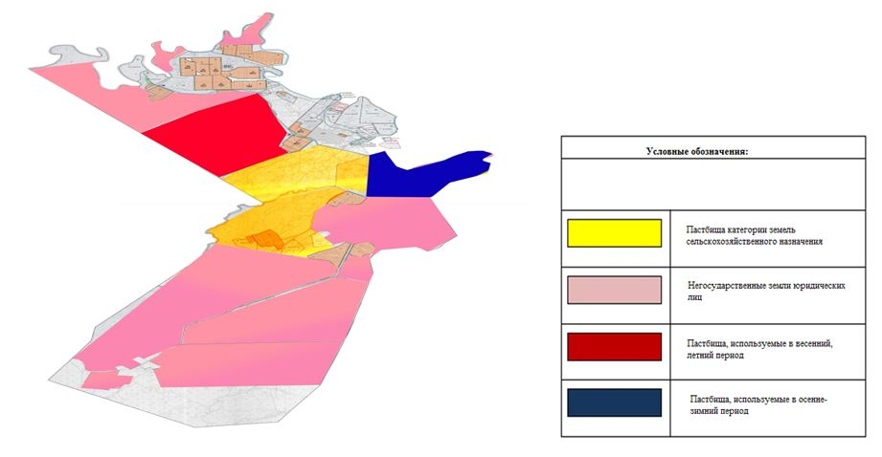

Приложение 3 к Плану по управлению пастбищами и их использованию в сельском округе Бесарык на 2020-2021 годы
Карта с обозначением внешних и внутренних границ и площадей пастбищ, в том числе сезонных, объектов пастбищной инфраструктуры

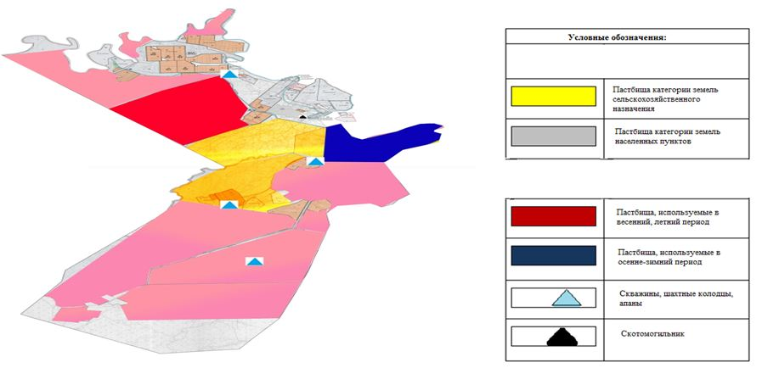

Приложение 4 к Плану по управлению пастбищами и их использованию в сельском округе Бесарык на 2020-2021 годы
Схема доступа пастбищепользователей к водоисточникам (озерам, рекам, прудам, копаням, оросительным или обводнительным каналам, трубчатым или шахтным колодцам), составленная согласно норме потребления воды

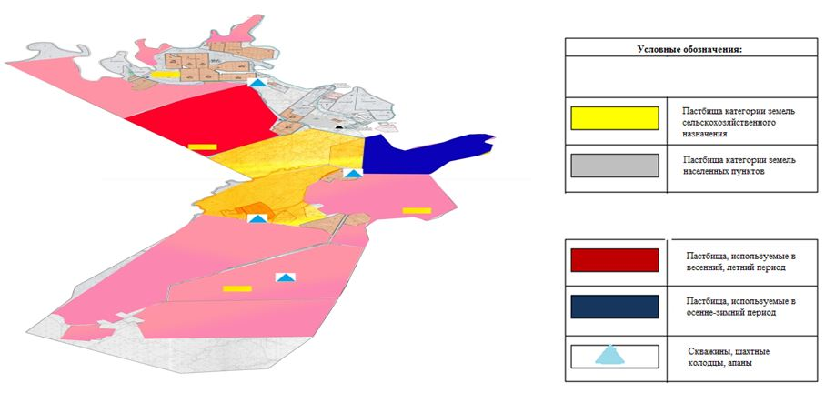

Приложение 5 Плану по управлению пастбищами и их использованию в сельском округе Бесарык на 2020-2021 годы
Схема размещения поголовья сельскохозяйственных животных на отгонных пастбищах физических и (или) юридических лиц, не обеспеченных пастбищами в сельском округе Бесарык

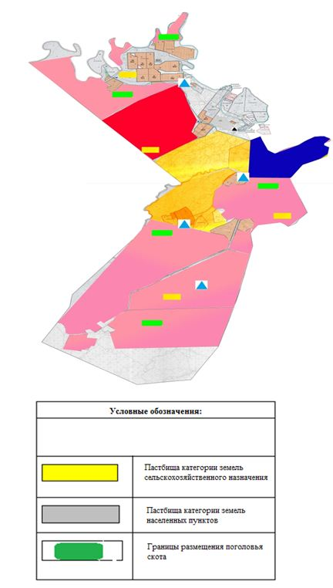

Приложение 6 к Плану по управлению пастбищами и их использованию в сельском округе Бесарык на 2020-2021 годы
Календарный график по использованию пастбищ, устанавливающий сезонные маршруты выпаса и передвижения сельскохозяйственных животных
Годы | Наименование населенного пункта | Срок перегона животных в отдаленных пастбищ | Срок отгона от отдоленных пастбищ | Примечание
2020 | село Бесарык | 2 половина марта | 1 декада октября | В связи с неблагоприятными погодными условиями сроки изменяются
2021 | село Бесарык | 2 половина марта | 1 декада октября
Приложение 5 к решению Сырдарьинского районного маслихата от 3 июля 2020 года № 417
План по управлению пастбищами и их использованию в сельском округе Жетиколь на 2020-2021 годы
Настоящий План по управлению пастбищами и их использованию в сельском округе Жетиколь на 2020-2021 годы (далее - План) разработан в соответствии с Законами Республики Казахстан от 23 января 2001 года "О местном государственном управлении и самоуправлении в Республике Казахстан", от 20 февраля 2017 года "О пастбищах", приказом Заместителя Премьер-Министра Республики Казахстан - Министра сельского хозяйства Республики Казахстан от 24 апреля 2017 года № 173 "Об утверждении Правил рационального использования пастбищ" (зарегистрирован в Реестре государственной регистрации нормативных правовых актов № 15090), приказом Министра сельского хозяйства Республики Казахстан от 14 апреля 2015 года № 3-3/332 "Об утверждении предельно допустимой нормы нагрузки на общую площадь пастбищ" (зарегистрирован в Реестре государственной регистрации нормативных правовых актов № 11064).
План принимается в целях рационального использования пастбищ, устойчивого обеспечения потребности в кормах и предотвращения процессов деградации пастбищ.
План содержит:
1) схема (карта) расположения пастбищ на территории сельского округа Жетиколь в разрезе категорий земель, собственников земельных участков и землепользователей на основании правоустанавливающих документов (приложение 1);
2) приемлемая схема пастбище оборотов (приложение 2);
3) карта с обозначением внешних и внутренних границ и площадей пастбищ, в том числе сезонных, объектов пастбищной инфраструктуры (приложение 3);
4) схема доступа пастбищепользователей к водаисточникам (озерам, рекам, прудам, копаниям, оросительным или обводнительным каналам, трубчатым или шахтным колодцам), составлена согласно норме потребления воды (приложение 4);
5) схема размещения поголовья сельскохозяйственных животных на отгонных пастбищах физических и (или) юридических лиц, не обеспеченных пастбищами в сельском округе Жетиколь (приложение 5);
6) календарный график по использованию пастбищ, устанавливающий сезонные маршруты выпаса и передвижения сельскохозяйственных животных (приложение 6).
План принят с учетом сведений о состоянии геоботанического обследования пастбищ, сведений о ветеринарно-санитарных объектах, данных о численности поголовья сельскохозяйственных животных с указанием их владельцев - пастбищепользователей, физических и (или) юридических лиц, данных о количестве гуртов, отар, табунов, сформированных по видам и половозрастным группам сельскохозяйственных животных, сведений о формировании поголовья сельскохозяйственных животных для выпаса на отгонных пастбищах, особенностей выпаса сельскохозяйственных животных на культурных и аридных пастбищах, сведений о сервитутах для прогона скота и иных данных, предоставленных государственными органами, физическими и (или) юридическими лицами.
Общая площадь территории сельского округа Жетиколь 17177 гектар, из них пашни – 15 гектар, пастбищные земли – 9514 гектар.
По категориям земли распределяются следующим образом:
земли сельскохозяйственного назначения – 9529 гектар;
земли населенных пунктов – 112 гектар.
По природно-климатическим условиям территория сельского округа Жетиколь входит в сухостепную зону с резко-континентальным климатом, для которого свойственны: засушливость весенне-летнего периода, летние низкие и низкие температуры воздуха, недостаточные и неустойчивые атмосферные осадки по времени года и значительные усилия ветра в течение года.
На 1 января 2020 года в сельском округе Жетиколь насчитывается (личное подворье населения и поголовье товарищества с ограниченной ответственностью, крестьянские хозяйства) крупного рогатого скота 1176 голов, из них маточное поголовье 568 голов, мелкого рогатого скота 790 голов, 333 голов лошадей.
Поголовье скота в крестьянских и фермерских хозяйствах сельском округе Жетиколь: крупного рогатого скота 335 голов, мелкого рогатого скота 230 голов, 150 голов лошадей. Пастбищная площадь крестьянских и фермерских хозяйств составляет 7168 гектаров.
Для обеспечения сельскохозяйственных животных по сельскому округу Жетиколь имеются всего 9514 гектар пастбищных угодий. В черте населенных пунктов числится 2346 гектар пастбищ.
На основании вышеизложенного, согласно статьи 15 Закона Республики Казахстан "О пастбищах" для нужд местного населения по содержанию маточного (дойного) поголовья сельскохозяйственных животных при имеющихся пастбищных угодьях населенных пунктов в размере 2346 гектар, потребность составляет 4334 гектар, при норме нагрузки 11,0 гектар/голов.
Недостающие пастбищные угодья 1988 гектар земель для дойных коров обеспечиваются за счет перевода на пастбищни территорию Аманкелдинского сельского округа.
Имеется потребность пастбищных угодий по выпасу других сельскохозяйственных животных местного населения в размере 12862 гектар, при норме нагрузки на голову крупный рогатый скота – 11,0 гектар/голов, мелкий рогатый скот – 2,2 гектар/голов, лошадей – 13,0 гектар/голов, верблюдов - 15,4 гектар/голов.
Потребность:
для крупный рогатый скот - 841 голов.* 11,0 гектар/голов.=9251 гектар;
для мелкий рогатый скот - 560 голов.* 2,2 гектар/голов.= 1232 гектар;
для лошадей – 183 голов.* 13,0 гектар/голов.= 2379 гектар;
9251 + 1232 + 2379 = 12862 гектар.
Оставшуюся потребность пастбищных угодий в размере 10516 гектар необходимо восполнить за счет перемещения поголовья сельскохозяйственных животных местного населения сельского округа Жетиколь на отгонные пастбища сельского округа Аманкелди согласно приложению 5 к настоящему Плану.
На территории сельского округа Жетиколь действует 1 ветеринарный пункт, 1 типовой скотомогильник.
В сельском округе Жетиколь не установлены сервитуты для прогона скота.
Приложение 1 к Плану по управлению пастбищами и их использованию в сельском округе Жетиколь на 2020-2021 годы
Схема (карта) расположения пастбищ на территории сельского округа Жетикол в разрезе категорий земель, собственников земельных участков и землепользователей на основании правоустанавливающих документов

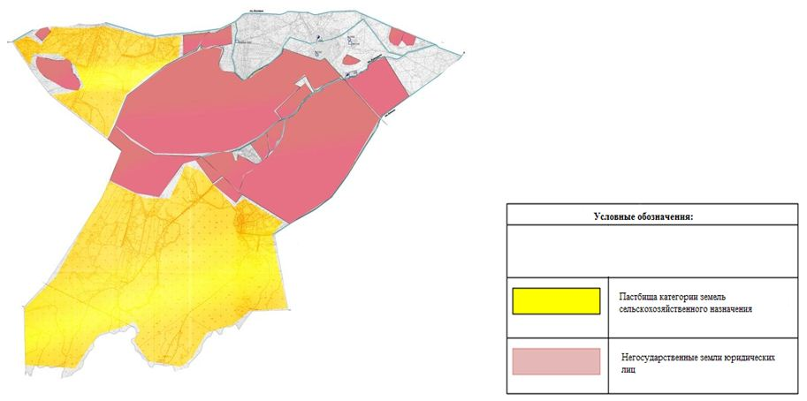

Список собственников земельных участков на территории сельского округа Жетиколь
Таблица № 1
№ | Наименование землепользователей земельных участков | Площадь пастбищ, (гектар) | Наличие скота по видам, (голов) |  |  |  | Норма потребности пастбищ на 1 голов, (гектар)
 |  |  | КРС | МРС | Лошади | Верблюди | КРС | МРС | Лошади | Верблюди
1 | Асанов Ергали | 20 |  |  |  |  | 11,0 | 2,2 | 13,0 | 15,4
2 | Алиев Кайргали | 162 |  |  |  |  | 11,0 | 2,2 | 13,0 | 15,4
3 | Абдикаримов Базарбек | 76 | 22 |  | 38 |  | 11,0 | 2,2 | 13,0 | 15,4
4 | Әбдраман Алтынбек | 216 |  |  | 6 |  | 11,0 | 2,2 | 13,0 | 15,4
5 | Әбдраман Алтынбек | 35 | 5 |  |  |  | 11,0 | 2,2 | 13,0 | 15,4
6 | Динаев Бекали | 956 |  |  |  |  | 11,0 | 2,2 | 13,0 | 15,4
7 | Бакытжанулы Абылайхан | 87 |  |  |  |  | 11,0 | 2,2 | 13,0 | 15,4
8 | Балходжаев Раушанбек | 96 |  |  |  |  | 11,0 | 2,2 | 13,0 | 15,4
9 | Жунусбеков Асангали | 44 |  |  |  |  | 11,0 | 2,2 | 13,0 | 15,4
10 | Камалова Бакытылы | 23 |  |  |  |  | 11,0 | 2,2 | 13,0 | 15,4
11 | Кенбабаев Нурмаханбетулла | 98 | 59 |  | 1 |  | 11,0 | 2,2 | 13,0 | 15,4
12 | Рахменшиев Шопанбай | 3 |  |  |  |  | 11,0 | 2,2 | 13,0 | 15,4
13 | Жанадилова Дариха | 60 |  |  |  |  | 11,0 | 2,2 | 13,0 | 15,4
14 | Ибраев Габит | 45 |  |  |  |  | 11,0 | 2,2 | 13,0 | 15,4
15 | Айтмухамбетов Серик | 38 | 70 | 28 | 42 |  | 11,0 | 2,2 | 13,0 | 15,4
16 | Козейбаев Шапагат | 38 |  |  |  |  | 11,0 | 2,2 | 13,0 | 15,4
17 | Бурханова Баян | 116 |  |  |  |  | 11,0 | 2,2 | 13,0 | 15,4
18 | Туребаева Саракүл | 52 | 9 |  | 1 |  | 11,0 | 2,2 | 13,0 | 15,4
19 | Муханов Марат | 35 |  |  |  |  | 11,0 | 2,2 | 13,0 | 15,4
20 | Абдикаримов Кикбай | 78 |  |  |  |  | 11,0 | 2,2 | 13,0 | 15,4
21 | Назаров Ербол | 43 |  |  |  |  | 11,0 | 2,2 | 13,0 | 15,4
22 | Сагимбаев Нартай | 39 |  |  |  |  | 11,0 | 2,2 | 13,0 | 15,4
23 | Омар Куаныш | 39 |  |  |  |  | 11,0 | 2,2 | 13,0 | 15,4
24 | Сералы Алмасбек | 39 |  |  |  |  | 11,0 | 2,2 | 13,0 | 15,4
25 | Аманбаев Нурлан | 38 |  |  |  |  | 11,0 | 2,2 | 13,0 | 15,4
26 | Сарсенбаев Нурлибек | 15 |  |  |  |  | 11,0 | 2,2 | 13,0 | 15,4
27 | Кожахметов Марат | 116 | 14 |  |  |  | 11,0 | 2,2 | 13,0 | 15,4
28 | Егенбергенов Галимжан | 108 |  |  |  |  | 11,0 | 2,2 | 13,0 | 15,4
29 | Кушенов Габидулла | 83 |  |  |  |  | 11,0 | 2,2 | 13,0 | 15,4
30 | Жунусов Мурат | 75 |  |  |  |  | 11,0 | 2,2 | 13,0 | 15,4
31 | Калдыбай Аян | 194 |  |  |  |  | 11,0 | 2,2 | 13,0 | 15,4
32 | Курбанов Кендала | 1 | 34 |  | 17 |  | 11,0 | 2,2 | 13,0 | 15,4
33 | Кадиров Берик | 1212 |  |  |  |  | 11,0 | 2,2 | 13,0 | 15,4
34 | Камалов Джарылхасын | 2391 |  |  |  |  | 11,0 | 2,2 | 13,0 | 15,4
35 | Абдикаримов Базарбек | 42 |  |  |  |  | 11,0 | 2,2 | 13,0 | 15,4
36 | Абизов Мнуарбек | 155 |  |  |  |  | 11,0 | 2,2 | 13,0 | 15,4
37 | Абдижаппар Ардак | 9 |  |  |  |  | 11,0 | 2,2 | 13,0 | 15,4
38 | Алшынбаев Темирбай | 47 |  |  |  |  | 11,0 | 2,2 | 13,0 | 15,4
39 | Жуманов Нурсултан | 35 |  |  |  |  | 11,0 | 2,2 | 13,0 | 15,4
40 | Козейбаев Алияскар | 209 |  |  |  |  | 11,0 | 2,2 | 13,0 | 15,4
 | Итого | 7168 | 213 | 28 | 105
Продолжение таблицы
Потребность пастбищ, (гектар) |  |  |  |  | Излишки пастбищ, (гектар)
КРС | МРС | Лошади | Верблюди | Итого
 |  |  |  |  | 20
 |  |  |  |  | 162
242 |  | 494 |  | 736
 |  | 78 |  | 78 | 138
55 |  |  |  | 55
 |  |  |  |  | 956
 |  |  |  |  | 87
 |  |  |  |  | 44
 |  |  |  |  | 23
649 |  | 13 |  | 662
 |  |  |  |  | 3
 |  |  |  |  | 45
770 | 61,6 | 546 |  | 1377,6
 |  |  |  |  | 38
 |  |  |  |  | 116
99 |  | 13 |  | 112
 |  |  |  |  | 35
 |  |  |  |  | 78
 |  |  |  |  | 43
 |  |  |  |  | 39
 |  |  |  |  | 39
 |  |  |  |  | 39
 |  |  |  |  | 38
 |  |  |  |  | 15
154 |  |  |  | 154
 |  |  |  |  | 108
 |  |  |  |  | 83
 |  |  |  |  | 75
 |  |  |  |  | 194
374 |  | 221 |  | 595
 |  |  |  |  | 1212
 |  |  |  |  | 2391
 |  |  |  |  | 42
 |  |  |  |  | 155
 |  |  |  |  | 9
 |  |  |  |  | 47
 |  |  |  |  | 35
 |  |  |  |  | 209
2343 | 61,6 | 1365 |  | 3769,6 | 6518
Расшифровка аббревиатур:
КРС – крупно рогатый скот; МРС – мелко рогатый скот.
Сведения по распределению пастбищ для размещения маточного (дойного) поголовья крупного рогатого скота по сельскому округу Жетиколь
Таблица №2
№ | Населенный пункт | Площадь пастбищ, (гектар) | Наличие дойных коров, (голов) | Норма потребности пастбища 1 голов, (гектар) | Потребность пастбищ, (гектар) | Не обеспечено пастбищами, (гектар) | Обеспеченность потребности, (процент) | Излишки, (гектар)
1 | село Жетиколь | 2346 | 394 | 11,0 | 4334 | 1988 | 54,0
Всего |  | 2346 | 394 | 11,0 | 4334 | 1988 | 54,0
Приложение 2 к Плану по управлению пастбищами и их использованию в сельском округе Жетиколь на 2020-2021 годы
Приемлемая схема пастбище оборотов

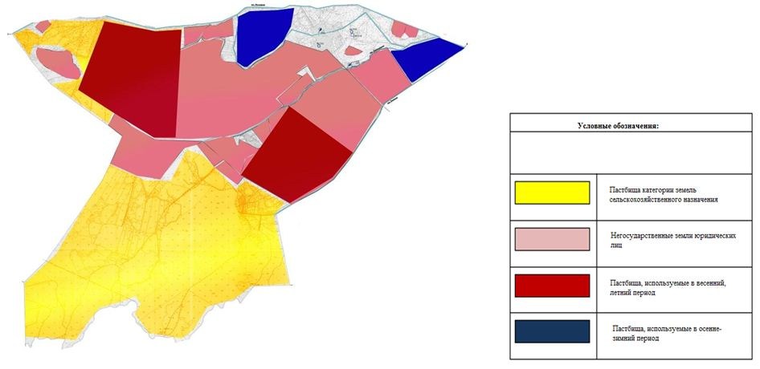

Приложение 3 к Плану по управлению пастбищами и их использованию в сельском округе Жетиколь на 2020-2021 годы
Карта с обозначением внешних и внутренних границ и площадей пастбищ, в том числе сезонных, объектов пастбищной инфраструктуры

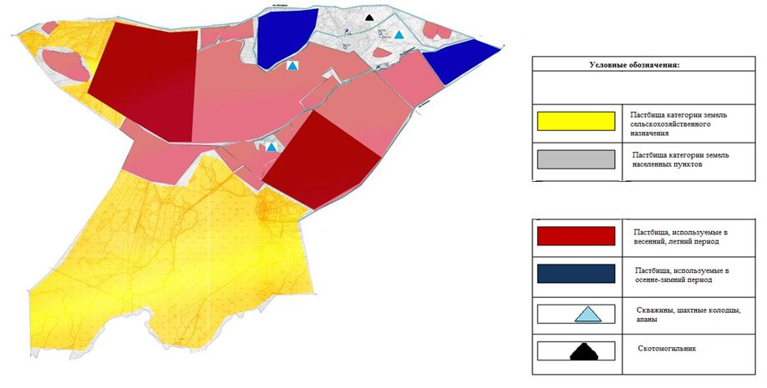

Приложение 4 к Плану по управлению пастбищами и их использованию в сельском округе Жетиколь на 2020-2021 годы
Схема доступа пастбищепользователей к водоисточникам (озерам, рекам, прудам, копаням, оросительным или обводнительным каналам, трубчатым или шахтным колодцам), составленная согласно норме потребления воды

Приложение 5 к Плану по управлению пастбищами и их использованию в сельском округе Жетиколь на 2020-2021 годы
Схема размещения поголовья сельскохозяйственных животных на отгонных пастбищах физических и (или) юридических лиц, не обеспеченных пастбищами в сельском округе Жетиколь

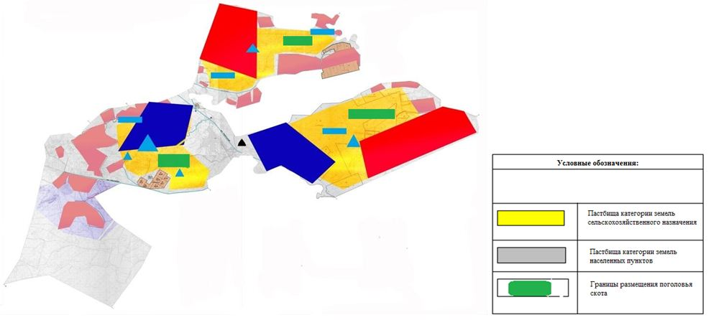

Приложение 6 к Плану по управлению пастбищами и их использованию в сельском округе Жетиколь на 2020-2021 годы
Календарный график по использованию пастбищ, устанавливающий сезонные маршруты выпаса и передвижения сельскохозяйственных животных
Годы | Наименование населенного пункта | Срок перегона животных в отдаленных пастбищ | Срок отгона от отдоленных пастбищ | Примечание
2020 | село Жетиколь | 2 половина марта | 1 декада октября | В связи с неблагоприятными погодными условиями сроки изменяются
2021 | село Жетиколь | 2 половина марта | 1 декада октября
Приложение 6 к решению Сырдарьинского районного маслихата от 3 июля 2020 года № 417
План по управлению пастбищами и их использованию в сельском округе Инкардария на 2020-2021 годы
Настоящий План по управлению пастбищами и их использованию в сельском округе Инкардария на 2020-2021 годы (далее - План) разработан в соответствии с Законами Республики Казахстан от 23 января 2001 года "О местном государственном управлении и самоуправлении в Республике Казахстан", от 20 февраля 2017 года "О пастбищах", приказом Заместителя Премьер-Министра Республики Казахстан - Министра сельского хозяйства Республики Казахстан от 24 апреля 2017 года № 173 "Об утверждении Правил рационального использования пастбищ" (зарегистрирован в Реестре государственной регистрации нормативных правовых актов № 15090), приказом Министра сельского хозяйства Республики Казахстан от 14 апреля 2015 года № 3-3/332 "Об утверждении предельно допустимой нормы нагрузки на общую площадь пастбищ" (зарегистрирован в Реестре государственной регистрации нормативных правовых актов № 11064).
План принимается в целях рационального использования пастбищ, устойчивого обеспечения потребности в кормах и предотвращения процессов деградации пастбищ.
План содержит:
1) схема (карта) расположения пастбищ на территории сельского округа Инкардария разрезе категорий земель, собственников земельных участков и землепользователей на основании правоустанавливающих документов (приложение 1);
2) приемлемая схема пастбище оборотов (приложение 2);
3) карта с обозначением внешних и внутренних границ и площадей пастбищ, в том числе сезонных, объектов пастбищной инфраструктуры (приложение 3);
4) схема доступа пастбищепользователей к водаисточникам (озерам, рекам, прудам, копаниям, оросительным или обводнительным каналам, трубчатым или шахтным колодцам), составлена согласно норме потребления воды (приложение 4);
5) схема размещения поголовья сельскохозяйственных животных на отгонных пастбищах физических и (или) юридических лиц, не обеспеченных пастбищами в сельском округе Инкардария (приложение 5);
6) календарный график по использованию пастбищ, устанавливающий сезонные маршруты выпаса и передвижения сельскохозяйственных животных (приложение 6).
План принят с учетом сведений о состоянии геоботанического обследования пастбищ, сведений о ветеринарно-санитарных объектах, данных о численности поголовья сельскохозяйственных животных с указанием их владельцев - пастбищепользователей, физических и (или) юридических лиц, данных о количестве гуртов, отар, табунов, сформированных по видам и половозрастным группам сельскохозяйственных животных, сведений о формировании поголовья сельскохозяйственных животных для выпаса на отгонных пастбищах, особенностей выпаса сельскохозяйственных животных на культурных и аридных пастбищах, сведений о сервитутах для прогона скота и иных данных, предоставленных государственными органами, физическими и (или) юридическими лицами.
Административно-территориальное деление состоит из сел Пикет 42, Каракаска, Актам.
Общая площадь территории сельского округа Инкардария 448381 гектар, из них пашни – 8739 гектар, пастбищные земли – 439587 гектар.
По категориям земли распределяются следующим образом:
земли сельскохозяйственного назначения –22584гектар;
земли населенных пунктов –57 гектар.
По природно-климатическим условиям территория сельского округа Инкардария входит в сухостепную зону с резко-континентальным климатом, для которого свойственны: засушливость весенне-летнего периода, летние низкие и низкие температуры воздуха, недостаточные и неустойчивые атмосферные осадки по времени года и значительные усилия ветра в течение года.
На 1 января 2020 года в сельском округе Инкардария насчитывается (личное подворье населения и поголовье товарищества с ограниченной ответственностью, крестьянские хозяйства) крупного рогатого скота 1284 голов, из них маточное поголовье 781 голов, мелкого рогатого скота 805 голов, 696 голов лошадей, 187 голов верблюдов.
Поголовье скота в крестьянских и фермерских хозяйствах сельском округе Инкардария: крупного рогатого скота 546 голов, мелкого рогатого скота 100 голов, 300 голов лошадей, 5 голов верблюдов. Пастбищная площадь крестьянских и фермерских хозяйств составляет 10087 гектаров.
Для обеспечения сельскохозяйственных животных по сельскому округу Инкардария имеются всего 439587 гектар пастбищных угодий. В черте населенных пунктов числится 13845 гектар пастбищ.
На основании вышеизложенного, согласно статьи 15 Закона Республики Казахстан "О пастбищах" для нужд местного населения по содержанию маточного (дойного) поголовья сельскохозяйственных животных при имеющихся пастбищных угодьях населенных пунктов в размере 13845 гектар, потребность составляет 4422 гектар, при норме нагрузки 11,0 гектар/голов.
Полностью охвачена сложившаяся потребность пастбищных угодий на содержание (дойных коров) маточного поголовья сельскохозяйственных животных.
Имеется потребность пастбищных угодий по выпасу других сельскохозяйственных животных местного населения в размере 16768,4 гектар, при норме нагрузки на голову крупный рогатый скота – 11,0 гектар/голов, мелкий рогатый скот – 2,2 гектар/голов, лошадей – 13,0 гектар/голов, верблюдов - 15,4 гектар/голов.
Потребность:
для крупный рогатый скот - 742 голов. * 11,0 гектар/голов.= 8162 гектар;
для мелкий рогатый скот - 713 голов. * 2,2 гектар/голов.= 1568,6 гектар;
для лошадей - 392 голов.* 13,0 гектар/голов.= 4312 гектар;
для верблюдов - 177 голов.* 15,4 гектар/голов.= 2725,8 гектар;
8162 + 1568,6 + 4312 + 2725,8 = 16768,4 гектар.
Оставшуюся потребность пастбищных угодий в размере 2923,4 гектар необходимо восполнить за счет перемещения поголовья сельскохозяйственных животных местного населения сельского округа Инкардария на отгонные пастбища близи канал Актам согласно приложению 5 к настоящему Плану.
На территории сельского округа Инкардария действует 1 ветеринарный пункт, 1 типовой скотомогильник.
В сельском округе Инкардария не установлены сервитуты для прогона скота.
Приложение 1 к Плану по управлению пастбищами и их использованию в сельском округе Инкардария на 2020-2021 годы
Схема (карта) расположения пастбищ на территории сельского округа Инкардария в разрезе категорий земель, собственников земельных участков и землепользователей на основании правоустанавливающих документов

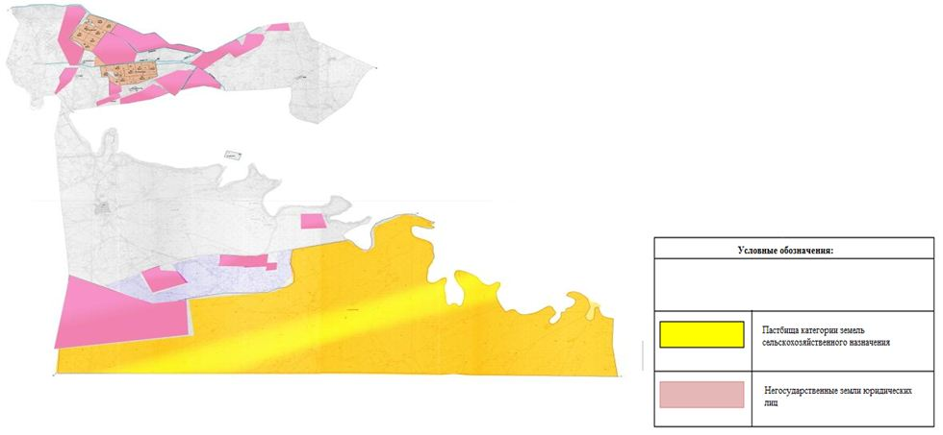

Список собственников земельных участков на территории сельского округа Инкардария
Таблица № 1
№ | Наименование землепользователей земельных участков | Площадь пастбищ, (гектар) | Наличие скота по видам, (голов) |  |  |  | Норма потребности пастбищ на 1 голов, (гектар)
 |  |  | КРС | МРС | Лошади | Верблюди | КРС | МРС | Лошади | Верблюди
1 | Ахметов Райбек | 122 |  |  |  |  | 11,0 | 2,2 | 13,0 | 15,4
2 | Аяпов Болатбек | 38 |  |  |  |  | 11,0 | 2,2 | 13,0 | 15,4
3 | Алтынбекова Шахизат | 49 |  |  |  |  | 11,0 | 2,2 | 13,0 | 15,4
4 | Абилдаев Канат | 204 | 184 |  | 90 |  | 11,0 | 2,2 | 13,0 | 15,4
5 | Дауренбекова Гаухар | 68 | 6 | 40 | 2 |  | 11,0 | 2,2 | 13,0 | 15,4
6 | Батталов Абжаппар | 60 |  |  |  |  | 11,0 | 2,2 | 13,0 | 15,4
7 | Ермаханов Галымбек | 21 | 4 |  |  |  | 11,0 | 2,2 | 13,0 | 15,4
8 | Тайшыкбаев Батырбек | 23 |  |  |  |  | 11,0 | 2,2 | 13,0 | 15,4
9 | Конакбай Уали | 82 | 8 | 30 | 18 | 5 | 11,0 | 2,2 | 13,0 | 15,4
10 | Култасова Шакен | 6 | 4 | 10 |  |  | 11,0 | 2,2 | 13,0 | 15,4
11 | Кайратов Газиз | 17 | 75 |  |  |  | 11,0 | 2,2 | 13,0 | 15,4
12 | Курманов Нурбол | 12 | 23 |  | 20 |  | 11,0 | 2,2 | 13,0 | 15,4
13 | Кушимбаев Шарипбай | 400 |  |  |  |  | 11,0 | 2,2 | 13,0 | 15,4
14 | Сыздыкбаева Гульнар | 5 |  |  |  |  | 11,0 | 2,2 | 13,0 | 15,4
15 | Нысанбаев Нурлан | 167 |  |  |  |  | 11,0 | 2,2 | 13,0 | 15,4
16 | Сейтов Нурлан | 20 |  |  |  |  | 11,0 | 2,2 | 13,0 | 15,4
17 | Пиримбет Аскар | 309 |  |  |  |  | 11,0 | 2,2 | 13,0 | 15,4
18 | Смагулов Асылбай | 11 | 3 | 12 |  |  | 11,0 | 2,2 | 13,0 | 15,4
19 | Садыкбаев Ерлан | 39 |  |  |  |  | 11,0 | 2,2 | 13,0 | 15,4
20 | Тажимуратов Жамаладин | 125 | 103 |  | 39 |  | 11,0 | 2,2 | 13,0 | 15,4
21 | Толешов Акберген | 103 | 40 |  | 100 |  | 11,0 | 2,2 | 13,0 | 15,4
22 | Толешов Балабатыр | 15 |  |  | 5 |  | 11,0 | 2,2 | 13,0 | 15,4
23 | Кундызбаев Есмахан | 152 |  |  |  |  | 11,0 | 2,2 | 13,0 | 15,4
24 | Шарипов Муратбек | 26 |  |  |  |  | 11,0 | 2,2 | 13,0 | 15,4
25 | Кордабаев Самалбек | 38 | 7 |  |  |  | 11,0 | 2,2 | 13,0 | 15,4
26 | Байманов Нургазы | 35 |  |  | 4 |  | 11,0 | 2,2 | 13,0 | 15,4
27 | Туребаева Карлыгаш | 79 |  |  |  |  | 11,0 | 2,2 | 13,0 | 15,4
28 | Отеулиева Гулмира | 23 | 8 |  | 1 |  | 11,0 | 2,2 | 13,0 | 15,4
29 | Тулешов Белгибек | 100 |  |  | 15 |  | 11,0 | 2,2 | 13,0 | 15,4
30 | Нургалиев Сарсенбай | 247 | 2 |  | 4 |  | 11,0 | 2,2 | 13,0 | 15,4
31 | Кемаладин Абзалхан | 23 |  |  |  |  | 11,0 | 2,2 | 13,0 | 15,4
32 | Рахметов Сейтжан | 155 |  |  |  |  | 11,0 | 2,2 | 13,0 | 15,4
33 | Байманов Әбдиразак | 201 | 4 | 8 | 2 |  | 11,0 | 2,2 | 13,0 | 15,4
34 | Салыкбаев Ерлан | 39 |  |  |  |  | 11,0 | 2,2 | 13,0 | 15,4
35 | Калыбаев Алмасбек | 23 |  |  |  |  | 11,0 | 2,2 | 13,0 | 15,4
36 | Спан Дастан | 116 |  |  |  |  | 11,0 | 2,2 | 13,0 | 15,4
37 | Оспанова Гулнар | 6857 | 75 |  |  |  | 11,0 | 2,2 | 13,0 | 15,4
38 | Талгат Турсынбаев | 77 |  |  |  |  | 11,0 | 2,2 | 13,0 | 15,4
39 | Итого | 10087 | 546 | 100 | 300 | 5
Продолжение таблицы
Потребность пастбищ,(гектар) |  |  |  |  | Излишки пастбищ, (гектар)
КРС | МРС | Лошади | Верблюди | Итого
 |  |  |  |  | 122
 |  |  |  |  | 38
 |  |  |  |  | 49
2024 |  | 1183 |  | 3207
66 | 88 | 26 |  | 180
 |  |  |  |  | 60
44 |  |  |  | 44
 |  |  |  |  | 23
88 | 66 | 234 | 77 | 465
44 | 22 |  |  | 66
825 |  |  |  | 825
253 |  | 260 |  | 513
 |  |  |  |  | 400
 |  |  |  |  | 5
 |  |  |  |  | 167
 |  |  |  |  | 20
 |  |  |  |  | 309
33 | 26,4 |  |  | 59,4
 |  |  |  |  | 39
1133 |  | 507 |  | 1640
440 |  | 1300 |  | 1740
 |  | 65 |  | 65
 |  |  |  |  | 152
 |  |  |  |  | 26
77 |  |  |  | 77
 |  | 52 |  | 52
 |  |  |  |  | 79
88 |  | 13 |  | 101
 |  | 195 |  | 195
22 |  | 52 |  | 74 | 173
 |  |  |  |  | 23
 |  |  |  |  | 155
44 | 17,6 | 26 |  | 87,6 | 113
 |  |  |  |  | 39
 |  |  |  |  | 23
 |  |  |  |  | 116
825 |  |  |  | 825 | 6030
 |  |  |  |  | 77
6006 | 220 | 3913 | 77 | 10216 | 8238
Расшифровка аббревиатур:
КРС – крупно рогатый скот; МРС – мелко рогатый скот.
Сведения по распределению пастбищ для размещения маточного (дойного) поголовья крупного рогатого скота по сельскому округу Инкардария
Таблица №2
№ | Населенный пункт | Площадь пастбищ, (гектар) | Наличие дойных коров, (голов) | Норма потребности пастбища 1 голов, (гектар) | Потребность пастбищ, (гектар) | Не обеспечено пастбищами, (гектар) | Обеспеченность потребности, (процент) | Излишки, (гектар)
1 | село Инкардария | 13845 | 402 | 11,0 | 4422 |  | 100,0 | 9423
Всего |  | 13845 | 402 | 11,0 | 4422 |  | 100,0 | 9423
Приложение 2 к Плану по управлению пастбищами и их использованию в сельском округе Инкардария на 2020-2021 годы
Приемлемая схема пастбище оборотов

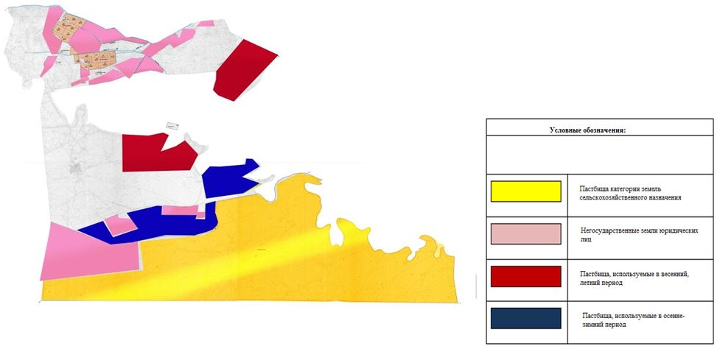

Приложение 3 к Плану по управлению пастбищами и их использованию в сельском округе Инкардария на 2020-2021 годы
Карта с обозначением внешних и внутренних границ и площадей пастбищ, в том числе сезонных, объектов пастбищной инфраструктуры

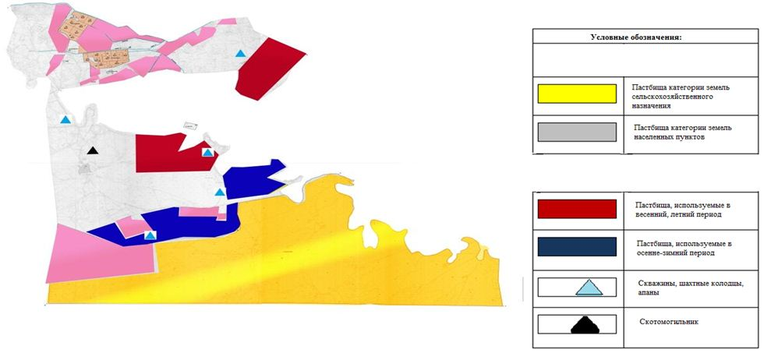

Приложение 4 к Плану по управлению пастбищами и их использованию в сельском округе Инкардария на 2020-2021 годы
Схема доступа пастбищепользователей к водоисточникам (озерам, рекам, прудам, копаням, оросительным или обводнительным каналам, трубчатым или шахтным колодцам), составленная согласно норме потребления воды

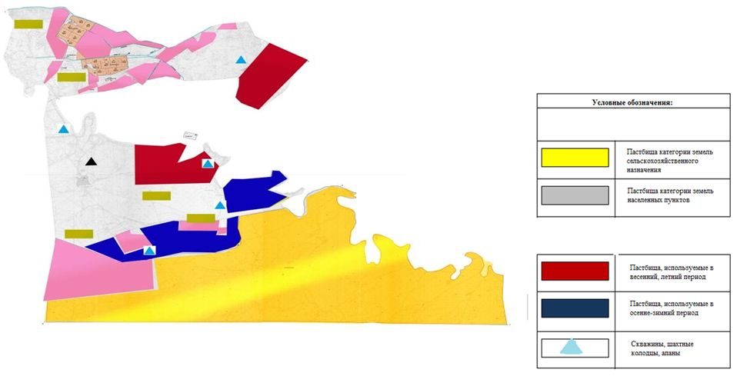

Приложение 5 к Плану по управлению пастбищами и их использованию в сельском округе Инкардария на 2020-2021 годы
Схема размещения поголовья сельскохозяйственных животных на отгонных пастбищах физических и (или) юридических лиц, не обеспеченных пастбищами в сельском округе Инкардария

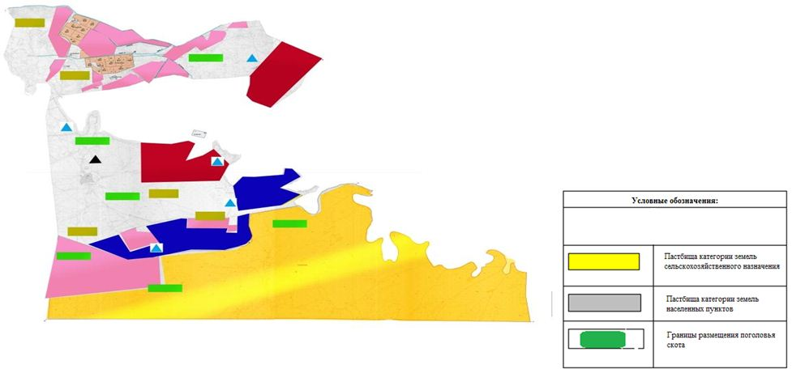

Приложение 6 к Плану по управлению пастбищами и их использованию в сельском округе Инкардария на 2020-2021 годы
Календарный график по использованию пастбищ, устанавливающий сезонные маршруты выпаса и передвижения сельскохозяйственных животных
Годы | Наименование населенного пункта | Срок перегона животных в отдаленных пастбищ (Кызылкум) | Срок отгона от отдоленных пастбищ | Примечание
2020 | село Инкардария | 2 половина марта | 1 декада октября | В связи с неблагоприятными погодными условиями сроки изменяются
 | село Актам | 2 половина марта | 1 декада октября
 | село Пикет-42 | 2 половина марта | 1 декада октября
 | село Каракаска | 2 половина марта | 1 декада октября
2021 | село Инкардария | 2 половина марта | 1 декада октября
 | село Актам | 2 половина марта | 1 декада октября
 | село Пикет-42 | 2 половина марта | 1 декада октября
 | село Каракаска | 2 половина марта | 1 декада октября
Приложение 7 к решению Сырдарьинского районного маслихата от 3 июля 2020 года № 417
План по управлению пастбищами и их использованию в сельском округе Калжан ахун на 2020-2021 годы
Настоящий План по управлению пастбищами и их использованию в сельском округе Калжан ахун на 2020-2021 годы (далее - План) разработан в соответствии с Законами Республики Казахстан от 23 января 2001 года "О местном государственном управлении и самоуправлении в Республике Казахстан", от 20 февраля 2017 года "О пастбищах", приказом Заместителя Премьер-Министра Республики Казахстан - Министра сельского хозяйства Республики Казахстан от 24 апреля 2017 года № 173 "Об утверждении Правил рационального использования пастбищ" (зарегистрирован в Реестре государственной регистрации нормативных правовых актов № 15090), приказом Министра сельского хозяйства Республики Казахстан от 14 апреля 2015 года № 3-3/332 "Об утверждении предельно допустимой нормы нагрузки на общую площадь пастбищ" (зарегистрирован в Реестре государственной регистрации нормативных правовых актов № 11064).
План принимается в целях рационального использования пастбищ, устойчивого обеспечения потребности в кормах и предотвращения процессов деградации пастбищ.
План содержит:
1) схема (карта) расположения пастбищ на территории сельского округа Калжан ахун в разрезе категорий земель, собственников земельных участков и землепользователей на основании правоустанавливающих документов (приложение 1);
2) приемлемая схема пастбище оборотов (приложение 2);
3) карта с обозначением внешних и внутренних границ и площадей пастбищ, в том числе сезонных, объектов пастбищной инфраструктуры (приложение 3);
4) схема доступа пастбищепользователей к водаисточникам (озерам, рекам, прудам, копаниям, оросительным или обводнительным каналам, трубчатым или шахтным колодцам), составлена согласно норме потребления воды (приложение 4);
5) схема размещения поголовья сельскохозяйственных животных на отгонных пастбищах физических и (или) юридических лиц, не обеспеченных пастбищами в сельском округе Калжан ахун (приложение 5);
6) календарный график по использованию пастбищ, устанавливающий сезонные маршруты выпаса и передвижения сельскохозяйственных животных (приложение 6).
План принят с учетом сведений о состоянии геоботанического обследования пастбищ, сведений о ветеринарно-санитарных объектах, данных о численности поголовья сельскохозяйственных животных с указанием их владельцев - пастбищепользователей, физических и (или) юридических лиц, данных о количестве гуртов, отар, табунов, сформированных по видам и половозрастным группам сельскохозяйственных животных, сведений о формировании поголовья сельскохозяйственных животных для выпаса на отгонных пастбищах, особенностей выпаса сельскохозяйственных животных на культурных и аридных пастбищах, сведений о сервитутах для прогона скота и иных данных, предоставленных государственными органами, физическими и (или) юридическими лицами.
Общая площадь территории сельского округа Калжан ахун 14161 гектар, из них пашни – 1200 гектар, пастбищные земли – 9933 гектар.
По категориям земли распределяются следующим образом:
земли сельскохозяйственного назначения – 11133 гектар;
земли населенных пунктов –105 гектар;
земли запаса - 2923 гектар.
По природно-климатическим условиям территория сельского округа Калжан ахун входит в сухостепную зону с резко-континентальным климатом, для которого свойственны: засушливость весенне-летнего периода, летние низкие и низкие температуры воздуха, недостаточные и неустойчивые атмосферные осадки по времени года и значительные усилия ветра в течение года.
На 1 января 2020 года в сельском округе Калжан ахун насчитывается (личное подворье населения и поголовье товарищества с ограниченной ответственностью, крестьянские хозяйства) крупного рогатого скота 785 голов, из них маточное поголовье 265 голов, мелкого рогатого скота 878 голов, 402 голов лошадей.
Поголовье скота в крестьянских и фермерских хозяйствах сельском округе Калжан ахун: 47 голов лошадей. Пастбищная площадь крестьянских и фермерских хозяйств составляет 6893 гектаров.
Для обеспечения сельскохозяйственных животных по сельскому округу Калжан ахун имеются всего 9933 гектар пастбищных угодий. В черте населенных пунктов числится 3040 гектар пастбищ.
В сельском округе Калжан ахун сервитуты для прогона скота не установлены.
На основании вышеизложенного, согласно статьи 15 Закона Республики Казахстан "О пастбищах" для нужд местного населения по содержанию маточного (дойного) поголовья сельскохозяйственных животных при имеющихся пастбищных угодьях населенных пунктов в размере 3040 гектар, потребность составляет 2915 гектар, при норме нагрузки 11,0 гектар/голов.
Полностью охвачена сложившаяся потребность пастбищных угодий на содержание (дойных коров) маточного поголовья сельскохозяйственных животных.
Имеется потребность пастбищных угодий по выпасу других сельскохозяйственных животных местного населения в размере 15182 гектар, при норме нагрузки на голову крупный рогатый скота – 11,0 гектар/голов, мелкий рогатый скот – 2,2 гектар/голов, лошадей – 13,0 гектар/голов.
Потребность:
для крупный рогатый скота - 785 голов. * 11,0 гектар/голов.= 8635 гектар;
для мелкий рогатый скот - 878 голов. * 2,2 гектар/голов.= 1932 гектар;
для лошадей - 355 голов.* 13,0 гектар/голов.= 4615 гектар;
8635 + 1932 + 4615 = 15182 гектар.
Оставшуюся потребность пастбищных угодий в размере 12142 гектар необходимо восполнить за счет перемещения поголовья сельскохозяйственных животных местного населения сельского округа Калжан ахун на отгонные пастбища сельского округа Сакен Сейфуллин согласно приложению 5 к настоящему Плану.
На территории сельского округа Калжан ахун действует 1 ветеринарный пункт, 1 типовой скотомогильник.
В сельском округе Калжан ахун не установлены сервитуты для прогона скота.
Приложение 1 к Плану по управлению пастбищами и их использованию в сельском округе Калжан ахун на 2020-2021 годы
Схема (карта) расположения пастбищ на территории сельского округа Калжан ахун в разрезе категорий земель, собственников земельных участков и землепользователей на основании правоустанавливающих документов

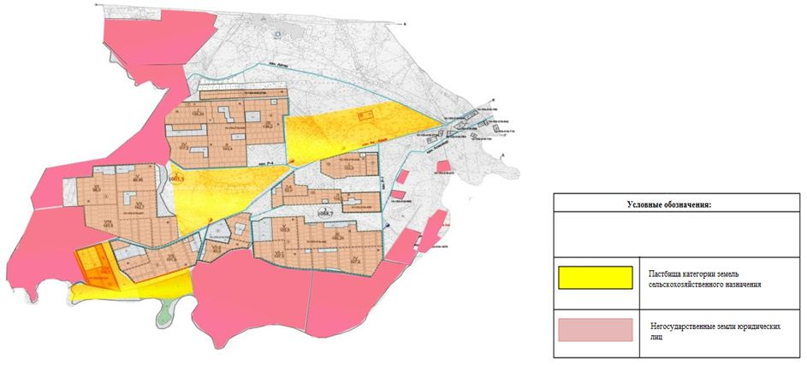

Список собственников земельных участков на территории сельского округа Калжан ахун
Таблица № 1
№ | Наименование землепользователей земельных участков | площадь пастбищ (гектар) | наличие скота по видам (голов) |  |  | Норма потребности пастбищ на 1 голов, (гектар)
 |  |  | КРС | МРС | Лошади | КРС | МРС | Лошади
1 | Абдрахманова Гүлназ | 50
2 | Ахметов Ержан | 5
3 | Әбдикалык Мухтар | 15
4 | Акмырзаев Арысбай | 3200
5 | Байымбетова Сәуле | 100
6 | Жакапбаев Бекболат | 20
7 | Жаппарбергенова Орынкүл | 5
8 | Избасканов Мурали | 3
9 | Иманбеков Алтынбек | 20
10 | Сексенбаев Султан | 91
11 | Култайбаева Жанат | 20
12 | Минайдарова Базаркуль | 20
13 | Маханбетжанов Шахмурат | 15
14 | Нуртазаев Галым | 85
15 | Баков Мельс | 5
16 | Ерташов Жарылкасын | 69
17 | Кахметов Боранбай | 41
18 | Сейпулов Галым | 5
19 | Сабыров Сәбит | 2
20 | Кулбаев Алдаберген | 1833
21 | Мустафаев Кенжебек | 8
22 | Гахарман Рахат | 4
23 | Кабылбаев Болат | 50
24 | Көшербаева Рсалды | 5
25 | Калдыбеков Орынкүл | 5
26 | Есеналиева Гүлмира | 4
27 | Жуманов Бектибай | 5
28 | Ракышова Мейрамкул | 41
29 | Әбжалиев Серик | 82
30 | Избасарова Анар | 5
31 | Есенбаев Кыдырбай | 163
32 | Жүсипбайулы Зайдагали | 624
33 | Даулетов Даурбек | 50
34 | Мерекеева Кулан | 20
35 | Абдрахманов Ермек | 30 |  | 7 | 14 |  | 2,2 | 13
36 | Еспенбетов Маратбек | 15 |  | 20 |  |  | 13,0
37 | Сәтбаев Нурболат | 30
38 | Арихов Берикбол | 10
39 | Шагыров Дархан | 138
 | Итого | 6893 |  | 34
Проделжение таблицы
Потребность пастбищ, (гектар) |  |  |  | Излишки пастбищ, (гектар)
КРС | МРС | Лошади | Итого
 |  |  |  | 50
 |  |  |  | 5
 |  |  |  | 15
 |  |  |  | 3200
 |  |  |  | 100
 |  |  |  | 20
 |  |  |  | 5
 |  |  |  | 3
 |  |  |  | 20
 |  |  |  | 91
 |  |  |  | 20
 |  |  |  | 20
 |  |  |  | 15
 |  |  |  | 85
 |  |  |  | 5
 |  |  |  | 69
 |  |  |  | 41
 |  |  |  | 5
 |  |  |  | 2
 |  |  |  | 1833
 |  |  |  | 8
 |  |  |  | 4
 |  |  |  | 50
 |  |  |  | 5
 |  |  |  | 5
 |  |  |  | 4
 |  |  |  | 5
 |  |  |  | 41
 |  |  |  | 82
 |  |  |  | 5
 |  |  |  | 163
 |  |  |  | 624
 |  |  |  | 50
 |  |  |  | 20
 | 15,4 | 182 | 197,4
 | 260 | 260 |  | 20
 |  |  | 30
 |  |  | 10
 |  |  | 138
15,4 | 442 | 457,4 | 6821 | 34
Расшифровка аббревиатур:
КРС – крупно рогатый скот; МРС – мелко рогатый скот.
Сведения по распределению пастбищ для размещения маточного (дойного) поголовья крупного рогатого скота по сельскому округу Калжан ахун
Таблица №2
№ | Населенный пункт | Площадь пастбищ, (гектар) | Наличие дойных коров, (голов) | Норма потребности пастбища 1 голов, (гектар ) | Потребность пастбищ, (гектар) | Не обеспечено пастбищами, (гектар) | Обеспеченность потребности, (процент) | Излишки, (гектар)
1 | село Калжан ахун | 3040 | 265 | 11,0 | 2915 |  | 100,0 | 125
Всего |  | 3040 | 265 | 11,0 | 2915 |  | 100,0 | 125
Приложение 2 к Плану по управлению пастбищами и их использованию в сельском округе Калжан ахун на 2020-2021 годы
Приемлемая схема пастбище оборотов

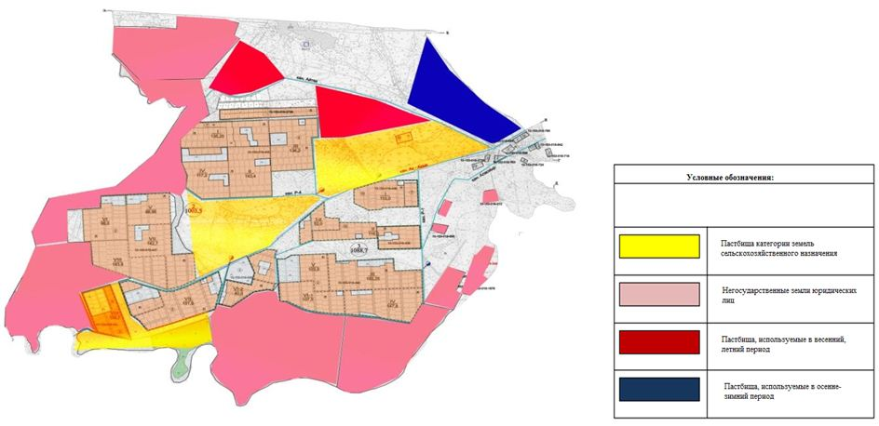

Приложение 3 к Плану по управлению пастбищами и их использованию в сельском округе Калжан ахун 2020-2021 годы
Карта с обозначением внешних и внутренних границ и площадей пастбищ, в том числе сезонных, объектов пастбищной инфраструктуры

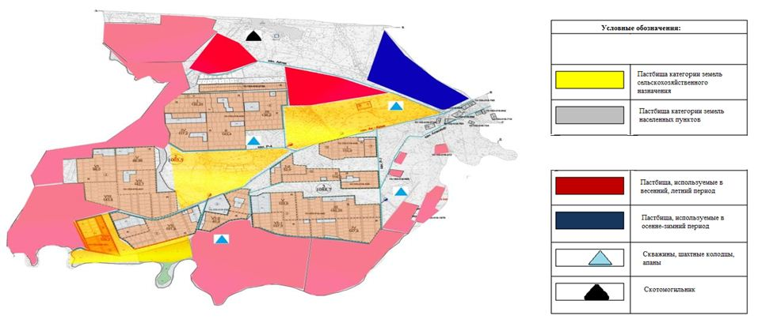

Приложение 4 к Плану по управлению пастбищами и их использованию в сельском округе Калжан ахун на 2020-2021 годы
Схема доступа пастбищепользователей к водоисточникам (озерам, рекам, прудам, копаням, оросительным или обводнительным каналам, трубчатым или шахтным колодцам), составленная согласно норме потребления воды

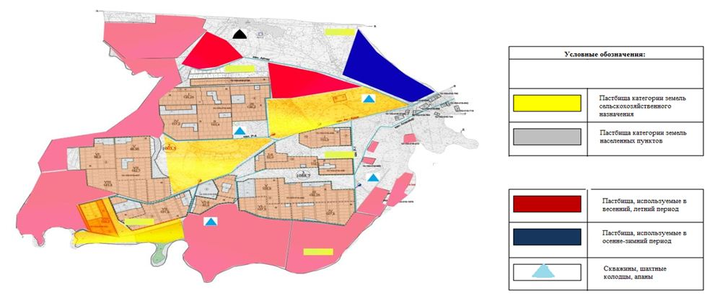

Приложение 5 к Плану по управлению пастбищами и их использованию в сельском округе Калжан ахун на 2020-2021 годы
Схема размещения поголовья сельскохозяйственных животных на отгонных пастбищах физических и (или) юридических лиц, не обеспеченных пастбищами в сельском округе Калжан ахун

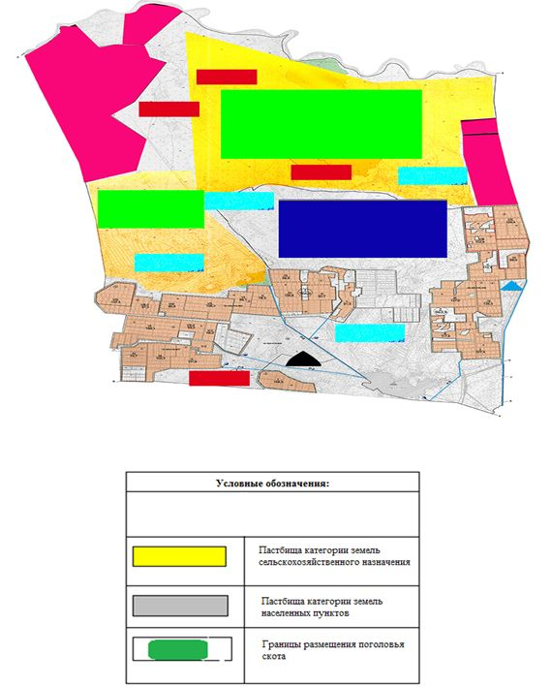

Приложение 6 к Плану по управлению пастбищами и их использованию в сельском округе Калжан ахун на 2020-2021 годы
Календарный график по использованию пастбищ, устанавливающий сезонные маршруты выпаса и передвижения сельскохозяйственных животных
Годы | Наименование населенного пункта | Срок перегона животных в отдаленных пастбищ | Срок отгона от отдоленных пастбищ | Примечание
2020 | село Калжан ахун | 2 половина марта | 1 декада октября | В связи с неблагоприятными погодными условиями сроки изменяются
2021 | село Калжан ахун | 2 половина марта | 1 декада октября
Приложение 8 к решению Сырдарьинского районного маслихата от 3 июля 2020 года № 417
План по управлению пастбищами и их использованию в сельском округе Когалыколь на 2020-2021 годы
Настоящий План по управлению пастбищами и их использованию в сельском округе Когалыколь на 2020-2021 годы (далее - План) разработан в соответствии с Законами Республики Казахстан от 23 января 2001 года "О местном государственном управлении и самоуправлении в Республике Казахстан", от 20 февраля 2017 года "О пастбищах", приказом Заместителя Премьер-Министра Республики Казахстан - Министра сельского хозяйства Республики Казахстан от 24 апреля 2017 года № 173 "Об утверждении Правил рационального использования пастбищ" (зарегистрирован в Реестре государственной регистрации нормативных правовых актов № 15090), приказом Министра сельского хозяйства Республики Казахстан от 14 апреля 2015 года № 3-3/332 "Об утверждении предельно допустимой нормы нагрузки на общую площадь пастбищ" (зарегистрирован в Реестре государственной регистрации нормативных правовых актов № 11064).
План принимается в целях рационального использования пастбищ, устойчивого обеспечения потребности в кормах и предотвращения процессов деградации пастбищ.
План содержит:
1) схема (карта) расположения пастбищ на территории сельского округа Когалыколь в разрезе категорий земель, собственников земельных участков и землепользователей на основании правоустанавливающих документов (приложение 1);
2) приемлемая схема пастбище оборотов (приложение 2);
3) карта с обозначением внешних и внутренних границ и площадей пастбищ, в том числе сезонных, объектов пастбищной инфраструктуры (приложение 3);
4) схема доступа пастбищепользователей к водаисточникам (озерам, рекам, прудам, копаниям, оросительным или обводнительным каналам, трубчатым или шахтным колодцам), составлена согласно норме потребления воды (приложение 4);
5) схема размещения поголовья сельскохозяйственных животных на отгонных пастбищах физических и (или) юридических лиц, не обеспеченных пастбищами в сельском округе Когалыколь (приложение 5);
6) календарный график по использованию пастбищ, устанавливающий сезонные маршруты выпаса и передвижения сельскохозяйственных животных (приложение 6).
План принят с учетом сведений о состоянии геоботанического обследования пастбищ, сведений о ветеринарно-санитарных объектах, данных о численности поголовья сельскохозяйственных животных с указанием их владельцев - пастбищепользователей, физических и (или) юридических лиц, данных о количестве гуртов, отар, табунов, сформированных по видам и половозрастным группам сельскохозяйственных животных, сведений о формировании поголовья сельскохозяйственных животных для выпаса на отгонных пастбищах, особенностей выпаса сельскохозяйственных животных на культурных и аридных пастбищах, сведений о сервитутах для прогона скота и иных данных, предоставленных государственными органами, физическими и (или) юридическими лицами.
Общая площадь территории сельского округа Когалыколь 33452 гектар, из них пашни – 2382 гектар, пастбищные земли – 18852 гектар.
По категориям земли распределяются следующим образом:
земли сельскохозяйственного назначения – 21234 гектар;
земли населенных пунктов – 226 гектар.
По природно-климатическим условиям территория сельского округа Когалыколь входит в сухостепную зону с резко-континентальным климатом, для которого свойственны: засушливость весенне-летнего периода, летние низкие и низкие температуры воздуха, недостаточные и неустойчивые атмосферные осадки по времени года и значительные усилия ветра в течение года.
На 1 января 2020 года в сельском округе Когалыколь насчитывается (личное подворье населения и поголовье товарищества с ограниченной ответственностью, крестьянские хозяйства) крупного рогатого скота 3480 голов, из них маточное поголовье 1577 голов, мелкого рогатого скота 3670 голов, 2362 голов лошадей, 218 голов верблюдов.
Поголовье скота в крестьянских и фермерских хозяйствах сельском округе Когалыколь: крупного рогатого скота 1701 голов, мелкого рогатого скота 1554 голов, 1103 голов лошадей. Пастбищная площадь крестьянских и фермерских хозяйств составляет 8176 гектаров.
Для обеспечения сельскохозяйственных животных по сельскому округу Когалыколь имеются всего 18852 гектар пастбищных угодий. В черте населенных пунктов числится 10676 гектар пастбищ.
На основании вышеизложенного, согласно статьи 15 Закона Республики Казахстан "О пастбищах" для нужд местного населения по содержанию маточного (дойного) поголовья сельскохозяйственных животных при имеющихся пастбищных угодьях населенных пунктов в размере 10676 гектар, потребность составляет 17347 гектар, при норме нагрузки 11,0 гектар/голов.
Недостающие пастбищные угодья 566 гектар земель для дойных коров обеспечиваются за счет перевода на пастбищни территорию Бесарыкского сельского округа.
Имеется потребность пастбищных угодий по выпасу других сельскохозяйственных животных местного населения в размере 43948,4 гектар, при норме нагрузки на голову крупный рогатый скот – 11,0 гектар/голов, мелкий рогатый скот – 2,2 гектар/голов, лошадей – 13,0 гектар/голов, верблюдов - 15,4 гектар/голов.
Потребность:
для крупный рогатый скот - 1779 голов.*11,0 гектар/голов.= 19569 гектар;
для мелкий рогатый скот - 2116 голов. * 2,2 гектар/голов.= 4655,2 гектар;
для лошадей - 1259 голов.* 13,0 гектар/голов.= 16367 гектар;
для верблюдов – 218 голов.* 15,4 гектар/голов.= 3357,2 гектар;
19569 + 4655,2 + 16367 + 3357,2 = 43948,4 гектар.
Оставшуюся потребность пастбищных угодий в размере 33272,4 гектар необходимо восполнить за счет перемещения поголовья сельскохозяйственных животных местного населения сельского округа Когалыколь на отгонные пастбища сельского округа Бесарык согласно приложению 5 к настоящему Плану.
На территории сельского округа Когалыколь действует 1 ветеринарный пункт, 1 типовой скотомогильник.
В сельском округе Когалыколь не установлены сервитуты для прогона скота.
Приложение 1 к Плану по управлению пастбищами и их использованию в сельском округе Когалыколь на 2020-2021 годы
Схема (карта) расположения пастбищ на территории сельского округа Когалыколь в разрезе категорий земель, собственников земельных участков и землепользователей на основании правоустанавливающих документов

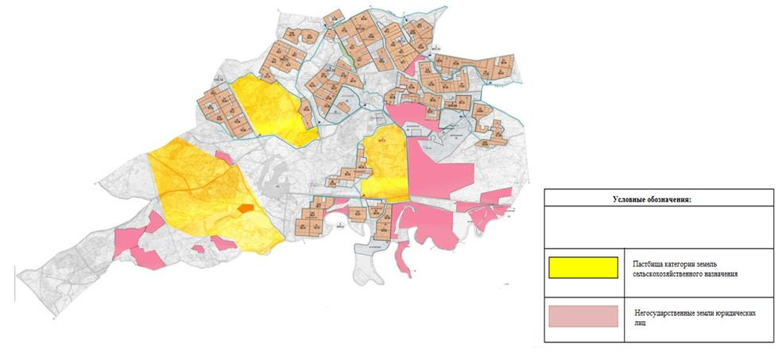

Список собственников земельных участков на территории сельского округа Когалыколь
Таблица № 1
№ | Наименование землепользователей земельных участков | Площадь пастбищ, (гектар) | Наличие скота по видам, (голов) |  |  | Норма потребности пастбищ на 1 голов, (гектар)
 |  |  | КРС | МРС | Лошади | КРС | МРС | Лошади
1 | Абласанов Асхат | 35 |  |  |  | 11,0 | 2,2 | 13,0
2 | Акбергенов Актай | 38 | 8 |  | 22 | 11,0 | 2,2 | 13,0
3 | Алдонгаров Спандияр | 5 | 6 |  | 13 | 11,0 | 2,2 | 13,0
4 | Алекеев Берикбол | 1181 |  |  |  | 11,0 | 2,2 | 13,0
5 | Бейсенбаева Бибиаяш | 67 | 24 |  | 5 | 11,0 | 2,2 | 13,0
6 | Дарикужаев Куаныш | 15 |  |  |  | 11,0 | 2,2 | 13,0
7 | Досхалиев Кожамурат | 92 | 24 |  | 2 | 11,0 | 2,2 | 13,0
8 | Дуйсенбаев Айгали | 100 | 98 |  | 101 | 11,0 | 2,2 | 13,0
9 | Дуйсенбаев Исламбек | 45 |  |  |  | 11,0 | 2,2 | 13,0
10 | Ешмаханов Сактар | 33 | 7 |  | 8 | 11,0 | 2,2 | 13,0
11 | Жумабаев Ерлан | 20 |  |  |  | 11,0 | 2,2 | 13,0
12 | Жумадилдаев Азамат | 25 |  |  |  | 11,0 | 2,2 | 13,0
13 | Конырбаев Абдибек | 389 | 516 |  | 214 | 11,0 | 2,2 | 13,0
14 | Кунхожаев Ардак | 146 | 22 |  | 30 | 11,0 | 2,2 | 13,0
15 | Күшимбаева Алтынай | 532 | 190 |  |  | 11,0 | 2,2 | 13,0
16 | Манабаева Зарухан | 700 | 93 |  | 57 | 11,0 | 2,2 | 13,0
17 | Нахипов Айдос | 20 | 4 |  |  | 11,0 | 2,2 | 13,0
18 | Сарбалаков Дуйсенбек | 259 |  |  | 26 | 11,0 | 2,2 | 13,0
19 | Сейлханов Ермекбай | 233 | 124 |  | 60 | 11,0 | 2,2 | 13,0
20 | Токмурзаев Мурат | 85 |  |  |  | 11,0 | 2,2 | 13,0
21 | Шоматов Батырбек | 120 |  |  |  | 11,0 | 2,2 | 13,0
22 | Ермаханов Женисбек | 50 | 42 |  | 90 | 11,0 | 2,2 | 13,0
23 | Есемуратов Бауыржан | 49 |  |  |  | 11,0 | 2,2 | 13,0
24 | Ерманов Нурмурат | 50 |  |  |  | 11,0 | 2,2 | 13,0
25 | Назаров Нурлыбек | 113 |  |  |  | 11,0 | 2,2 | 13,0
26 | Кудабаев Бекболат | 497 |  |  |  | 11,0 | 2,2 | 13,0
27 | Кудабаев Бекболат | 40 |  |  |  | 11,0 | 2,2 | 13,0
28 | Умарсирикова Вера | 2 |  |  |  | 11,0 | 2,2 | 13,0
29 | Кушимбаев Шарипбай | 532 |  |  |  | 11,0 | 2,2 | 13,0
30 | Маденов Туребай | 124 |  |  |  | 11,0 | 2,2 | 13,0
31 | Токсанов Жолдасбек | 19 |  |  |  | 11,0 | 2,2 | 13,0
32 | Мадиярова Нагима | 15 |  |  |  | 11,0 | 2,2 | 13,0
33 | Шуленбаева Айнур | 2 |  |  |  | 11,0 | 2,2 | 13,0
34 | Сариев Базарбай | 92 |  |  |  | 11,0 | 2,2 | 13,0
35 | Алдонгаров Алматбек | 4 |  |  |  | 11,0 | 2,2 | 13,0
36 | Дүйсенбаев Айгали | 19 |  |  |  | 11,0 | 2,2 | 13,0
37 | Жарылкасынов Ернар | 67 |  |  |  | 11,0 | 2,2 | 13,0
38 | Пайызбеков Ракымжан | 1 |  |  |  | 11,0 | 2,2 | 13,0
39 | Торебаева Индира | 77 |  |  |  | 11,0 | 2,2 | 13,0
40 | Кожаков Олжас | 12 |  |  |  | 11,0 | 2,2 | 13,0
41 | Дуйсенбаев Айгали | 77 |  |  |  | 11,0 | 2,2 | 13,0
42 | Булекеева Кульжахан | 36 |  |  |  | 11,0 | 2,2 | 13,0
43 | Күшимбаев Шарипбай | 340 |  |  |  | 11,0 | 2,2 | 13,0
44 | Мизамбаев Куаныш | 1 |  |  |  | 11,0 | 2,2 | 13,0
45 | Аблаева Асия | 24 |  |  |  | 11,0 | 2,2 | 13,0
46 | Сейлханов Ермекбай | 28 |  |  |  | 11,0 | 2,2 | 13,0
47 | Досхалиев Кожамурат | 84 |  |  |  | 11,0 | 2,2 | 13,0
48 | Бекишев Гани | 58 |  |  |  | 11,0 | 2,2 | 13,0
49 | Досхалиев Кожамурат | 11 |  |  |  | 11,0 | 2,2 | 13,0
50 | Талпаков Ишанбек | 11 |  |  |  | 11,0 | 2,2 | 13,0
51 | Конырбаев Абдибек | 66 |  |  |  | 11,0 | 2,2 | 13,0
52 | Шоматов Алтынбек | 116 |  |  |  | 11,0 | 2,2 | 13,0
53 | Булекеев Сауранбай | 108 |  |  |  | 11,0 | 2,2 | 13,0
54 | Серикбай Исатай | 2 |  |  |  | 11,0 | 2,2 | 13,0
55 | Таубаев Кабланбек | 1 |  |  |  | 11,0 | 2,2 | 13,0
56 | Таубаев Кабланбек | 3 |  |  |  | 11,0 | 2,2 | 13,0
57 | Ешмаханова Дина | 36 |  |  |  | 11,0 | 2,2 | 13,0
58 | Күшимбаев Шарипбай | 151 |  |  |  | 11,0 | 2,2 | 13,0
59 | Кунхожаев Ардак | 330 |  |  |  | 11,0 | 2,2 | 13,0
60 | Дуисенбаев Амиргали | 28 |  |  |  | 11,0 | 2,2 | 13,0
61 | Кунхожаев Ардак | 64 |  |  |  | 11,0 | 2,2 | 13,0
62 | Бектурганова Раушан | 619 |  |  |  | 11,0 | 2,2 | 13,0
63 | Болат Максат | 77 |  |  |  | 11,0 | 2,2 | 13,0
 | Итого | 8 176 | 1158 |  | 628 | 11,0 | 2,2 | 13,0
Продолжение таблицы
Потребность пастбищ,(гектар) |  |  |  | Излишки пастбищ, (гектар)
КРС | МРС | Лошади | Итого
 |  |  |  | 35
88 |  | 286 | 374
66 |  | 169 | 235
 |  |  |  | 1181
264 |  | 65 | 329
 |  |  |  | 15
264 |  | 26 | 290
1078 |  | 1313 | 2391
 |  |  |  | 45
77 |  | 104 | 181
 |  |  |  | 20
 |  |  |  | 25
5676 |  | 2782 | 8458
242 |  | 390 | 632
201 |  |  | 201 | 331
1023 |  | 741 | 1764
44 |  |  | 44
 |  |  | 338
1364 |  |  | 793
 |  |  |  | 85
 |  |  |  | 120
462 |  | 1170 | 1632
 |  |  |  | 49
 |  |  |  | 50
 |  |  |  | 113
 |  |  |  | 497
 |  |  |  | 40
 |  |  |  | 2
 |  |  |  | 532
 |  |  |  | 124
 |  |  |  | 19
 |  |  |  | 15
 |  |  |  | 2
 |  |  |  | 92
 |  |  |  | 4
 |  |  |  | 19
 |  |  |  | 67
 |  |  |  | 1
 |  |  |  | 77
 |  |  |  | 12
 |  |  |  | 77
 |  |  |  | 36
 |  |  |  | 340
 |  |  |  | 1
 |  |  |  | 24
 |  |  |  | 28
 |  |  |  | 84
 |  |  |  | 58
 |  |  |  | 11
 |  |  |  | 11
 |  |  |  | 66
 |  |  |  | 116
 |  |  |  | 108
 |  |  |  | 2
 |  |  |  | 1
 |  |  |  | 3
 |  |  |  | 36
 |  |  |  | 151
 |  |  |  | 330
 |  |  |  | 28
 |  |  |  | 64
 |  |  |  | 619
 |  |  |  | 77
10849 |  | 7046 | 17662 | 5843
Расшифровка аббревиатур:
КРС – крупно рогатый скот; МРС – мелко рогатый скот.
Сведения по распределению пастбищ для размещения маточного (дойного) поголовья крупного рогатого скота по сельскому округу Когалыколь
Таблица №2
№ | Населенный пункт | Площадь пастбищ, (гектар) | Наличие дойных коров, (голов) | Норма потребности пастбища 1 голов, (гектар) | Потребность пастбищ, (гектар) | Не обеспечено пастбищами, (гектар) | Обеспеченность потребности, (процент) | Излишки, (гектар)
1 | село Когалыколь | 10676 | 1022 | 11,0 | 11242 | 566 | 94,9
Приложение 2 к Плану по управлению пастбищами и их использованию в сельском округе Когалыколь на 2020-2021 годы
Приемлемая схема пастбище оборотов

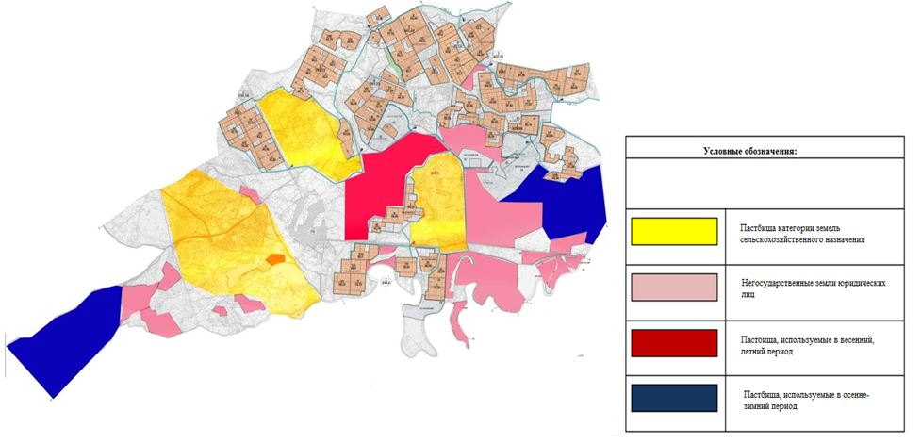

Приложение 3 к Плану по управлению пастбищами и их использованию в сельском округе Когалыколь на 2020-2021 годы
Карта с обозначением внешних и внутренних границ и площадей пастбищ, в том числе сезонных, объектов пастбищной инфраструктуры

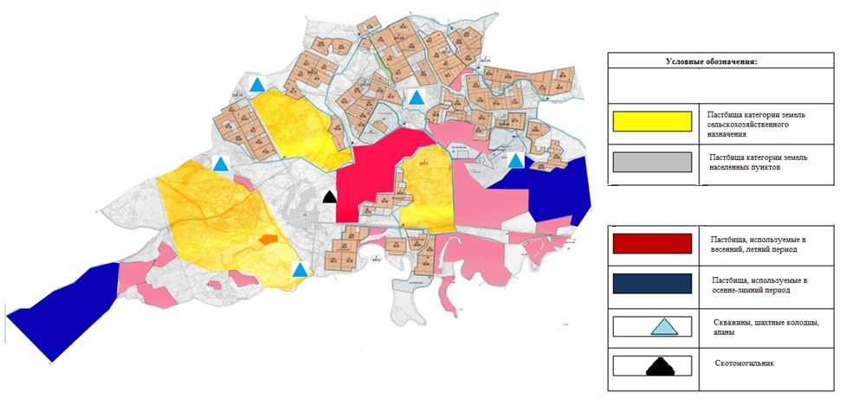

Приложение 4 к Плану по управлению пастбищами и их использованию в сельском округе Когалыколь на 2020-2021 годы
Схема доступа пастбищепользователей к водоисточникам (озерам, рекам, прудам, копаням, оросительным или обводнительным каналам, трубчатым или шахтным колодцам), составленная согласно норме потребления воды

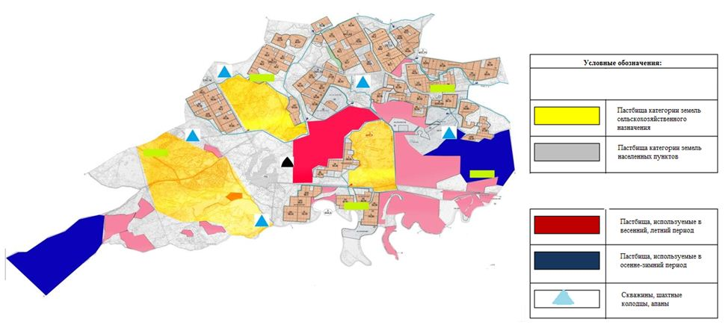

Приложение 5 к Плану по управлению пастбищами и их использованию в сельском округе Когалыколь на 2020-2021 годы
Схема размещения поголовья сельскохозяйственных животных на отгонных пастбищах физических и (или) юридических лиц, не обеспеченных пастбищами в сельском округе Когалыколь

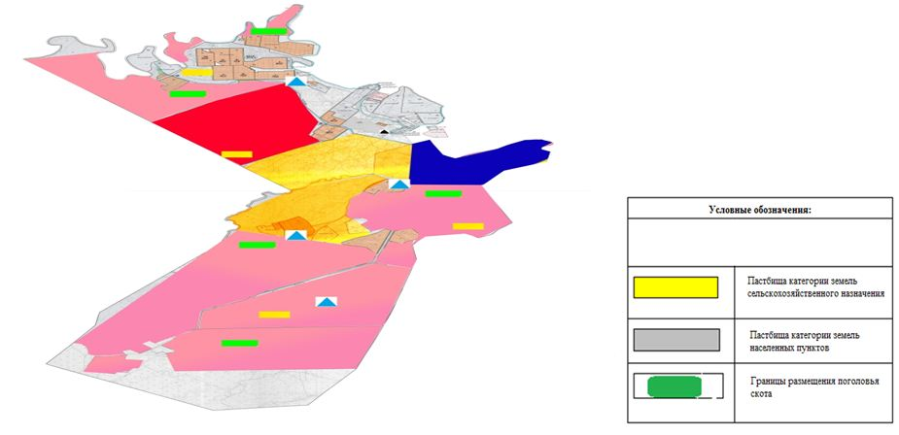

Приложение 6 к Плану по управлению пастбищами и их использованию в сельском округе Когалыколь на 2020-2021 годы
Календарный график по использованию пастбищ, устанавливающий сезонные маршруты выпаса и передвижения сельскохозяйственных животных
Годы | Наименование населенного пункта | Срок перегона животных в отдаленных пастбищ | Срок отгона от отдоленных пастбищ | Примечание
2020 | село Когалыколь | 2 половина марта | 1 декада октября | В связи с неблагоприятными погодными условиями сроки изменяются
2021 | село Когалыколь | 2 половина марта | 1 декада октября
Приложение 9 к решению Сырдарьинского районного маслихата от 3 июля 2020 года № 417
План по управлению пастбищами и их использованию в сельском округе Наги Ильясова на 2020-2021 годы
Настоящий План по управлению пастбищами и их использованию в сельском округе Наги Ильясова на 2020-2021 годы (далее - План) разработан в соответствии с Законами Республики Казахстан от 23 января 2001 года "О местном государственном управлении и самоуправлении в Республике Казахстан", от 20 февраля 2017 года "О пастбищах", приказом Заместителя Премьер-Министра Республики Казахстан - Министра сельского хозяйства Республики Казахстан от 24 апреля 2017 года № 173 "Об утверждении Правил рационального использования пастбищ" (зарегистрирован в Реестре государственной регистрации нормативных правовых актов № 15090), приказом Министра сельского хозяйства Республики Казахстан от 14 апреля 2015 года № 3-3/332 "Об утверждении предельно допустимой нормы нагрузки на общую площадь пастбищ" (зарегистрирован в Реестре государственной регистрации нормативных правовых актов № 11064).
План принимается в целях рационального использования пастбищ, устойчивого обеспечения потребности в кормах и предотвращения процессов деградации пастбищ.
План содержит:
1) схема (карта) расположения пастбищ на территории сельского округа Наги Ильясова в разрезе категорий земель, собственников земельных участков и землепользователей на основании правоустанавливающих документов (приложение 1);
2) приемлемая схема пастбище оборотов (приложение 2);
3) карта с обозначением внешних и внутренних границ и площадей пастбищ, в том числе сезонных, объектов пастбищной инфраструктуры (приложение 3);
4) схема доступа пастбищепользователей к водаисточникам (озерам, рекам, прудам, копаниям, оросительным или обводнительным каналам, трубчатым или шахтным колодцам), составлена согласно норме потребления воды (приложение 4);
5) схема размещения поголовья сельскохозяйственных животных на отгонных пастбищах физических и (или) юридических лиц, не обеспеченных пастбищами в сельском округе Наги Ильясова (приложение 5);
6) календарный график по использованию пастбищ, устанавливающий сезонные маршруты выпаса и передвижения сельскохозяйственных животных (приложение 6).
План принят с учетом сведений о состоянии геоботанического обследования пастбищ, сведений о ветеринарно-санитарных объектах, данных о численности поголовья сельскохозяйственных животных с указанием их владельцев - пастбищепользователей, физических и (или) юридических лиц, данных о количестве гуртов, отар, табунов, сформированных по видам и половозрастным группам сельскохозяйственных животных, сведений о формировании поголовья сельскохозяйственных животных для выпаса на отгонных пастбищах, особенностей выпаса сельскохозяйственных животных на культурных и аридных пастбищах, сведений о сервитутах для прогона скота и иных данных, предоставленных государственными органами, физическими и (или) юридическими лицами.
Общая площадь территории сельского округа Наги Ильясова 17549 гектар, из них пашни – 5527 гектар, пастбищные земли – 7681 гектар.
По категориям земли распределяются следующим образом:
земли сельскохозяйственного назначения – 9608 гектар;
земли населенных пунктов – 94 гектар;
земли запаса - 20000 гектар.
По природно-климатическим условиям территория сельского округа Наги Ильясова входит в сухостепную зону с резко-континентальным климатом, для которого свойственны: засушливость весенне-летнего периода, летние низкие и низкие температуры воздуха, недостаточные и неустойчивые атмосферные осадки по времени года и значительные усилия ветра в течение года.
На 1 января 2020 года в сельском округе Наги Ильясова насчитывается (личное подворье населения и поголовье товарищества с ограниченной ответственностью, крестьянские хозяйства) крупного рогатого скота 2201 голов, из них маточное поголовье 1014 голов, мелкого рогатого скота 766 голов, 622 голов лошадей.
Поголовье скота в крестьянских и фермерских хозяйствах сельском округе Наги Ильясова: крупного рогатого скота 377 голов, мелкого рогатого скота 12 голов, 112 голов лошадей. Пастбищная площадь крестьянских и фермерских хозяйств составляет 3600 гектаров.
Для обеспечения сельскохозяйственных животных по сельскому округу Наги Ильясова имеются всего 7681 гектар пастбищных угодий. В черте населенных пунктов числится 4081 гектар пастбищ.
На основании вышеизложенного, согласно статьи 15 Закона Республики Казахстан "О пастбищах" для нужд местного населения по содержанию маточного (дойного) поголовья сельскохозяйственных животных при имеющихся пастбищных угодьях населенных пунктов в размере 4081 гектар, потребность составляет 8316 гектар, при норме нагрузки 11,0 гектар/голов.
Недостаточный 4235 гектаров пастбищные угодья для дойных коров обеспечиваются за счет перевода на пастбища запаса.
Имеется потребность пастбищных угодий по выпасу других сельскохозяйственных животных местного населения в размере 28352,8 гектар, при норме нагрузки на голову крупный рогатый скота – 11,0 гектар/голов, мелкий рогатый скот – 2,2 гектар/голов, лошадей – 13,0 гектар/голов, верблюдов 15,4 гектар/голов.
Потребность:
для крупный рогатый скот - 1824 голов.* 11,0 гектар/голов.=20064 гектар;
для мелкий рогатый скот - 754 голов.* 2,2 гектар/голов.=1658,8 гектар;
для лошадей – 510 голов.* 13,0 гектар/голов.= 6630 гектар;
20064 + 1658,8 + 6630 = 28352,8 гектар.
Оставшуюся потребность пастбищных угодий в размере 24271,8 гектар необходимо восполнить за счет перемещения поголовья сельскохозяйственных животных местного населения сельского округа Наги Ильясова на отгонные пастбища сельского округа Бесарык согласно приложению 5 к настоящему Плану.
На территории сельского округа Наги Ильясова действует 1 ветеринарный пункт, 1 типовой скотомогильник.
В сельском округе Наги Ильясова не установлены сервитуты для прогона скота.
Приложение 1 к Плану по управлению пастбищами и их использованию в сельском округе Наги Ильясова на 2020-2021 годы
Схема (карта) расположения пастбищ на территории сельского округа Наги Ильясова в разрезе категорий земель, собственников земельных участков и землепользователей на основании правоустанавливающих документов

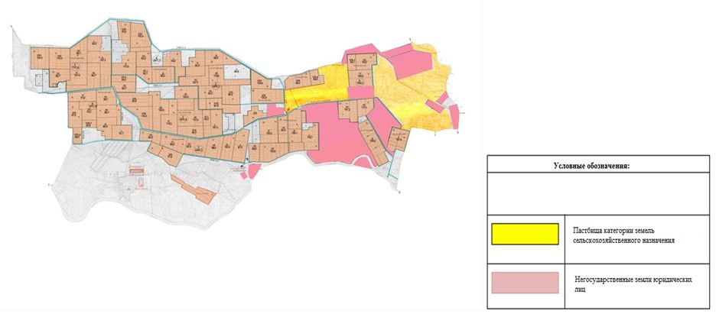

Список собственников земельных участков на территории сельского округа Наги Ильясова
Таблица № 1
№ | Наименование землепользователей земельных участков | Площадь пастбищ, (гектар) | Наличие скота по видам, (голов) |  |  |  | Норма потребности пастбищ на 1 голов, (гектар)
 |  |  | КРС | МРС | Лошади | Верблюди | КРС | МРС | Лошади | Верблюди
1 | Аскарова Кулпан | 18 |  |  |  |  | 11,0 | 2,2 | 13,0 | 15,4
2 | Ахметова Марияш | 80 |  |  |  |  | 11,0 | 2,2 | 13,0 | 15,4
3 | Байназаров Сафарбек | 8 |  |  |  |  | 11,0 | 2,2 | 13,0 | 15,4
4 | Ералиев Дархан | 1927 |  |  | 20 |  | 11,0 | 2,2 | 13,0 | 15,4
5 | Жанайдаров Серик | 28 |  |  |  |  | 11,0 | 2,2 | 13,0 | 15,4
6 | Жалгасбаев Канат | 7 |  |  |  |  | 11,0 | 2,2 | 13,0 | 15,4
7 | Жалгасбаев Абилхайыр | 97 |  |  |  |  | 11,0 | 2,2 | 13,0 | 15,4
8 | Нурмаханов Ермек | 42 |  |  |  |  | 11,0 | 2,2 | 13,0 | 15,4
9 | Омаров Сейлбек | 46 |  |  |  |  | 11,0 | 2,2 | 13,0 | 15,4
10 | Раймова Рыскуль | 18 |  |  |  |  | 11,0 | 2,2 | 13,0 | 15,4
11 | Тилегенова Алтынкул | 35 |  |  |  |  | 11,0 | 2,2 | 13,0 | 15,4
12 | Шакиев Серикбай | 13 |  |  |  |  | 11,0 | 2,2 | 13,0 | 15,4
13 | Шакиев Ерболат | 13 |  |  |  |  | 11,0 | 2,2 | 13,0 | 15,4
14 | Таутенов Байдилда | 155 |  |  |  |  | 11,0 | 2,2 | 13,0 | 15,4
15 | Даулетбаев Ахметжан | 7 |  |  |  |  | 11,0 | 2,2 | 13,0 | 15,4
16 | Садыков Зейнулла | 506 |  |  |  |  | 11,0 | 2,2 | 13,0 | 15,4
17 | Ережепова Кулайхан | 32 |  |  |  |  | 11,0 | 2,2 | 13,0 | 15,4
18 | Токбергенов Кайрат | 23 |  |  |  |  | 11,0 | 2,2 | 13,0 | 15,4
19 | Турганбаев Кылышбек | 77 |  |  |  |  | 11,0 | 2,2 | 13,0 | 15,4
20 | Омаров Аждат | 330 |  |  |  |  | 11,0 | 2,2 | 13,0 | 15,4
21 | Кишаев Багдат | 20 |  |  |  |  | 11,0 | 2,2 | 13,0 | 15,4
22 | Утельбаев Сакен | 75 |  |  |  |  | 11,0 | 2,2 | 13,0 | 15,4
23 | Ыскак Ерлан | 53 |  |  |  |  | 11,0 | 2,2 | 13,0 | 15,4
 | Итого | 3600 |  |  | 20 |  | 11,0 | 2,2 | 13,0 | 15,4
Продолжение таблицы
Потребность пастбищ, (гектар) |  |  |  |  | Излишки пастбищ, (гектар)
КРС | МРС | Лошади | Верблюди | Итого
 |  |  |  |  | 18
 |  |  |  |  | 80
 |  |  |  |  | 8
 |  | 260 |  | 260 | 1664
 |  |  |  |  | 28
 |  |  |  |  | 7
 |  |  |  |  | 97
 |  |  |  |  | 42
 |  |  |  |  | 46
 |  |  |  |  | 18
 |  |  |  |  | 35
 |  |  |  |  | 13
 |  |  |  |  | 13
 |  |  |  |  | 58
 |  |  |  |  | 7
 |  |  |  |  | 96
 |  |  |  |  | 32
 |  |  |  |  | 23
 |  |  |  |  | 77
 |  |  |  |  | 93
 |  |  |  |  | 20
 |  |  |  |  | 75
 |  |  |  |  | 53
 |  | 260 |  | 260 | 1349
Расшифровка аббревиатур:
КРС – крупно рогатый скот; МРС – мелко рогатый скот.
Сведения по распределению пастбищ для размещения маточного (дойного) поголовья крупного рогатого скота по сельскому округу Наги Ильясова
Таблица №2
№ | Населенный пункт | Площадь пастбищ, (гектар) | Наличие дойных коров, (голов) | Норма потребности пастбища 1 голов, (гектар) | Потребность пастбищ, (гектар) | Не обеспечено пастбищами, (гектар) | Обеспеченность потребности, (процент) | Излишки, (гектар)
1 | село Наги Ильясова | 4081 | 756 | 11,0 | 8316 | 4235 | 49,0
Всего |  | 4081 | 756 | 11,0 | 8316 | 4235 | 49,0
Приложение 2 к Плану по управлению пастбищами и их использованию в сельском округе Наги Ильясова на 2020-2021 годы
Приемлемая схема пастбище оборотов

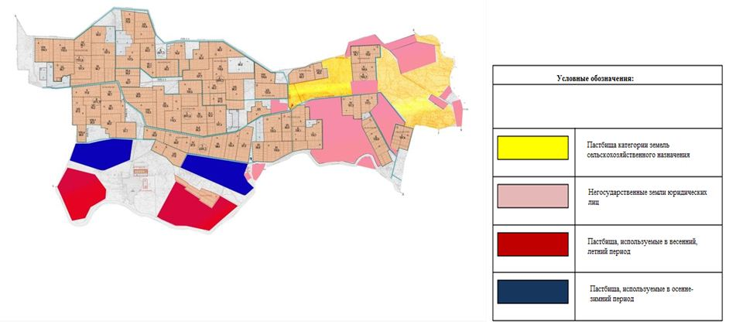

Приложение 3 к Плану по управлению пастбищами и их использованию в сельском округе Наги Ильясова на 2020-2021 годы
Карта с обозначением внешних и внутренних границ и площадей пастбищ, в том числе сезонных, объектов пастбищной инфраструктуры

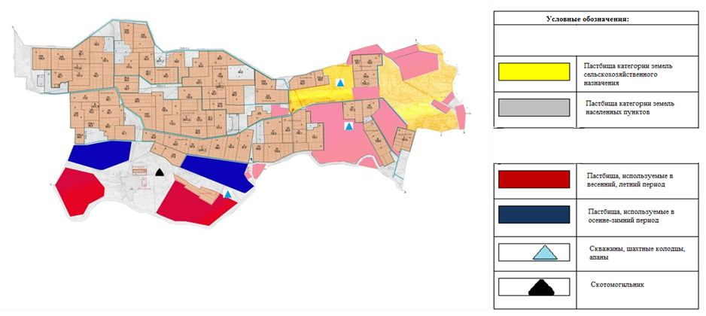

Приложение 4 к Плану по управлению пастбищами и их использованию в сельском округе Наги Ильясова на 2020-2021 годы
Схема доступа пастбищепользователей к водоисточникам (озерам, рекам, прудам, копаням, оросительным или обводнительным каналам, трубчатым или шахтным колодцам), составленная согласно норме потребления воды

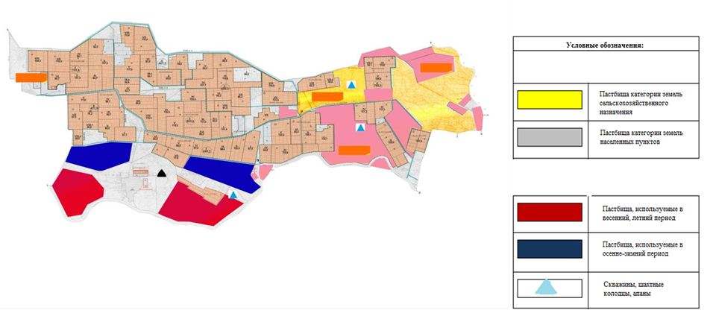

Приложение 5 к Плану по управлению пастбищами и их использованию в сельском округе Наги Ильясова на 2020-2021 годы
Схема размещения поголовья сельскохозяйственных животных на отгонных пастбищах физических и (или) юридических лиц, не обеспеченных пастбищами в сельском округе Наги Ильясова

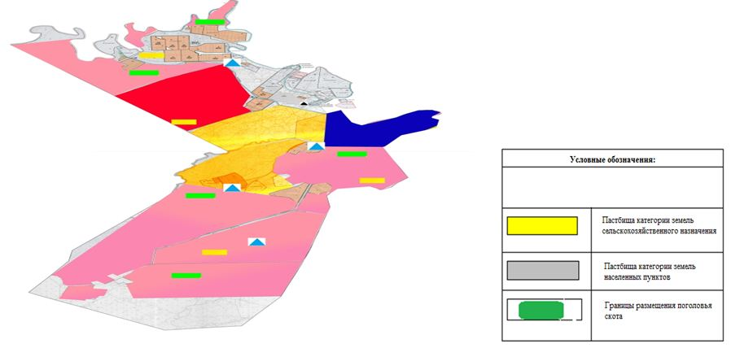

Приложение 6 к Плану по управлению пастбищами и их использованию в сельском округе Наги Ильясова на 2020-2021 годы
Календарный график по использованию пастбищ, устанавливающий сезонные маршруты выпаса и передвижения сельскохозяйственных животных
Годы | Наименование населенного пункта | Срок перегона животных в отдаленных пастбищ | Срок отгона от отдоленных пастбищ | Примечание
2020 | село Наги Ильясова | 2 половина марта | 1 декада октября | В связи с неблагоприятными погодными условиями сроки изменяются
2021 | село Наги Ильясова | 2 половина марта | 1 декада октября
Приложение 10 к решению Сырдарьинского районного маслихата от 3 июля 2020 года № 417
План по управлению пастбищами и их использованию в сельском округе Сакен Сейфуллин на 2020-2021 годы
Настоящий План по управлению пастбищами и их использованию в сельском округе Сакен Сейфуллин на 2020-2021 годы (далее - План) разработан в соответствии с Законами Республики Казахстан от 23 января 2001 года "О местном государственном управлении и самоуправлении в Республике Казахстан", от 20 февраля 2017 года "О пастбищах", приказом Заместителя Премьер-Министра Республики Казахстан - Министра сельского хозяйства Республики Казахстан от 24 апреля 2017 года № 173 "Об утверждении Правил рационального использования пастбищ" (зарегистрирован в Реестре государственной регистрации нормативных правовых актов № 15090), приказом Министра сельского хозяйства Республики Казахстан от 14 апреля 2015 года № 3-3/332 "Об утверждении предельно допустимой нормы нагрузки на общую площадь пастбищ" (зарегистрирован в Реестре государственной регистрации нормативных правовых актов № 11064).
План принимается в целях рационального использования пастбищ, устойчивого обеспечения потребности в кормах и предотвращения процессов деградации пастбищ.
План содержит:
1) схема (карта) расположения пастбищ на территории сельского округа Сакен Сейфуллин в разрезе категорий земель, собственников земельных участков и землепользователей на основании правоустанавливающих документов (приложение 1);
2) приемлемая схема пастбище оборотов (приложение 2);
3) карта с обозначением внешних и внутренних границ и площадей пастбищ, в том числе сезонных, объектов пастбищной инфраструктуры (приложение 3);
4) схема доступа пастбищепользователей к водаисточникам (озерам, рекам, прудам, копаниям, оросительным или обводнительным каналам, трубчатым или шахтным колодцам), составлена согласно норме потребления воды (приложение 4);
5) схема размещения поголовья сельскохозяйственных животных на отгонных пастбищах физических и (или) юридических лиц, не обеспеченных пастбищами в сельском округе Сакен Сейфуллин (приложение 5);
6) календарный график по использованию пастбищ, устанавливающий сезонные маршруты выпаса и передвижения сельскохозяйственных животных (приложение 6).
План принят с учетом сведений о состоянии геоботанического обследования пастбищ, сведений о ветеринарно-санитарных объектах, данных о численности поголовья сельскохозяйственных животных с указанием их владельцев - пастбищепользователей, физических и (или) юридических лиц, данных о количестве гуртов, отар, табунов, сформированных по видам и половозрастным группам сельскохозяйственных животных, сведений о формировании поголовья сельскохозяйственных животных для выпаса на отгонных пастбищах, особенностей выпаса сельскохозяйственных животных на культурных и аридных пастбищах, сведений о сервитутах для прогона скота и иных данных, предоставленных государственными органами, физическими и (или) юридическими лицами.
Общая площадь территории сельского округа Сакен Сейфуллин 30414 гектар, из них пашни – 1975 гектар, пастбищные земли – 28247 гектар.
По категориям земли распределяются следующим образом:
земли сельскохозяйственного назначения – 30222 гектар;
земли населенных пунктов – 192 гектар.
По природно-климатическим условиям территория сельского округа Сакен Сейфуллин входит в сухостепную зону с резко-континентальным климатом, для которого свойственны: засушливость весенне-летнего периода, летние низкие и низкие температуры воздуха, недостаточные и неустойчивые атмосферные осадки по времени года и значительные усилия ветра в течение года.
На 1 января 2020 года в сельском округе Сакен Сейфуллин насчитывается (личное подворье населения и поголовье товарищества с ограниченной ответственностью, крестьянские хозяйства) крупного рогатого скота 1415 голов, из них маточное поголовье 489 голов, мелкого рогатого скота 877 голов, 531 головы лошадей.
Поголовье скота в крестьянских и фермерских хозяйствах сельском округе Сакен Сейфуллин: крупного рогатого скота 407 головы, 156 голов лошадей, 31 голов верблюдов. Пастбищная площадь крестьянских и фермерских хозяйств составляет 3399 гектаров.
Для обеспечения сельскохозяйственных животных по сельскому округу Сакен Сейфуллин имеются всего 28247 гектар пастбищных угодий. В черте населенных пунктов числится 14563 гектар пастбищ.
На основании вышеизложенного, согласно статьи 15 Закона Республики Казахстан "О пастбищах" для нужд местного населения по содержанию маточного (дойного) поголовья сельскохозяйственных животных при имеющихся пастбищных угодьях населенных пунктов в размере 14563 гектар, потребность составляет 5027 гектар, при норме нагрузки 11,0 гектар/голов.
Полностью охвачена сложившаяся потребность пастбищных угодий на содержание (дойных коров) маточного поголовья сельскохозяйственных животных.
Имеется потребность пастбищных угодий по выпасу других сельскохозяйственных животных местного населения в размере 17881,4 гектар, при норме нагрузки на голову крупный рогатый скота – 11,0 гектар/голов, мелкий рогатый скот – 2,2 гектар/голов, лошадей – 13,0 гектар/голов.
Потребность:
для крупный рогатый скот - 1007 голов.* 11,0 гектар/голов.=11077 гектар;
для мелкий рогатый скот - 877 голов.* 2,2 гектар/голов.= 1929,4 гектар;
для лошадей – 375 голов.* 13,0 гектар/голов.= 4875 гектар;
11077 + 1929,4 + 4875 =17881,4 гектар.
Оставшуюся потребность пастбищных угодий в размере 3318,4 гектар необходимо восполнить за счет перемещения поголовья сельскохозяйственных животных местного населения сельского округа Сакен Сейфуллин на отгонные пастбища близи каналы "Үлкен бостандык", "Киши бостандык", "Қурымбек" согласно приложению 5 к настоящему Плану.
На территории сельского округа Сакен Сейфуллин действует 1 ветеринарный пункт, 1 типовой скотомогильник.
В сельском округе Сакен Сейфуллин не установлены сервитуты для прогона скота.
Приложение 1 к Плану по управлению пастбищами и их использованию в сельском округе Сакен Сейфуллин на 2020-2021 годы
Схема (карта) расположения пастбищ на территории сельского округа Сакен Сейфуллин в разрезе категорий земель, собственников земельных участков и землепользователей на основании правоустанавливающих документов

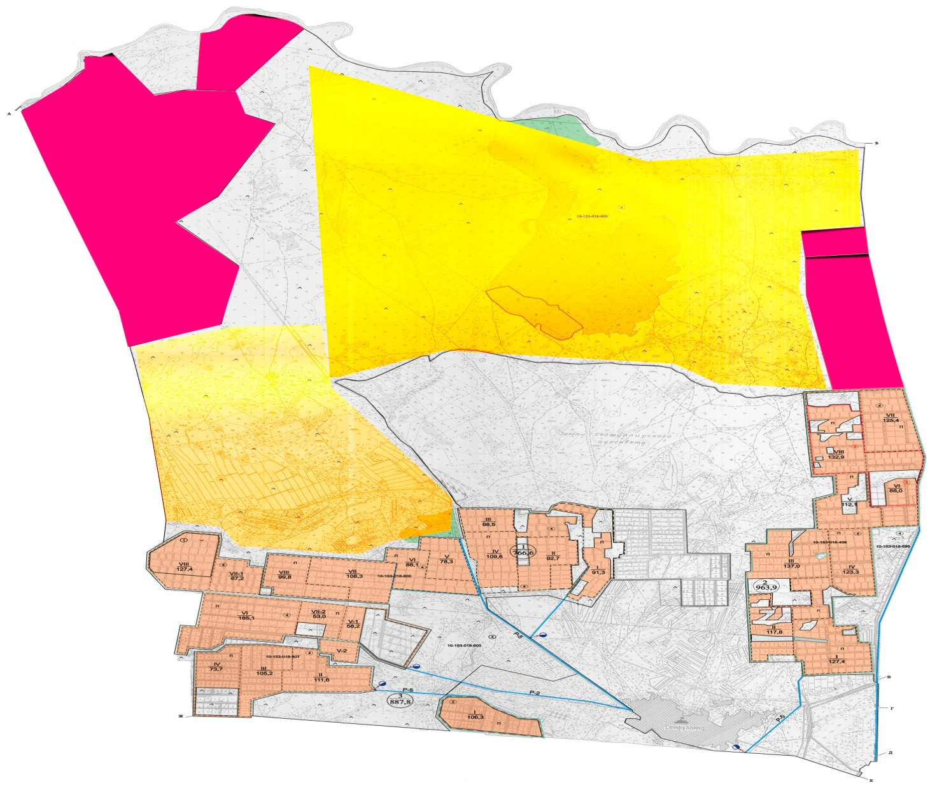

Список собственников земельных участков на территории сельского округа Сакен Сейфуллин
Таблица № 1
№ | Наименование землепользователей земельных участков | Площадь пастбищ, (гектар) | Наличие скота по видам, (голов) |  |  |  | Норма потребности пастбищ на 1 голов, (гектар)
 |  |  | КРС | МРС | Лошади | Верблюди | КРС | МРС | Лошади | Верблюди
1 | Арык Серик | 1406 | 183 |  |  |  | 11,0 | 2,2 | 13,0 | 15,4
2 | Ракмет Болеген | 1914 | 175 |  | 90 |  | 11,0 | 2,2 | 13,0 | 15,4
3 | Бахышов Жаздау | 39 | 5 |  |  |  | 11,0 | 2,2 | 13,0 | 15,4
4 | Кайранбаев Берик | 3 | 3 |  |  |  | 11,0 | 2,2 | 13,0 | 15,4
5 | Отеген Жолдасбек | 37 | 2 |  | 13 | 31 | 11,0 | 2,2 | 13,0 | 15,4
 | Итого | 3399 | 368 |  | 103 | 31
Продолжение таблицы
Потребность пастбищ, (гектар) |  |  |  |  | Излишки пастбищ, (гектар)
КРС | МРС | Лошади | Верблюди | Итого (га)
2013 |  |  |  | 2013
1925 |  | 1170 |  | 3095
55 |  |  |  | 55
33 |  |  |  | 33
22 |  |  |  |  | 15
4048 |  | 1170 |  | 5196 | 15
Расшифровка аббревиатур:
КРС – крупно рогатый скот; МРС – мелко рогатый скот.
Сведения по распределению пастбищ для размещения маточного (дойного) поголовья крупного рогатого скота по сельскому округу Сакен Сейфуллин
Таблица №2
№ | Населенный пункт | Площадь пастбищ, (гектар) | Наличие дойных коров, (голов) | Норма потребности пастбища 1 голов, (гектар) | Потребность пастбищ, (гектар) | Не обеспечено пастбищами, (гектар) | Обеспеченность потребности, (процент) | Излишки, (гектар)
1 | село Сәкен Сейфуллин | 14563 | 457 | 11,0 | 5027 | - | 100 | 9536
Всего |  | 14563 | 457 | 11,0 | 5027 | - | 100 | 9536
Приложение 2 к Плану по управлению пастбищами и их использованию в сельском округе Сакен Сейфуллин на 2020-2021 годы
Приемлемая схема пастбище оборотов

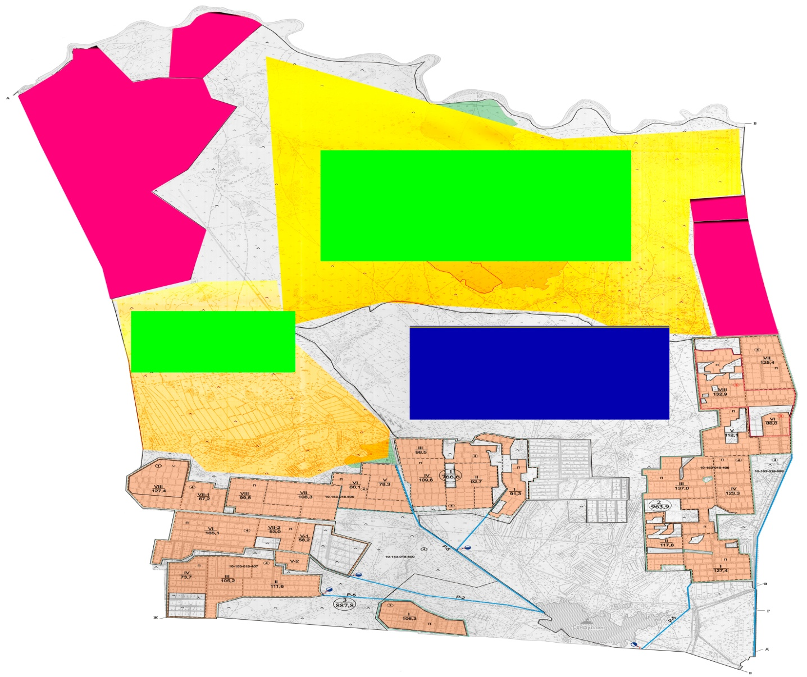

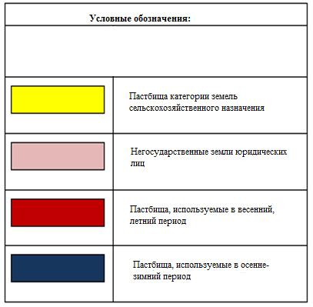

Приложение 3 к Плану по управлению пастбищами и их использованию в сельском округе Сакен Сейфуллин 2020-2021 годы
Карта с обозначением внешних и внутренних границ и площадей пастбищ, в том числе сезонных, объектов пастбищной инфраструктуры

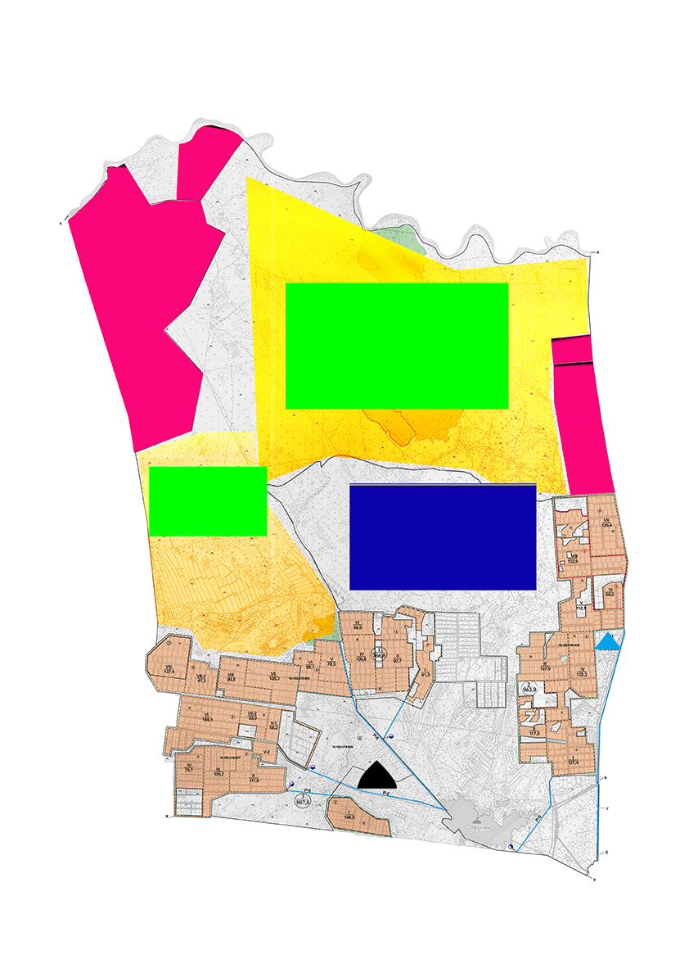

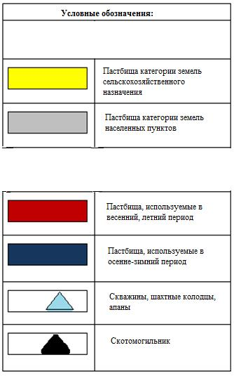

Приложение 4 к Плану по управлению пастбищами и их использованию в сельском округе Сакен Сейфуллин на 2020-2021 годы
Схема доступа пастбищепользователей к водоисточникам (озерам, рекам, прудам, копаням, оросительным или обводнительным каналам, трубчатым или шахтным колодцам), составленная согласно норме потребления воды

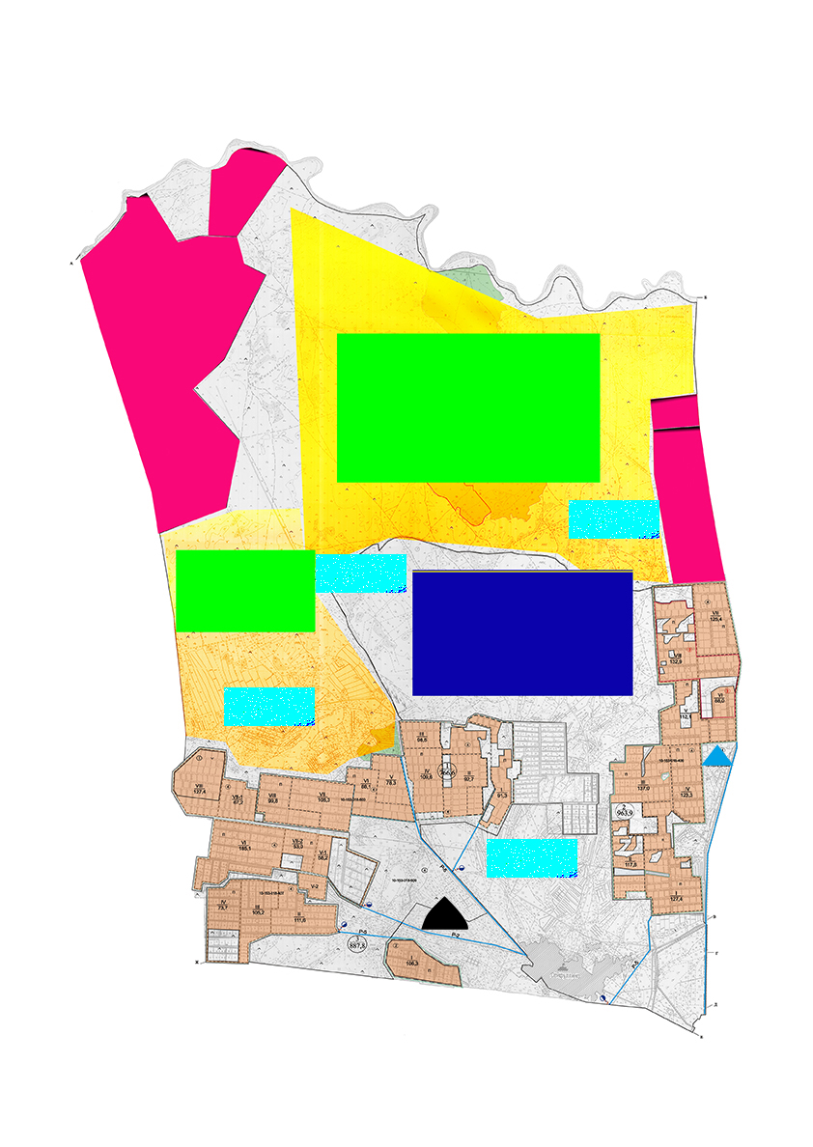

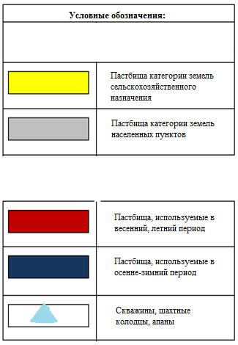

Приложение 5 к Плану по управлению пастбищами и их использованию в сельском округе Сакен Сейфуллин на 2020-2021 годы
Схема размещения поголовья сельскохозяйственных животных на отгонных пастбищах физических и (или) юридических лиц, не обеспеченных пастбищами в сельском округе Сакен Сейфуллин

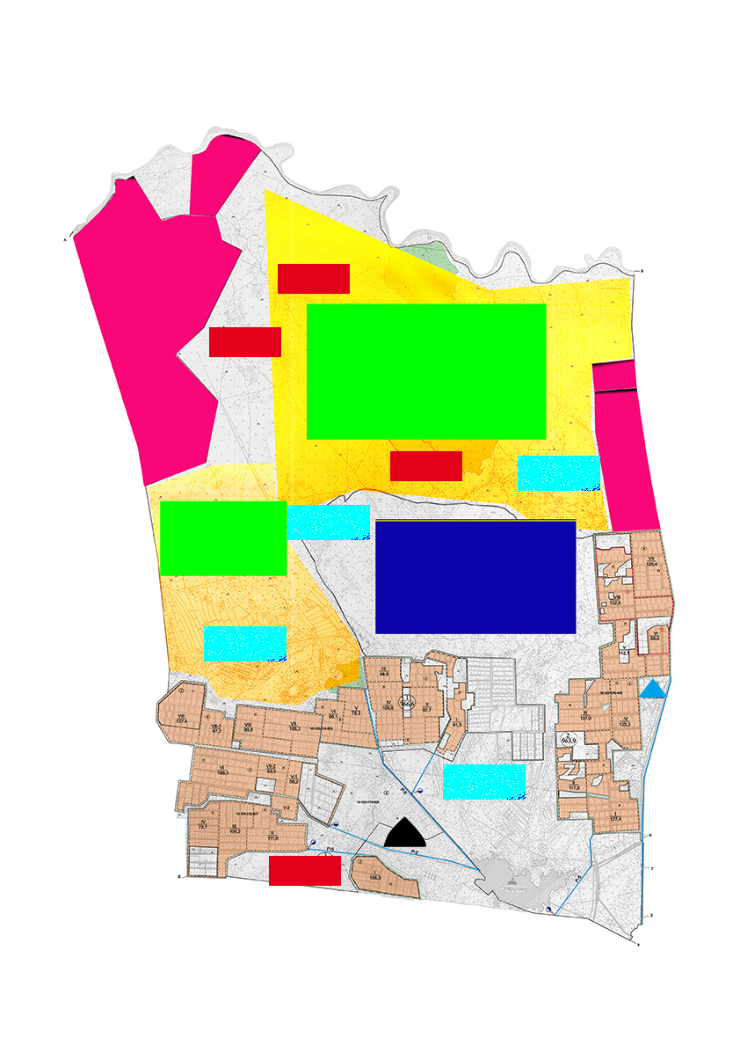

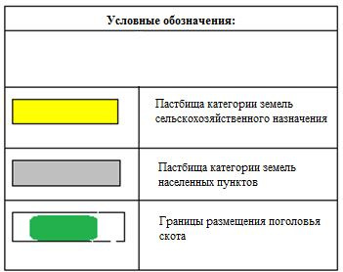

Приложение 6 к Плану по управлению пастбищами и их использованию в сельском округе Сакен Сейфуллин на 2020-2021 годы
Календарный график по использованию пастбищ, устанавливающий сезонные маршруты выпаса и передвижения сельскохозяйственных животных
Годы | Наименование населенного пункта | Срок перегона животных в отдаленных пастбищ | Срок отгона от отдоленных пастбищ | Примечание
2020 | село Сакен Сейфуллин | 2 половина марта | 1 декада октября | В связи с неблагоприятными погодными условиями сроки изменяются
2021 | село Сакен Сейфуллин | 2 половина марта | 1 декада октября
Приложение 11 к решению Сырдарьинского районного маслихата от 3 июля 2020 года № 417
План по управлению пастбищами и их использованию в поселке Теренозек на 2020-2021 годы
Настоящий План по управлению пастбищами и их использованию в поселке Теренозек на 2020-2021 годы (далее - План) разработан в соответствии с Законами Республики Казахстан от 23 января 2001 года "О местном государственном управлении и самоуправлении в Республике Казахстан", от 20 февраля 2017 года "О пастбищах", приказом Заместителя Премьер-Министра Республики Казахстан - Министра сельского хозяйства Республики Казахстан от 24 апреля 2017 года № 173 "Об утверждении Правил рационального использования пастбищ" (зарегистрирован в Реестре государственной регистрации нормативных правовых актов № 15090), приказом Министра сельского хозяйства Республики Казахстан от 14 апреля 2015 года № 3-3/332 "Об утверждении предельно допустимой нормы нагрузки на общую площадь пастбищ" (зарегистрирован в Реестре государственной регистрации нормативных правовых актов № 11064).
План принимается в целях рационального использования пастбищ, устойчивого обеспечения потребности в кормах и предотвращения процессов деградации пастбищ.
План содержит:
1) схема (карта) расположения пастбищ на территории поселка Теренозек в разрезе категорий земель, собственников земельных участков и землепользователей на основании правоустанавливающих документов (приложение 1);
2) приемлемая схема пастбище оборотов (приложение 2);
3) карта с обозначением внешних и внутренних границ и площадей пастбищ, в том числе сезонных, объектов пастбищной инфраструктуры (приложение 3);
4) схема доступа пастбищепользователей к водаисточникам (озерам, рекам, прудам, копаниям, оросительным или обводнительным каналам, трубчатым или шахтным колодцам), составлена согласно норме потребления воды (приложение 4);
5) схема размещения поголовья сельскохозяйственных животных на отгонных пастбищах физических и (или) юридических лиц, не обеспеченных пастбищами в поселке Теренозек (приложение 5);
6) календарный график по использованию пастбищ, устанавливающий сезонные маршруты выпаса и передвижения сельскохозяйственных животных (приложение 6).
План принят с учетом сведений о состоянии геоботанического обследования пастбищ, сведений о ветеринарно-санитарных объектах, данных о численности поголовья сельскохозяйственных животных с указанием их владельцев - пастбищепользователей, физических и (или) юридических лиц, данных о количестве гуртов, отар, табунов, сформированных по видам и половозрастным группам сельскохозяйственных животных, сведений о формировании поголовья сельскохозяйственных животных для выпаса на отгонных пастбищах, особенностей выпаса сельскохозяйственных животных на культурных и аридных пастбищах, сведений о сервитутах для прогона скота и иных данных, предоставленных государственными органами, физическими и (или) юридическими лицами.
Административно-территориальное деление состоит из сел Малибаев.
Общая площадь территории в поселке Теренозек 13490 гектар, из них пашни – 1400 гектар, пастбищные земли – 5903 гектар.
По категориям земли распределяются следующим образом:
земли сельскохозяйственного назначения – 7303 гектар;
земли населенных пунктов –2500 гектар;
По природно-климатическим условиям территория поселка Теренозек входит в сухостепную зону с резко-континентальным климатом, для которого свойственны: засушливость весенне-летнего периода, летние низкие и низкие температуры воздуха, недостаточные и неустойчивые атмосферные осадки по времени года и значительные усилия ветра в течение года.
На 1 января 2020 года в поселке Теренозек насчитывается (личное подворье населения и поголовье товарищества с ограниченной ответственностью, крестьянские хозяйства) крупного рогатого скота 3720 голов, из них маточное поголовье 1962 голов, мелкого рогатого скота 3387 голов, 1381 голов лошадей, 6 голов верблюдов.
Поголовье скота в крестьянских и фермерских хозяйствах поселке Теренозек: крупного рогатого скота 737 голов, из них маточное поголовье 536 голов, мелкого рогатого скота 1557 голов, 178 голов лошадей, 3 голов верблюдов. Пастбищная площадь крестьянских и фермерских хозяйств составляет 3008 гектаров.
Для обеспечения сельскохозяйственных животных по поселку Теренозек имеются всего 5903 гектар пастбищных угодий.
На основании вышеизложенного, согласно статьи 15 Закона Республики Казахстан "О пастбищах" для нужд местного населения по содержанию маточного (дойного) поголовья сельскохозяйственных животных при имеющихся пастбищных угодьях населенных пунктов в размере 2895 гектар, потребность составляет 15686 гектар, при норме нагрузки 11,0 гектар/голов.
Недостающие пастбищные угодья 12791 гектар земель для дойных коров обеспечиваются за счет перевода на пастбищни территорию сельского округа Аскар Токмаганбетов.
Имеется потребность пастбищных угодий по выпасу других сельскохозяйственных животных местного населения в размере 50118,2 гектар, при норме нагрузки на голову крупный рогатый скота – 11,0 гектар/голов, мелкий рогатый скот – 2,2 гектар/голов, лошадей – 13,0 гектар/голов, верблюдов - 15,4 гектар/голов.
Потребность:
для крупный рогатый скот - 2983 голов.* 11,0 гектар/голов.=32813 гектар;
для мелкий рогатый скот - 1830 голов.* 2,2 гектар/голов.= 4026 гектар;
для лошадей – 1203 голов.* 13,0 гектар/голов.= 13233 гектар;
для верблюдов – 3 голов.*15,4 гектар/голов. = 46,2 гектар;
32813 + 4026 + 13233 + 46,2 = 50118,2 гектар.
Оставшуюся потребность пастбищных угодий в размере 47223,2 гектар необходимо восполнить за счет перемещения поголовья сельскохозяйственных животных местного населения поселка Теренозек на отгонные пастбища сельского округа Аскар Токмаганбетов согласно приложению 5 к настоящему Плану.
На территории поселка Теренозек действует 1 ветеринарный пункт, 1 типовой скотомогильник.
В поселке Теренозек не установлены сервитуты для прогона скота.
Приложение 1 к Плану по управлению пастбищами и их использованию в поселке Теренозек на 2020-2021 годы
Схема (карта) расположения пастбищ на территории поселка Теренозек в разрезе категорий земель, собственников земельных участков и землепользователей на основании правоустанавливающих документов

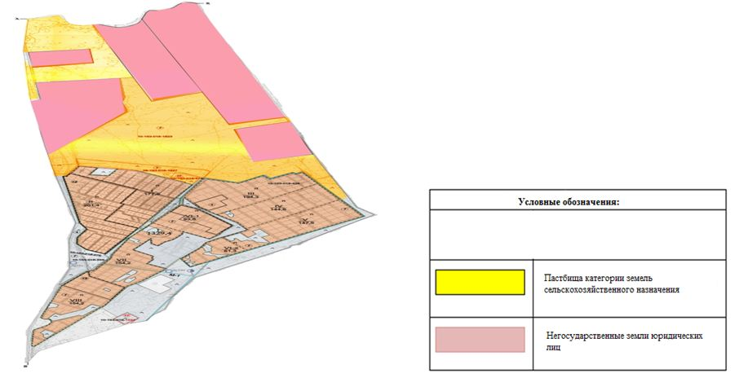

Список собственников земельных участков на территории поселка Теренозек.
Таблица № 1
№ | Наименование землепользователей земельных участков | Площадь пастбищ, (гектар) | Наличие скота по видам, (голов) |  |  |  | Норма потребности пастбищ на 1 голов, (гектар)
 |  |  | КРС | МРС | Лошади | Верблюди | КРС | МРС | Лошади | Верблюди
1 | Ахметова Сауле | 3 |  |  |  |  | 11,0 | 2,2 | 13,0
2 | Кулбаев Алдаберген | 1792 |  |  |  |  | 11,0 | 2,2 | 13,0
3 | Тилемисова Назтай | 4 | 10 |  |  |  | 11,0 | 2,2 | 13,0
4 | Жусипбайулы Зайдагали | 573 |  |  |  |  | 11,0 | 2,2 | 13,0
5 | Ешмаханов Берикбол | 54 | 117 |  |  |  | 11,0 | 2,2 | 13,0
6 | Садуакасулы Сандыбай | 3 |  |  | 16 |  | 11,0 | 2,2 | 13,0
7 | Емжаров Асылбек | 140 |  | 151 |  |  | 11,0 | 2,2 | 13,0
8 | Кырлиг Виктор | 2 |  |  |  |  | 11,0 | 2,2 | 13,0
9 | Омаров Кожакат | 8 |  |  |  |  | 11,0 | 2,2 | 13,0
10 | Есенбаев Кыдырбай | 54 |  |  |  |  | 11,0 | 2,2 | 13,0
11 | Сейтасанов Нурлан | 2 | 19 |  |  |  | 11,0 | 2,2 | 13,0
12 | Усенбаев Кудайбергенов | 214 |  | 49 |  |  | 11,0 | 2,2 | 13,0
13 | Косуаков Нуржан | 15 | 38 |  |  |  | 11,0 | 2,2 | 13,0
14 | Ілиясов Ербол | 62 | 56 |  | 63 |  | 11,0 | 2,2 | 13,0
15 | Омаров Аждат | 18 |  |  |  |  | 11,0 | 2,2 | 13,0
16 | Ыскакова Серикул | 7 |  |  |  |  | 11,0 | 2,2 | 13,0
17 | Аскаров Магауия | 18 |  |  |  |  | 11,0 | 2,2 | 13,0
18 | Елеусинов Жанибек | 39 | 4 |  |  |  | 11,0 | 2,2 | 13,0
 | Всего | 3008 | 244 | 200 | 79
Продолжение таблицы
Потребность пастбищ, (гектар) |  |  |  |  | Излишки пастбищ, (гектар)
КРС | МРС | Лошади | Верблюди | Итого
 |  |  |  |  | 3
 |  |  |  |  | 1792
110 |  |  |  | 110
 |  |  |  |  | 573
1287 |  |  |  | 1287
 |  | 208 |  | 208
 | 332,2 |  |  | 332,2
 |  |  |  |  | 2
 |  |  |  |  | 8
 |  |  |  |  | 54
209 |  |  |  | 209
 | 107,8 |  |  | 107,8
418 |  |  |  | 418
616 |  | 819 |  | 1435
 |  |  |  |  | 18
 |  |  |  |  | 7
 |  |  |  |  | 18
44 |  |  |  | 44
2684 | 440 | 1027 |  | 4151 | 2514
Расшифровка аббревиатур:
КРС – крупно рогатый скот; МРС – мелко рогатый скот.
Сведения по распределению пастбищ для размещения маточного (дойного) поголовья крупного рогатого скота по поселку Теренозек
Таблица №2
№ | Населенный пункт | Площадь пастбищ, (гектар) | Наличие дойных коров, (голов) | Норма потребности пастбища 1 голов, (гектар) | Потребность пастбищ, (гектар) | Не обеспечено пастбищами, (гектар) | Обеспеченность потребности, (процент) | Излишки, (гектар)
1 | поселк Теренозек | 2895 | 1426 | 11,0 | 15686 | 12791 | 18,4 | -
Всего |  | 2895 | 1426 | 11,0 | 15686 | 12791 | 18,4 | -
Приложение 2 к Плану по управлению пастбищами и их использованию в поселке Теренозек на 2020-2021 годы
Приемлемая схема пастбище оборотов

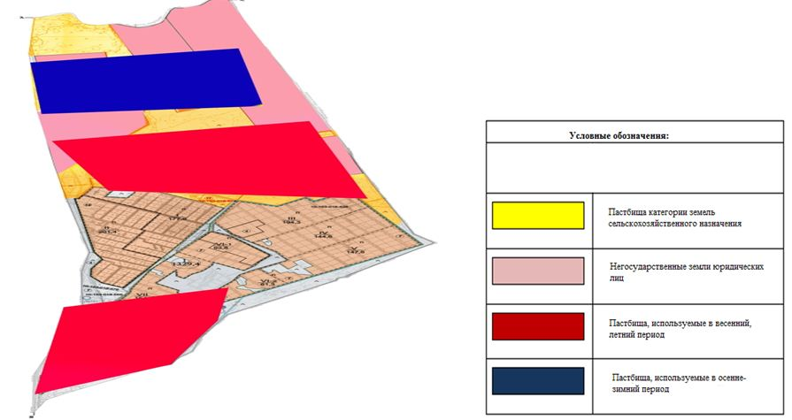

Приложение 3 к Плану по управлению пастбищами и их использованию в поселке Теренозек на 2020-2021 годы
Карта с обозначением внешних и внутренних границ и площадей пастбищ, в том числе сезонных, объектов пастбищной инфраструктуры

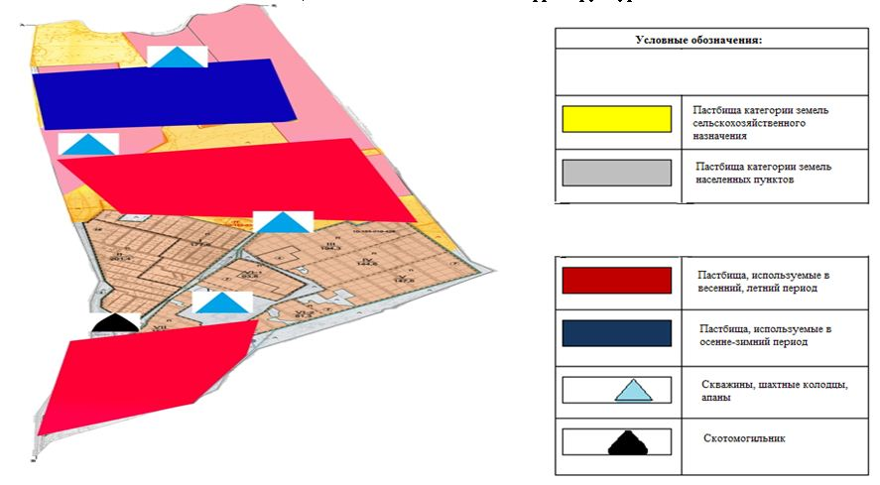

Приложение 4 к Плану по управлению пастбищами и их использованию в поселке Теренозек на 2020-2021 годы
Схема доступа пастбищепользователей к водоисточникам (озерам, рекам, прудам, копаням, оросительным или обводнительным каналам, трубчатым или шахтным колодцам), составленная согласно норме потребления воды

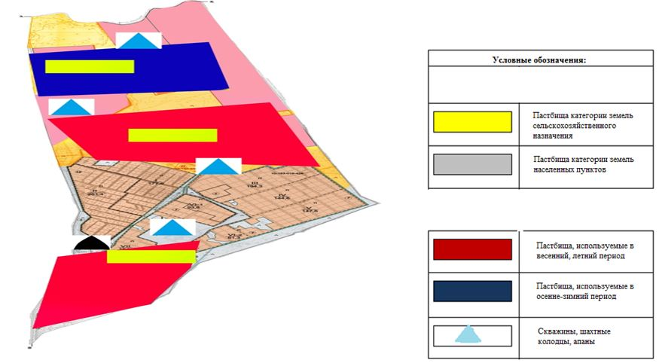

Приложение 5 к Плану по управлению пастбищами и их использованию в поселке Теренозек на 2020-2021 годы
Схема размещения поголовья сельскохозяйственных животных на отгонных пастбищах физических и (или) юридических лиц, не обеспеченных пастбищами в поселке Теренозек

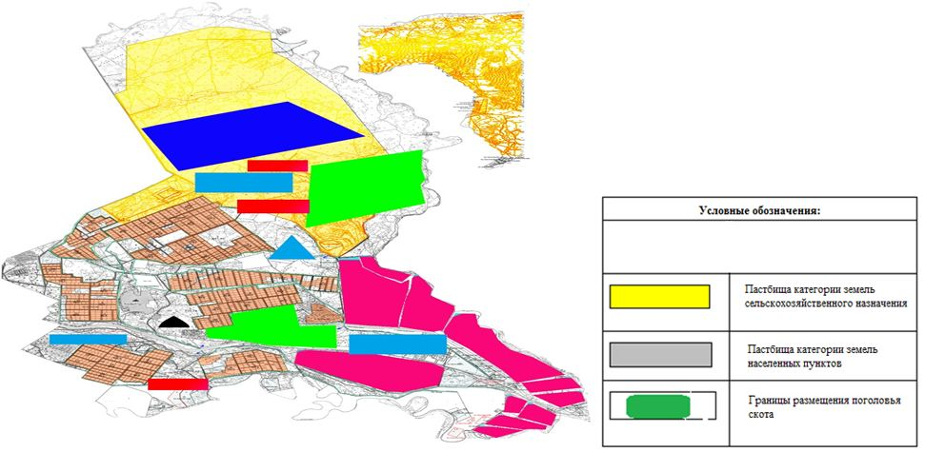

Приложение 6 к Плану по управлению пастбищами и их использованию в поселке Теренозек на 2020-2021 годы
Календарный график по использованию пастбищ, устанавливающий сезонные маршруты выпаса и передвижения сельскохозяйственных животных
Годы | Наименование населенного пункта | Срок перегона животных в отдаленных пастбищ (Арыскум, Сарысу) | Срок отгона от отдоленных пастбищ | Примечание
2020 | поселк Теренозек | 2 половина марта | 1 декада октября | В связи с неблагоприятными погодными условиями сроки изменяются
2021 | поселк Теренозек | 2 половина марта | 1 декада октября
Приложение 12 к решению Сырдарьинского районного маслихата от 3 июля 2020 года № 417
План по управлению пастбищами и их использованию в сельском округе Аскара Токмаганбетова на 2020-2021 годы
Настоящий План по управлению пастбищами и их использованию в сельском округе Аскара Токмаганбетова на 2020-2021 годы (далее - План) разработан в соответствии с Законами Республики Казахстан от 23 января 2001 года "О местном государственном управлении и самоуправлении в Республике Казахстан", от 20 февраля 2017 года "О пастбищах", приказом Заместителя Премьер-Министра Республики Казахстан - Министра сельского хозяйства Республики Казахстан от 24 апреля 2017 года № 173 "Об утверждении Правил рационального использования пастбищ" (зарегистрирован в Реестре государственной регистрации нормативных правовых актов № 15090), приказом Министра сельского хозяйства Республики Казахстан от 14 апреля 2015 года № 3-3/332 "Об утверждении предельно допустимой нормы нагрузки на общую площадь пастбищ" (зарегистрирован в Реестре государственной регистрации нормативных правовых актов № 11064).
План принимается в целях рационального использования пастбищ, устойчивого обеспечения потребности в кормах и предотвращения процессов деградации пастбищ.
План содержит:
1) схема (карта) расположения пастбищ на территории сельского округа Аскара Токмаганбетова в разрезе категорий земель, собственников земельных участков и землепользователей на основании правоустанавливающих документов (приложение 1);
2) приемлемая схема пастбище оборотов (приложение 2);
3) карта с обозначением внешних и внутренних границ и площадей пастбищ, в том числе сезонных, объектов пастбищной инфраструктуры (приложение 3);
4) схема доступа пастбищепользователей к водаисточникам (озерам, рекам, прудам, копаниям, оросительным или обводнительным каналам, трубчатым или шахтным колодцам), составлена согласно норме потребления воды (приложение 4);
5) схема размещения поголовья сельскохозяйственных животных на отгонных пастбищах физических и (или) юридических лиц, не обеспеченных пастбищами в сельском округе Аскара Токмаганбетова (приложение 5);
6) календарный график по использованию пастбищ, устанавливающий сезонные маршруты выпаса и передвижения сельскохозяйственных животных (приложение 6).
План принят с учетом сведений о состоянии геоботанического обследования пастбищ, сведений о ветеринарно-санитарных объектах, данных о численности поголовья сельскохозяйственных животных с указанием их владельцев - пастбищепользователей, физических и (или) юридических лиц, данных о количестве гуртов, отар, табунов, сформированных по видам и половозрастным группам сельскохозяйственных животных, сведений о формировании поголовья сельскохозяйственных животных для выпаса на отгонных пастбищах, особенностей выпаса сельскохозяйственных животных на культурных и аридных пастбищах, сведений о сервитутах для прогона скота и иных данных, предоставленных государственными органами, физическими и (или) юридическими лицами.
Общая площадь территории сельского округа Аскара Токмаганбетова 970776 гектар, из них пашни – 1841 гектар, пастбищные земли – 568648 гектар.
По категориям земли распределяются следующим образом:
земли сельскохозяйственного назначения –9066 гектар;
земли населенных пунктов –25,7 гектар.
По природно-климатическим условиям территория сельского округа Аскара Токмаганбетова входит в сухостепную зону с резко-континентальным климатом, для которого свойственны: засушливость весенне-летнего периода, летние низкие и низкие температуры воздуха, недостаточные и неустойчивые атмосферные осадки по времени года и значительные усилия ветра в течение года.
На 1 января 2020 года в сельском округе Аскара Токмаганбетова насчитывается (личное подворье населения и поголовье товарищества с ограниченной ответственностью, крестьянские хозяйства) крупного рогатого скота 3123 голов, из них маточное поголовье 1433 голов, мелкого рогатого скота 1186 голов, 723 голов лошадей, 32 голов верблюдов.
Поголовье скота в крестьянских и фермерских хозяйствах сельском округе Аскара Токмаганбетова: крупного рогатого скота 1260 голов, мелкого рогатого скота 192 голов, 172 голов лошадей, 72 голов верблюдов. Пастбищная площадь крестьянских и фермерских хозяйств составляет 34255 гектаров.
Для обеспечения сельскохозяйственных животных по сельскому округу Аскара Токмаганбетова имеются всего 568648 гектар пастбищных угодий. В черте населенных пунктов числится 21106 гектар пастбищ.
На основании вышеизложенного, согласно статьи 15 Закона Республики Казахстан "О пастбищах" для нужд местного населения по содержанию маточного (дойного) поголовья сельскохозяйственных животных при имеющихся пастбищных угодьях населенных пунктов в размере 21106 гектар, потребность составляет 7986 гектар, при норме нагрузки 11,0 гектар/голов.
Полностью охвачена сложившаяся потребность пастбищных угодий на содержание (дойных коров) маточного поголовья сельскохозяйственных животных.
Имеется потребность пастбищных угодий по выпасу других сельскохозяйственных животных местного населения в размере 27169,4 гектар, при норме нагрузки на голову крупный рогатый скота – 11,0 гектар/голов, мелкий рогатый скот – 2,2 гектар/голов, лошадей – 13,0 гектар/голов, верблюдов - 15,4 гектар/голов.
Потребность:
для крупный рогатый скот - 1678 голов.* 11,0 гектар/голов.=18458 гектар;
для мелкий рогатый скот - 992 голов.* 2,2 гектар/голов.= 2182,4 гектар;
для лошадей – 443 голов.* 13,0 гектар/голов.= 5759 гектар;
для верблюдов – 50 голов.*15,4 гектар/голов= 770 гектар;
18458+2182,4+5759+770 = 27169,4 гектар.
Оставшуюся потребность пастбищных угодий в размере 6063,4 гектар необходимо восполнить за счет перемещения поголовья сельскохозяйственных животных местного населения сельского округа Аскара Токмаганбетова на отгонные пастбища близи реки Караузек согласно приложению 5 к настоящему Плану.
На территории сельского округа Аскара Токмаганбетова действует 1 ветеринарный пункт, 1 типовой скотомогильник.
В сельском округе Аскара Токмаганбетова не установлены сервитуты для прогона скота.
Приложение 1 к Плану по управлению пастбищами и их использованию сельском округе Аскара Токмаганбетова на 2020-2021 годы
Схема (карта) расположения пастбищ на территории сельского округа Аскара Токмаганбетова в разрезе категорий земель, собственников земельных участков и землепользователей на основании правоустанавливающих документов

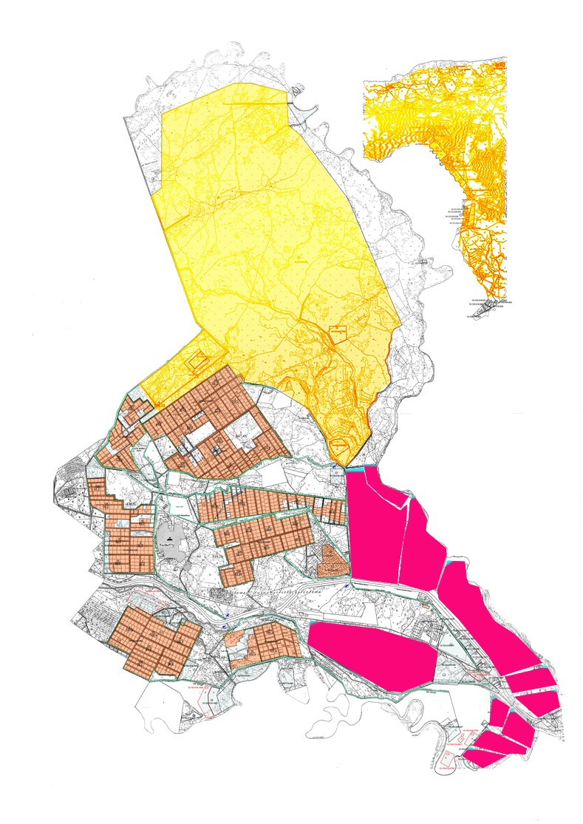

Список собственников земельных участков на территории сельского округа Аскра Токмаганбетова
Таблица № 1
№ | Наименование землепользователей земельных участков | Площадь пастбищ, (гектар) | Наличие скота по видам, (голов) |  |  |  | Норма потребности пастбищ на 1 голов, (гектар)
 |  |  | КРС | МРС | Лошади | Верблюди | КРС | МРС | Лошади | Верблюди
1 | Абдикаримов Абилкасым | 17 |  |  |  |  | 11,0 | 2,2 | 13,0 | 15,4
2 | Сыздыков Нурлан | 20 |  |  |  |  | 11,0 | 2,2 | 13,0 | 15,4
3 | Абилдаев Адилбай | 447 | 183 |  | 59 |  | 11,0 | 2,2 | 13,0 | 15,4
4 | Абдрашев Сагатбек | 10 |  |  |  |  | 11,0 | 2,2 | 13,0 | 15,4
5 | Абдраш Кайрат | 22 |  |  |  |  | 11,0 | 2,2 | 13,0 | 15,4
6 | Садыков Абдулла | 20 |  |  |  |  | 11,0 | 2,2 | 13,0 | 15,4
7 | Абилкайров Абдулла | 25 |  |  |  |  | 11,0 | 2,2 | 13,0 | 15,4
8 | Абсейтов Копбол | 6 |  |  |  |  | 11,0 | 2,2 | 13,0 | 15,4
9 | Аймаханов Гажданбек | 30 |  |  |  |  | 11,0 | 2,2 | 13,0 | 15,4
10 | Айтбаев Талгат | 50 |  |  |  |  | 11,0 | 2,2 | 13,0 | 15,4
11 | Алтынбеков Сейлбек | 113 |  |  |  |  | 11,0 | 2,2 | 13,0 | 15,4
12 | Садыков Сакен | 5 |  |  |  |  | 11,0 | 2,2 | 13,0 | 15,4
13 | Асанов Анас | 5 |  |  |  |  | 11,0 | 2,2 | 13,0 | 15,4
14 | Асанов Жарас | 10 |  |  |  |  | 11,0 | 2,2 | 13,0 | 15,4
15 | Ахметов Исатай | 5 |  |  |  |  | 11,0 | 2,2 | 13,0 | 15,4
16 | Умербеков Кенжебек | 14 |  |  |  |  | 11,0 | 2,2 | 13,0 | 15,4
17 | Алибаев Айтуар | 24 |  |  |  |  | 11,0 | 2,2 | 13,0 | 15,4
18 | Алданазарова Гайнолла | 100 |  |  |  |  | 11,0 | 2,2 | 13,0 | 15,4
19 | Аяпбергенов Кыдырбек | 30 |  |  |  |  | 11,0 | 2,2 | 13,0 | 15,4
20 | Ажаров Руслан | 94 |  |  |  |  | 11,0 | 2,2 | 13,0 | 15,4
21 | Архарова Алия | 6 |  |  |  |  | 11,0 | 2,2 | 13,0 | 15,4
22 | Абубакиров Алданберген | 50 |  |  |  |  | 11,0 | 2,2 | 13,0 | 15,4
23 | Алекеев Газиз | 30 |  |  |  |  | 11,0 | 2,2 | 13,0 | 15,4
24 | Айыпов Алмас | 20 |  |  |  |  | 11,0 | 2,2 | 13,0 | 15,4
25 | Абулов Юлдашбек | 10 |  |  |  |  | 11,0 | 2,2 | 13,0 | 15,4
26 | Абилдаев Бауыржан | 200 |  |  | 32 |  | 11,0 | 2,2 | 13,0 | 15,4
27 | Абдыкалыкова Жазира | 50 |  |  |  |  | 11,0 | 2,2 | 13,0 | 15,4
28 | Әбдуомар Ахалай | 50 |  |  |  |  | 11,0 | 2,2 | 13,0 | 15,4
29 | Бисенов Аманбек | 43 |  |  |  |  | 11,0 | 2,2 | 13,0 | 15,4
30 | Жумабаев Нурлыбек | 60 |  |  |  |  | 11,0 | 2,2 | 13,0 | 15,4
31 | Балкеев Женисбек | 40 |  |  |  |  | 11,0 | 2,2 | 13,0 | 15,4
32 | Байзаков Жаксылык | 53 |  |  |  |  | 11,0 | 2,2 | 13,0 | 15,4
33 | Бермаганбетов Али | 5 |  |  |  |  | 11,0 | 2,2 | 13,0 | 15,4
34 | Бержанов Ахан | 73 |  |  |  |  | 11,0 | 2,2 | 13,0 | 15,4
35 | Бекпенбет Сұлтан | 47 |  |  |  |  | 11,0 | 2,2 | 13,0 | 15,4
36 | Бадраков Нуркен | 22 |  |  |  |  | 11,0 | 2,2 | 13,0 | 15,4
37 | Бисенбаева Мирамкул | 300 |  |  |  |  | 11,0 | 2,2 | 13,0 | 15,4
38 | Кожанбаев Ербол | 30 |  |  |  |  | 11,0 | 2,2 | 13,0 | 15,4
39 | Гричеев Руслан | 245 |  |  |  |  | 11,0 | 2,2 | 13,0 | 15,4
40 | Ерманов Нурмурат | 3998 |  |  |  |  | 11,0 | 2,2 | 13,0 | 15,4
41 | Досаев Жандос | 5 |  |  |  |  | 11,0 | 2,2 | 13,0 | 15,4
42 | Дузимбетов Болат | 15 |  |  |  |  | 11,0 | 2,2 | 13,0 | 15,4
43 | Ембергенов Мирамбек | 4 |  |  |  |  | 11,0 | 2,2 | 13,0 | 15,4
44 | Емжаров Алибек | 58 |  |  |  |  | 11,0 | 2,2 | 13,0 | 15,4
45 | Ерманов Жоламан | 50 |  |  |  |  | 11,0 | 2,2 | 13,0 | 15,4
46 | Ержанова Мария | 50 |  |  |  |  | 11,0 | 2,2 | 13,0 | 15,4
47 | Есенов Расул | 295 |  |  |  |  | 11,0 | 2,2 | 13,0 | 15,4
48 | Ешнияз Рая | 50 |  |  |  |  | 11,0 | 2,2 | 13,0 | 15,4
49 | Есебаев Еркебулан | 35 |  |  |  |  | 11,0 | 2,2 | 13,0 | 15,4
50 | Ешмуратов Рахымжан | 100 |  |  |  |  | 11,0 | 2,2 | 13,0 | 15,4
51 | Жубайдаев Нурлан | 20 |  |  |  |  | 11,0 | 2,2 | 13,0 | 15,4
52 | Жакипов Руслан | 6 |  |  |  |  | 11,0 | 2,2 | 13,0 | 15,4
53 | Жақсылықова Гүлмира | 44 |  |  |  |  | 11,0 | 2,2 | 13,0 | 15,4
54 | Жанузаков Калдыбек | 30 |  |  |  |  | 11,0 | 2,2 | 13,0 | 15,4
55 | Жумахметов Каржау | 155 |  |  |  |  | 11,0 | 2,2 | 13,0 | 15,4
56 | Алтынбеков Алмат | 15 |  |  |  |  | 11,0 | 2,2 | 13,0 | 15,4
57 | Жолдыбаева Лаззат | 20 |  |  |  |  | 11,0 | 2,2 | 13,0 | 15,4
58 | Идрисов Адилбек | 100 |  |  |  |  | 11,0 | 2,2 | 13,0 | 15,4
59 | Ибрашев Кази | 50 |  |  |  |  | 11,0 | 2,2 | 13,0 | 15,4
60 | Ибраев Жиенбай | 70 |  |  |  |  | 11,0 | 2,2 | 13,0 | 15,4
61 | Утенбаев Жолдас | 3 |  |  |  |  | 11,0 | 2,2 | 13,0 | 15,4
62 | Керуенбаева Балымкуль | 17 |  |  |  |  | 11,0 | 2,2 | 13,0 | 15,4
63 | Кайранбаев Марат | 35 |  |  |  |  | 11,0 | 2,2 | 13,0 | 15,4
64 | Жусупов Марат | 47 |  |  |  |  | 11,0 | 2,2 | 13,0 | 15,4
65 | Альжанов Ержан | 100 |  |  |  |  | 11,0 | 2,2 | 13,0 | 15,4
66 | Кауысов Серикбол | 6 |  |  |  |  | 11,0 | 2,2 | 13,0 | 15,4
67 | Карасаев Мерген | 5 |  |  |  |  | 11,0 | 2,2 | 13,0 | 15,4
68 | Караманов Галымжан | 40 |  |  |  |  | 11,0 | 2,2 | 13,0 | 15,4
69 | Куанов Ислам | 80 |  |  |  |  | 11,0 | 2,2 | 13,0 | 15,4
70 | Каражанов Галымжан | 27 |  |  |  |  | 11,0 | 2,2 | 13,0 | 15,4
71 | Кульдаманов Алмас | 53 |  |  |  |  | 11,0 | 2,2 | 13,0 | 15,4
72 | Кушимбаев Шарипбай | 1000 |  |  |  |  | 11,0 | 2,2 | 13,0 | 15,4
73 | Махангалиев Серикбай | 85 |  |  |  |  | 11,0 | 2,2 | 13,0 | 15,4
74 | Маханбетов Аубакир | 253 |  |  |  |  | 11,0 | 2,2 | 13,0 | 15,4
75 | Маселеев Сапар | 20 |  |  |  |  | 11,0 | 2,2 | 13,0 | 15,4
76 | Маханбетов Акылбек | 50 |  |  |  |  | 11,0 | 2,2 | 13,0 | 15,4
77 | Матаева Акманат | 30 |  |  |  |  | 11,0 | 2,2 | 13,0 | 15,4
78 | Мусаев Кайрат | 55 |  |  |  |  | 11,0 | 2,2 | 13,0 | 15,4
79 | Надиров Болат | 50 |  |  |  |  | 11,0 | 2,2 | 13,0 | 15,4
80 | Наушабаев Ибрагим | 22 |  |  |  |  | 11,0 | 2,2 | 13,0 | 15,4
81 | Нуржакиева Гүлстан | 50 |  |  |  |  | 11,0 | 2,2 | 13,0 | 15,4
82 | Нурманов Болатбек | 50 |  |  |  |  | 11,0 | 2,2 | 13,0 | 15,4
83 | Кулмакова Капеш | 30 |  |  |  |  | 11,0 | 2,2 | 13,0 | 15,4
84 | Нурпейсов Алиакбар | 10 |  |  |  |  | 11,0 | 2,2 | 13,0 | 15,4
85 | Омаров Ербол | 5 |  |  |  |  | 11,0 | 2,2 | 13,0 | 15,4
86 | Омаров Ернияз | 50 |  |  |  |  | 11,0 | 2,2 | 13,0 | 15,4
87 | Кожагулов Кази | 10 |  |  |  |  | 11,0 | 2,2 | 13,0 | 15,4
88 | Надиров Болатбек | 98 | 245 |  | 10 | 72 | 11,0 | 2,2 | 13,0 | 15,4
89 | Орынбасарулы Марат | 30 |  |  |  |  | 11,0 | 2,2 | 13,0 | 15,4
90 | Отепов Дайрабай | 20 |  |  |  |  | 11,0 | 2,2 | 13,0 | 15,4
91 | Сарсенбаев Амандос | 200 |  |  |  |  | 11,0 | 2,2 | 13,0 | 15,4
92 | Пиржанов Сапабек | 305 | 152 | 121 | 16 |  | 11,0 | 2,2 | 13,0 | 15,4
93 | Цой Николай | 40 |  |  |  |  | 11,0 | 2,2 | 13,0 | 15,4
94 | Райымбек Алмат | 150 |  |  |  |  | 11,0 | 2,2 | 13,0 | 15,4
95 | Рахметов Болат | 50 |  |  |  |  | 11,0 | 2,2 | 13,0 | 15,4
96 | Сыдыков Назарбай | 5 |  |  |  |  | 11,0 | 2,2 | 13,0 | 15,4
97 | Сандибеков Сансызбай | 20 |  |  |  |  | 11,0 | 2,2 | 13,0 | 15,4
98 | Сманов Кайранбай | 37 |  |  |  |  | 11,0 | 2,2 | 13,0 | 15,4
99 | Сыздыкова Злиха | 97 |  |  |  |  | 11,0 | 2,2 | 13,0 | 15,4
100 | Садуакасов Садилла | 10 |  |  |  |  | 11,0 | 2,2 | 13,0 | 15,4
101 | Сарсенова Рыскул | 5 |  |  |  |  | 11,0 | 2,2 | 13,0 | 15,4
102 | Сейтимов Абдмажит | 30 |  |  |  |  | 11,0 | 2,2 | 13,0 | 15,4
103 | Султанов Конысбек | 64 |  |  |  |  | 11,0 | 2,2 | 13,0 | 15,4
104 | Скаков Азамат | 64 |  |  |  |  | 11,0 | 2,2 | 13,0 | 15,4
105 | Сатыбалдиев Галымжан | 174 |  |  |  |  | 11,0 | 2,2 | 13,0 | 15,4
106 | Сексенов Мейрамбек | 10 |  |  |  |  | 11,0 | 2,2 | 13,0 | 15,4
107 | Танибергенов Нагимет | 60 |  |  |  |  | 11,0 | 2,2 | 13,0 | 15,4
108 | Танатарова Бакжамал | 15 |  |  |  |  | 11,0 | 2,2 | 13,0 | 15,4
109 | Таженов Темир | 15 |  |  |  |  | 11,0 | 2,2 | 13,0 | 15,4
110 | Таубаева Гульнара | 43 |  |  |  |  | 11,0 | 2,2 | 13,0 | 15,4
111 | Тулепова Роза | 50 |  |  |  |  | 11,0 | 2,2 | 13,0 | 15,4
112 | Ташимова Турсынкуль | 41 |  |  |  |  | 11,0 | 2,2 | 13,0 | 15,4
113 | Нысанов Болатбек | 200 |  |  |  |  | 11,0 | 2,2 | 13,0 | 15,4
114 | Турекулов Галымжан | 3 |  |  |  |  | 11,0 | 2,2 | 13,0 | 15,4
115 | Кульжанова Айжархын | 10 |  |  |  |  | 11,0 | 2,2 | 13,0 | 15,4
116 | Удербаева Рая | 370 |  |  |  |  | 11,0 | 2,2 | 13,0 | 15,4
117 | Абдыкайыров Утеген | 10 |  |  |  |  | 11,0 | 2,2 | 13,0 | 15,4
118 | Шаймерденов Турганбек | 15 |  | 7 |  |  | 11,0 | 2,2 | 13,0 | 15,4
119 | Аханов Ахметкали | 29 |  |  |  |  | 11,0 | 2,2 | 13,0 | 15,4
120 | Айтжан Серикбай | 30 |  |  |  |  | 11,0 | 2,2 | 13,0 | 15,4
121 | Алиев Ибрагим | 1260 |  |  |  |  | 11,0 | 2,2 | 13,0 | 15,4
122 | Асанов Жарас | 15 |  |  |  |  | 11,0 | 2,2 | 13,0 | 15,4
123 | Смаилова Абзира | 40 |  |  |  |  | 11,0 | 2,2 | 13,0 | 15,4
124 | Молдахметов Нурсултан | 30 |  |  |  |  | 11,0 | 2,2 | 13,0 | 15,4
125 | Айткулова Зейнекуль | 20 |  |  |  |  | 11,0 | 2,2 | 13,0 | 15,4
126 | Алип Алиби | 24 |  |  |  |  | 11,0 | 2,2 | 13,0 | 15,4
127 | Бахтияров Муратбек | 88 |  |  |  |  | 11,0 | 2,2 | 13,0 | 15,4
128 | Абилдаев Кален | 100 |  |  |  |  | 11,0 | 2,2 | 13,0 | 15,4
129 | Бердыгужин Олег | 580 |  |  |  |  | 11,0 | 2,2 | 13,0 | 15,4
130 | Арунов Алмасбек | 100 |  |  |  |  | 11,0 | 2,2 | 13,0 | 15,4
131 | Бекетаев Шаукат | 70 |  |  |  |  | 11,0 | 2,2 | 13,0 | 15,4
132 | Бимурзаев Султанбек | 1000 |  |  |  |  | 11,0 | 2,2 | 13,0 | 15,4
133 | Искакова Алтынхан | 23 |  |  |  |  | 11,0 | 2,2 | 13,0 | 15,4
134 | Байманов Галым | 30 |  |  |  |  | 11,0 | 2,2 | 13,0 | 15,4
135 | Каюпов Жангелды | 100 |  |  |  |  | 11,0 | 2,2 | 13,0 | 15,4
136 | Кенесариева Гульмира | 95 |  |  |  |  | 11,0 | 2,2 | 13,0 | 15,4
137 | Колгинов Владимир | 20 |  |  |  |  | 11,0 | 2,2 | 13,0 | 15,4
138 | Коптаев Дарханбек | 30 |  |  |  |  | 11,0 | 2,2 | 13,0 | 15,4
139 | Караев Умирбек | 10 |  |  |  |  | 11,0 | 2,2 | 13,0 | 15,4
140 | Мырзалиев Алау | 5 |  |  |  |  | 11,0 | 2,2 | 13,0 | 15,4
141 | Нурбаева Алмагуль | 300 |  |  |  |  | 11,0 | 2,2 | 13,0 | 15,4
142 | Пирманов Муханбетжан | 150 |  |  |  |  | 11,0 | 2,2 | 13,0 | 15,4
143 | Пайзулдаев Серик | 100 |  |  |  |  | 11,0 | 2,2 | 13,0 | 15,4
144 | Жайлина Жаныл | 5 |  |  |  |  | 11,0 | 2,2 | 13,0 | 15,4
145 | Садыков Зейнолла | 655 |  |  |  |  | 11,0 | 2,2 | 13,0 | 15,4
146 | Садыков Абдулла | 175 |  |  |  |  | 11,0 | 2,2 | 13,0 | 15,4
147 | Сыдыкова Аида | 50 |  |  |  |  | 11,0 | 2,2 | 13,0 | 15,4
148 | Калдыбекова Гулмира | 1500 |  |  |  |  | 11,0 | 2,2 | 13,0 | 15,4
149 | Тайбасар Есентай | 20 |  |  |  |  | 11,0 | 2,2 | 13,0 | 15,4
150 | Умиргалиев Амиргали | 400 |  |  |  |  | 11,0 | 2,2 | 13,0 | 15,4
151 | Бадыракова Анаркуль | 100 |  |  |  |  | 11,0 | 2,2 | 13,0 | 15,4
152 | Бексейтов Марат | 53 |  |  |  |  | 11,0 | 2,2 | 13,0 | 15,4
153 | Мухамедиев Байузак | 120 |  |  |  |  | 11,0 | 2,2 | 13,0 | 15,4
154 | Хайдаров Куаныш | 1 |  |  |  |  | 11,0 | 2,2 | 13,0 | 15,4
155 | Хайдаров Шарипхан | 100 |  |  |  |  | 11,0 | 2,2 | 13,0 | 15,4
156 | Хайдаров Ержан | 100 |  |  |  |  | 11,0 | 2,2 | 13,0 | 15,4
157 | Маханбетжанов Багланбек | 10 |  | 5 |  |  | 11,0 | 2,2 | 13,0 | 15,4
158 | Кыдырбаев Торехан | 9 |  |  |  |  | 11,0 | 2,2 | 13,0 | 15,4
159 | Балымбетова Салима | 50 | 6 |  |  |  | 11,0 | 2,2 | 13,0 | 15,4
160 | Сарсенбай Мырзагул | 50 |  |  |  |  | 11,0 | 2,2 | 13,0 | 15,4
161 | Байтугелов Болат | 20 |  |  |  |  | 11,0 | 2,2 | 13,0 | 15,4
162 | Бедебекова Магрипа | 5 |  |  |  |  | 11,0 | 2,2 | 13,0 | 15,4
163 | Асанов Бекболат | 100 | 13 |  |  |  | 11,0 | 2,2 | 13,0 | 15,4
164 | Кушенов Мейржан | 20 |  |  |  |  | 11,0 | 2,2 | 13,0 | 15,4
165 | Бекпенбет Султан | 56 |  | 23 |  |  | 11,0 | 2,2 | 13,0 | 15,4
166 | Мухан Арандыбек | 100 |  |  |  |  | 11,0 | 2,2 | 13,0 | 15,4
167 | Рахматуллаева Алия | 4 |  |  |  |  | 11,0 | 2,2 | 13,0 | 15,4
168 | Боранбаева Кулжахан | 10 |  | 5 |  |  | 11,0 | 2,2 | 13,0 | 15,4
169 | Тулегенов Серик | 50 |  |  |  |  | 11,0 | 2,2 | 13,0 | 15,4
170 | Асанова Бахыткул | 10 |  |  |  |  | 11,0 | 2,2 | 13,0 | 15,4
171 | Пиржанов Жомарт | 5 |  |  |  |  | 11,0 | 2,2 | 13,0 | 15,4
172 | Жакешбаев Бахит | 190 |  |  |  |  | 11,0 | 2,2 | 13,0 | 15,4
173 | Мусаулы Кожамбай | 10 |  |  |  |  | 11,0 | 2,2 | 13,0 | 15,4
174 | Абилдаев Адилбай | 70 |  |  |  |  | 11,0 | 2,2 | 13,0 | 15,4
175 | Жумахметов Каржау | 18 |  |  |  |  | 11,0 | 2,2 | 13,0 | 15,4
176 | Палманов Канибек | 15 | 54 |  |  |  | 11,0 | 2,2 | 13,0 | 15,4
177 | Уайсов Еркин | 5 |  |  |  |  | 11,0 | 2,2 | 13,0 | 15,4
178 | Шарипова Чолпан | 50 |  |  |  |  | 11,0 | 2,2 | 13,0 | 15,4
179 | Шалбаева Перуза | 180 |  |  |  |  | 11,0 | 2,2 | 13,0 | 15,4
180 | Шукенова Мариямкул | 5 |  |  |  |  | 11,0 | 2,2 | 13,0 | 15,4
181 | Ахетов Еркебулан | 50 |  |  |  |  | 11,0 | 2,2 | 13,0 | 15,4
182 | Бекенов Габит | 13 |  |  |  |  | 11,0 | 2,2 | 13,0 | 15,4
183 | Наурызбаев Ербол | 50 |  |  |  |  | 11,0 | 2,2 | 13,0 | 15,4
184 | Десятниченко Кирилл | 10 |  |  |  |  | 11,0 | 2,2 | 13,0 | 15,4
185 | Карибаев Жаксылык | 5 |  |  |  |  | 11,0 | 2,2 | 13,0 | 15,4
186 | Сапабеккызы Жаннур | 5 |  |  |  |  | 11,0 | 2,2 | 13,0 | 15,4
187 | Көпжанов Орынбасар | 305 |  |  |  |  | 11,0 | 2,2 | 13,0 | 15,4
188 | Жеткергенов Бактияр | 10 |  |  |  |  | 11,0 | 2,2 | 13,0 | 15,4
189 | Узакбаев Танатар | 10 |  |  |  |  | 11,0 | 2,2 | 13,0 | 15,4
190 | Айтбаева Назерке | 50 |  |  |  |  | 11,0 | 2,2 | 13,0 | 15,4
191 | Жарасов Аскер | 50 |  |  |  |  | 11,0 | 2,2 | 13,0 | 15,4
192 | Бимаганбетов Әбдижаппар | 5 |  |  |  |  | 11,0 | 2,2 | 13,0 | 15,4
193 | Бакбергенов Еламан | 5 |  |  |  |  | 11,0 | 2,2 | 13,0 | 15,4
194 | Агабаев Бауыржан | 15 |  |  |  |  | 11,0 | 2,2 | 13,0 | 15,4
195 | Абдуллаев Сержан | 500 |  |  |  |  | 11,0 | 2,2 | 13,0 | 15,4
196 | Керимова Айгул | 500 |  |  |  |  | 11,0 | 2,2 | 13,0 | 15,4
197 | Турынтаева Лаззат | 500 |  |  |  |  | 11,0 | 2,2 | 13,0 | 15,4
198 | Караев Казбек | 60 |  |  |  |  | 11,0 | 2,2 | 13,0 | 15,4
199 | Қулбаев Алданберген | 418 |  |  |  |  | 11,0 | 2,2 | 13,0 | 15,4
200 | Жумабаев Бауыржан | 106 |  |  |  |  | 11,0 | 2,2 | 13,0 | 15,4
201 | Ниязов Даулеткали | 400 |  |  |  |  | 11,0 | 2,2 | 13,0 | 15,4
202 | Ныязов Ергазы | 200 |  |  |  |  | 11,0 | 2,2 | 13,0 | 15,4
203 | Арыкбаева Кемал | 700 |  |  |  |  | 11,0 | 2,2 | 13,0 | 15,4
204 | Байзаков Жакылык | 20 |  |  |  |  | 11,0 | 2,2 | 13,0 | 15,4
205 | Еркинулы Ернар | 20 |  |  |  |  | 11,0 | 2,2 | 13,0 | 15,4
206 | Маханбетов Жумабек | 100 |  |  |  |  | 11,0 | 2,2 | 13,0 | 15,4
207 | Пирманов Муханбетжан | 300 |  |  |  |  | 11,0 | 2,2 | 13,0 | 15,4
208 | Тойшыбек Канат | 60 | 25 |  |  |  | 11,0 | 2,2 | 13,0 | 15,4
209 | Тойшыбек Канат | 40 |  |  |  |  | 11,0 | 2,2 | 13,0 | 15,4
210 | Жумабаев Нурлыбек | 40 |  |  |  |  | 11,0 | 2,2 | 13,0 | 15,4
211 | Өмирзаков Уәлихан | 25 |  |  |  |  | 11,0 | 2,2 | 13,0 | 15,4
212 | Бисенов Икарамбек | 60 | 154 |  | 2 |  | 11,0 | 2,2 | 13,0 | 15,4
213 | Бисенов Икарамбек | 200 |  |  |  |  | 11,0 | 2,2 | 13,0 | 15,4
214 | Бегимкулова Айгерим | 10 |  |  |  |  | 11,0 | 2,2 | 13,0 | 15,4
215 | Кадыров Жанибек | 100 |  |  |  |  | 11,0 | 2,2 | 13,0 | 15,4
216 | Селезнева Юлия | 20 |  |  |  |  | 11,0 | 2,2 | 13,0 | 15,4
217 | Сыздыков Ербулат | 200 | 84 | 31 |  |  | 11,0 | 2,2 | 13,0 | 15,4
218 | Сыздыков Ербулат | 200 |  |  |  |  | 11,0 | 2,2 | 13,0 | 15,4
219 | Жумабеков Есбол | 100 |  |  |  |  | 11,0 | 2,2 | 13,0 | 15,4
220 | Бакирова Гульсара | 200 |  |  |  |  | 11,0 | 2,2 | 13,0 | 15,4
221 | Кайдаров Дархан | 200 |  |  |  |  | 11,0 | 2,2 | 13,0 | 15,4
222 | Есенов Расул | 40 |  |  |  |  | 11,0 | 2,2 | 13,0 | 15,4
223 | Уаисов Мурат | 5 |  |  |  |  | 11,0 | 2,2 | 13,0 | 15,4
224 | Бахторазкызы Асылай | 10 |  |  |  |  | 11,0 | 2,2 | 13,0 | 15,4
225 | Бексейтов Марат | 60 |  |  |  |  | 11,0 | 2,2 | 13,0 | 15,4
226 | Надиров Болатбек | 13 |  |  |  |  | 11,0 | 2,2 | 13,0 | 15,4
227 | Мухангалиев Муратбек | 100 |  |  | 19 |  | 11,0 | 2,2 | 13,0 | 15,4
228 | Изимова Акгуль | 100 |  |  |  |  | 11,0 | 2,2 | 13,0 | 15,4
229 | Селезнев Владимир | 20 |  |  |  |  | 11,0 | 2,2 | 13,0 | 15,4
230 | Иманов Акылбек | 20 |  |  |  |  | 11,0 | 2,2 | 13,0 | 15,4
231 | Туребеков Нуржигит | 300 |  |  |  |  | 11,0 | 2,2 | 13,0 | 15,4
232 | Жусупов Казбек | 200 |  |  |  |  | 11,0 | 2,2 | 13,0 | 15,4
233 | Алтынбекова Калдыгул | 45 |  |  |  |  | 11,0 | 2,2 | 13,0 | 15,4
234 | Аханов Ахметкали | 4 |  |  |  |  | 11,0 | 2,2 | 13,0 | 15,4
235 | Атирова Роза | 200 |  |  |  |  | 11,0 | 2,2 | 13,0 | 15,4
236 | Маханов Калдыбек | 4 |  |  |  |  | 11,0 | 2,2 | 13,0 | 15,4
237 | Таукенбаев Жеңис | 20 |  |  |  |  | 11,0 | 2,2 | 13,0 | 15,4
238 | Нуржакиева Гүлстан | 70 |  |  |  |  | 11,0 | 2,2 | 13,0 | 15,4
239 | Тулкибаев Едил | 200 |  |  |  |  | 11,0 | 2,2 | 13,0 | 15,4
240 | Айтбай Азамат | 100 |  |  |  |  | 11,0 | 2,2 | 13,0 | 15,4
241 | Мутафаева Турсынай | 5 |  |  |  |  | 11,0 | 2,2 | 13,0 | 15,4
242 | Касбаев Еркин | 5 |  |  |  |  | 11,0 | 2,2 | 13,0 | 15,4
243 | Бекназарова Нургуль | 10 |  |  |  |  | 11,0 | 2,2 | 13,0 | 15,4
244 | Кадыров Жанибек | 47 |  |  |  |  | 11,0 | 2,2 | 13,0 | 15,4
245 | Бисенбаев Руслан | 6 |  |  |  |  | 11,0 | 2,2 | 13,0 | 15,4
246 | Сексенбаев Жасдаурен | 15 |  |  |  |  | 11,0 | 2,2 | 13,0 | 15,4
247 | Ешжанова Салтанат | 73 |  |  |  |  | 11,0 | 2,2 | 13,0 | 15,4
248 | Садуакасова Зарина | 5 |  |  |  |  | 11,0 | 2,2 | 13,0 | 15,4
249 | Ембергенова Жалгаскуль | 3 |  |  |  |  | 11,0 | 2,2 | 13,0 | 15,4
250 | Бекпенбетов Талгат | 5 |  |  |  |  | 11,0 | 2,2 | 13,0 | 15,4
251 | Атажанов Султанбек | 5 |  |  |  |  | 11,0 | 2,2 | 13,0 | 15,4
252 | Аханова Гулсим | 6 |  |  |  |  | 11,0 | 2,2 | 13,0 | 15,4
253 | Жуманов Уразбай | 10 |  |  |  |  | 11,0 | 2,2 | 13,0 | 15,4
254 | Арызқулов Кобыланды | 20 |  |  |  |  | 11,0 | 2,2 | 13,0 | 15,4
255 | Альменов Еркин | 25 |  |  |  |  | 11,0 | 2,2 | 13,0 | 15,4
256 | Альменов Еркин | 5 |  |  |  |  | 11,0 | 2,2 | 13,0 | 15,4
257 | Смаилова Абириза | 40 |  |  |  |  | 11,0 | 2,2 | 13,0 | 15,4
258 | Бедебекова Маѓрипа | 2 |  |  |  |  | 11,0 | 2,2 | 13,0 | 15,4
259 | Сқрсенбаев Нурлан | 50 |  |  |  |  | 11,0 | 2,2 | 13,0 | 15,4
260 | Убайдулла Ерлан | 20 |  |  |  |  | 11,0 | 2,2 | 13,0 | 15,4
261 | Ерманов Шахмет | 10 |  |  |  |  | 11,0 | 2,2 | 13,0 | 15,4
262 | Куздибаев Абдимулла | 10 |  |  |  |  | 11,0 | 2,2 | 13,0 | 15,4
263 | Асанов Бекболат | 95 |  |  |  |  | 11,0 | 2,2 | 13,0 | 15,4
264 | Шагиева Патима | 5 |  |  |  |  | 11,0 | 2,2 | 13,0 | 15,4
265 | Кулахметова Гульсум | 14 |  |  |  |  | 11,0 | 2,2 | 13,0 | 15,4
266 | Уаисов Еркин | 5 |  |  |  |  | 11,0 | 2,2 | 13,0 | 15,4
267 | Тасмамбетов Бакит | 30 |  |  |  |  | 11,0 | 2,2 | 13,0 | 15,4
268 | Абдирасулов Жаксыбек | 250 |  |  |  |  | 11,0 | 2,2 | 13,0 | 15,4
269 | Бекетова Зейнеш | 100 |  |  |  |  | 11,0 | 2,2 | 13,0 | 15,4
270 | Мырзамбетов Комбай | 5 |  |  |  |  | 11,0 | 2,2 | 13,0 | 15,4
271 | Есенбаев Еркебулан | 35 |  |  |  |  | 11,0 | 2,2 | 13,0 | 15,4
272 | Ќорѓанбек Наѓи | 160 |  |  |  |  | 11,0 | 2,2 | 13,0 | 15,4
273 | Абдуллаев Сержан | 50 |  |  |  |  | 11,0 | 2,2 | 13,0 | 15,4
274 | Наурызбай Гүлденерайым | 30 |  |  |  |  | 11,0 | 2,2 | 13,0 | 15,4
275 | Иманкулов Болат | 70 |  |  |  |  | 11,0 | 2,2 | 13,0 | 15,4
276 | Жарлыгасов Тулеген | 10 |  |  |  |  | 11,0 | 2,2 | 13,0 | 15,4
277 | Рахымшаев Ханзат | 5 |  |  |  |  | 11,0 | 2,2 | 13,0 | 15,4
278 | Туганбеков Калмурат | 50 | 318 |  | 18 |  | 11,0 | 2,2 | 13,0 | 15,4
279 | Сыздыков Ербулат | 50 |  |  |  |  | 11,0 | 2,2 | 13,0 | 15,4
280 | Капанов Узак | 50 |  |  |  |  | 11,0 | 2,2 | 13,0 | 15,4
281 | Айбатов Омар | 30 |  |  |  |  | 11,0 | 2,2 | 13,0 | 15,4
282 | Жумабаев Нурлыбек | 95 |  |  |  |  | 11,0 | 2,2 | 13,0 | 15,4
283 | Абдикаримов Дастан | 5 | 6 |  |  |  | 11,0 | 2,2 | 13,0 | 15,4
284 | Сүлейменулы Үсейін | 20 |  |  |  |  | 11,0 | 2,2 | 13,0 | 15,4
285 | Сатбаев Еркин | 10 |  |  |  |  | 11,0 | 2,2 | 13,0 | 15,4
286 | Сыдыков Нариман | 25 |  |  |  |  | 11,0 | 2,2 | 13,0 | 15,4
287 | Мырхиев Жахия | 10 |  |  |  |  | 11,0 | 2,2 | 13,0 | 15,4
288 | Ахметов Алпысбай | 25 |  |  |  |  | 11,0 | 2,2 | 13,0 | 15,4
289 | Рахимжанов Раджа | 1 |  |  |  |  | 11,0 | 2,2 | 13,0 | 15,4
290 | Жармагамбетова Алтынай | 5 |  |  |  |  | 11,0 | 2,2 | 13,0 | 15,4
291 | Сұлтанулы Тұрсынбек | 40 |  |  |  |  | 11,0 | 2,2 | 13,0 | 15,4
292 | Абенов Айтжан | 22 |  |  |  |  | 11,0 | 2,2 | 13,0 | 15,4
293 | Утеулиев Канат | 20 |  |  |  |  | 11,0 | 2,2 | 13,0 | 15,4
294 | Сулейменова Эльмира | 10 |  |  |  |  | 11,0 | 2,2 | 13,0 | 15,4
295 | Ќулмахова Күлжәмилә | 5 |  |  |  |  | 11,0 | 2,2 | 13,0 | 15,4
296 | Жусупбеков Талгат | 60 |  |  |  |  | 11,0 | 2,2 | 13,0 | 15,4
297 | Жусупов Пулат | 200 |  |  |  |  | 11,0 | 2,2 | 13,0 | 15,4
298 | Тилеубаева Мейрамкүл | 10 |  |  |  |  | 11,0 | 2,2 | 13,0 | 15,4
299 | Альжанов Ермаш | 10 |  |  |  |  | 11,0 | 2,2 | 13,0 | 15,4
300 | Алтынбеков Алмат | 1 |  |  |  |  | 11,0 | 2,2 | 13,0 | 15,4
301 | Ќулбаев Алданберген | 548 |  |  |  |  | 11,0 | 2,2 | 13,0 | 15,4
302 | Бейсембаев Жаркынбек | 100 |  |  |  |  | 11,0 | 2,2 | 13,0 | 15,4
303 | Жанәлиев Ербол | 20 |  |  |  |  | 11,0 | 2,2 | 13,0 | 15,4
304 | Маханбетов Серик | 15 |  |  |  |  | 11,0 | 2,2 | 13,0 | 15,4
305 | Нуржауова Кулайхан | 12 |  |  | 16 |  | 11,0 | 2,2 | 13,0 | 15,4
306 | Таукенбаев Женис | 20 |  |  |  |  | 11,0 | 2,2 | 13,0 | 15,4
307 | Жолмырзаев Ерлан | 150 | 20 |  |  |  | 11,0 | 2,2 | 13,0 | 15,4
308 | Илиясов Ербол | 50 |  |  |  |  | 11,0 | 2,2 | 13,0 | 15,4
309 | Жусупбекова Кумискул | 100 |  |  |  |  | 11,0 | 2,2 | 13,0 | 15,4
310 | Бекбенбетова Кызгалдак | 120 |  |  |  |  | 11,0 | 2,2 | 13,0 | 15,4
311 | Асанов Бекболат | 150 |  |  |  |  | 11,0 | 2,2 | 13,0 | 15,4
312 | Койшыбай Мухтар | 4 |  |  |  |  | 11,0 | 2,2 | 13,0 | 15,4
313 | Жайсанбаев Марат | 15 |  |  |  |  | 11,0 | 2,2 | 13,0 | 15,4
314 | Оспанов Серик | 300 |  |  |  |  | 11,0 | 2,2 | 13,0 | 15,4
315 | Койшыбай Мухтар | 100 |  |  |  |  | 11,0 | 2,2 | 13,0 | 15,4
316 | Сералы Алмасбек | 4 |  |  |  |  | 11,0 | 2,2 | 13,0 | 15,4
317 | Бактыбеков Нурхан | 100 |  |  |  |  | 11,0 | 2,2 | 13,0 | 15,4
318 | Куанышбаев Кайрат | 500 |  |  |  |  | 11,0 | 2,2 | 13,0 | 15,4
319 | Абдугапаров Умиржан | 300 |  |  |  |  | 11,0 | 2,2 | 13,0 | 15,4
320 | Куанышбаев Кайрат | 500 |  |  |  |  | 11,0 | 2,2 | 13,0 | 15,4
321 | Бекмахан Талгат | 200 |  |  |  |  | 11,0 | 2,2 | 13,0 | 15,4
322 | Тажимбетов Нуркамал | 45 |  |  |  |  | 11,0 | 2,2 | 13,0 | 15,4
323 | Капанов Узак | 60 |  |  |  |  | 11,0 | 2,2 | 13,0 | 15,4
324 | Капанов Узак | 19 |  |  |  |  | 11,0 | 2,2 | 13,0 | 15,4
325 | Есимов Зулхарнай | 10 |  |  |  |  | 11,0 | 2,2 | 13,0 | 15,4
326 | Сагиев Тунгышбек | 380 |  |  |  |  | 11,0 | 2,2 | 13,0 | 15,4
327 | Абдуов Галымбек | 320 |  |  |  |  | 11,0 | 2,2 | 13,0 | 15,4
328 | Алашбаева Роза | 30 |  |  |  |  | 11,0 | 2,2 | 13,0 | 15,4
329 | Сәтбаев Нұрболат | 50 |  |  |  |  | 11,0 | 2,2 | 13,0 | 15,4
330 | Десятниченко Кирилл | 30 |  |  |  |  | 11,0 | 2,2 | 13,0 | 15,4
331 | Жусупова Гульсим | 10 |  |  |  |  | 11,0 | 2,2 | 13,0 | 15,4
332 | Шаймаганбетов Серикбол | 30 |  |  |  |  | 11,0 | 2,2 | 13,0 | 15,4
333 | Мирзабеков Самат | 30 |  |  |  |  | 11,0 | 2,2 | 13,0 | 15,4
334 | Исабекова Жанар | 20 |  |  |  |  | 11,0 | 2,2 | 13,0 | 15,4
 | Итого | 34255 | 1260 | 192 | 172 | 72 | 11,0 | 2,2 | 13,0 | 15,4
Продолжение таблицы
Потребность пастбищ, (гектар) |  |  |  |  | Излишки пастбищ, (гектар)
КРС | МРС | Лошади | Верблюди | Итого
 |  |  |  |  | 17
 |  |  |  |  | 20
2013 |  | 767 |  | 2780
 |  |  |  |  | 10
 |  |  |  |  | 22
 |  |  |  |  | 20
 |  |  |  |  | 25
 |  |  |  |  | 6
 |  |  |  |  | 30
 |  |  |  |  | 50
 |  |  |  |  | 113
 |  |  |  |  | 5
 |  |  |  |  | 5
 |  |  |  |  | 10
 |  |  |  |  | 5
 |  |  |  |  | 14
 |  |  |  |  | 24
 |  |  |  |  | 100
 |  |  |  |  | 30
 |  |  |  |  | 94
 |  |  |  |  | 6
 |  |  |  |  | 50
 |  |  |  |  | 30
 |  |  |  |  | 20
 |  |  |  |  | 10
 |  | 416 |  | 416
 |  |  |  |  | 50
 |  |  |  |  | 50
 |  |  |  |  | 43
 |  |  |  |  | 60
 |  |  |  |  | 40
 |  |  |  |  | 53
 |  |  |  |  | 5
 |  |  |  |  | 73
 |  |  |  |  | 47
 |  |  |  |  | 22
 |  |  |  |  | 300
 |  |  |  |  | 30
 |  |  |  |  | 245
 |  |  |  |  | 3998
 |  |  |  |  | 5
 |  |  |  |  | 15
 |  |  |  |  | 4
 |  |  |  |  | 58
 |  |  |  |  | 50
 |  |  |  |  | 50
 |  |  |  |  | 295
 |  |  |  |  | 50
 |  |  |  |  | 35
 |  |  |  |  | 100
 |  |  |  |  | 20
 |  |  |  |  | 6
 |  |  |  |  | 44
 |  |  |  |  | 30
 |  |  |  |  | 155
 |  |  |  |  | 15
 |  |  |  |  | 20
 |  |  |  |  | 100
 |  |  |  |  | 50
 |  |  |  |  | 70
 |  |  |  |  | 3
 |  |  |  |  | 17
 |  |  |  |  | 35
 |  |  |  |  | 47
 |  |  |  |  | 100
 |  |  |  |  | 6
 |  |  |  |  | 5
 |  |  |  |  | 40
 |  |  |  |  | 80
 |  |  |  |  | 27
 |  |  |  |  | 53
 |  |  |  |  | 1000
 |  |  |  |  | 85
 |  |  |  |  | 253
 |  |  |  |  | 20
 |  |  |  |  | 50
 |  |  |  |  | 30
 |  |  |  |  | 55
 |  |  |  |  | 50
 |  |  |  |  | 22
 |  |  |  |  | 50
 |  |  |  |  | 50
 |  |  |  |  | 30
 |  |  |  |  | 10
 |  |  |  |  | 5
 |  |  |  |  | 50
 |  |  |  |  | 10
2695 |  | 130 | 1108,8 | 3933,8
 |  |  |  |  | 30
 |  |  |  |  | 20
 |  |  |  |  | 200
1672 | 266,2 | 208 |  | 2146,2
 |  |  |  |  | 40
 |  |  |  |  | 150
 |  |  |  |  | 50
 |  |  |  |  | 5
 |  |  |  |  | 20
 |  |  |  |  | 37
 |  |  |  |  | 97
 |  |  |  |  | 10
 |  |  |  |  | 5
 |  |  |  |  | 30
 |  |  |  |  | 64
 |  |  |  |  | 64
 |  |  |  |  | 174
 |  |  |  |  | 10
 |  |  |  |  | 60
 |  |  |  |  | 15
 |  |  |  |  | 15
 |  |  |  |  | 43
 |  |  |  |  | 50
 |  |  |  |  | 41
 |  |  |  |  | 200
 |  |  |  |  | 3
 |  |  |  |  | 10
 |  |  |  |  | 370
 |  |  |  |  | 10
 | 15,4 |  |  | 15,4
 |  |  |  |  | 29
 |  |  |  |  | 30
 |  |  |  |  | 1260
 |  |  |  |  | 15
 |  |  |  |  | 40
 |  |  |  |  | 30
 |  |  |  |  | 20
 |  |  |  |  | 24
 |  |  |  |  | 88
 |  |  |  |  | 100
 |  |  |  |  | 580
 |  |  |  |  | 100
 |  |  |  |  | 70
 |  |  |  |  | 1000
 |  |  |  |  | 23
 |  |  |  |  | 30
 |  |  |  |  | 100
 |  |  |  |  | 95
 |  |  |  |  | 20
 |  |  |  |  | 30
 |  |  |  |  | 10
 |  |  |  |  | 5
 |  |  |  |  | 300
 |  |  |  |  | 150
 |  |  |  |  | 100
 |  |  |  |  | 5
 |  |  |  |  | 655
 |  |  |  |  | 175
 |  |  |  |  | 50
 |  |  |  |  | 1500
 |  |  |  |  | 20
 |  |  |  |  | 400
 |  |  |  |  | 100
 |  |  |  |  | 53
 |  |  |  |  | 120
 |  |  |  |  | 1
 |  |  |  |  | 100
 |  |  |  |  | 100
 |  |  |  |  | 10
 |  |  |  |  | 9
66 |  |  |  | 66
 |  |  |  |  | 50
 |  |  |  |  | 20
 |  |  |  |  | 5
143 |  |  |  | 143
 |  |  |  |  | 20
 | 50,6 |  |  | 50,6 | 5,4
 |  |  |  |  | 100
 |  |  |  |  | 4
 | 11 |  |  | 11
 |  |  |  |  | 50
 |  |  |  |  | 10
 |  |  |  |  | 5
 |  |  |  |  | 190
 |  |  |  |  | 10
 |  |  |  |  | 70
 |  |  |  |  | 18
 | 118,8 |  |  | 118,8
 |  |  |  |  | 5
 |  |  |  |  | 50
 |  |  |  |  | 180
 |  |  |  |  | 5
 |  |  |  |  | 50
 |  |  |  |  | 13
 |  |  |  |  | 50
 |  |  |  |  | 10
 |  |  |  |  | 5
 |  |  |  |  | 5
 |  |  |  |  | 305
 |  |  |  |  | 10
 |  |  |  |  | 10
 |  |  |  |  | 50
 |  |  |  |  | 50
 |  |  |  |  | 5
 |  |  |  |  | 5
 |  |  |  |  | 15
 |  |  |  |  | 500
 |  |  |  |  | 500
 |  |  |  |  | 500
 |  |  |  |  | 60
 |  |  |  |  | 418
 |  |  |  |  | 106
 |  |  |  |  | 400
 |  |  |  |  | 200
 |  |  |  |  | 700
 |  |  |  |  | 20
 |  |  |  |  | 20
 |  |  |  |  | 100
 |  |  |  |  | 300
275 |  |  |  | 275
 |  |  |  |  | 40
 |  |  |  |  | 40
 |  |  |  |  | 25
1694 |  | 26 |  | 1720
 |  |  |  |  | 200
 |  |  |  |  | 10
 |  |  |  |  | 100
 |  |  |  |  | 20
924 | 68,2 |  |  | 992,2 | 992,2
 |  |  |  |  | 200
 |  |  |  |  | 100
 |  |  |  |  | 200
 |  |  |  |  | 200
 |  |  |  |  | 40
 |  |  |  |  | 5
 |  |  |  |  | 10
 |  |  |  |  | 60
 |  |  |  |  | 13
 |  | 247 |  | 247
 |  |  |  |  | 100
 |  |  |  |  | 20
 |  |  |  |  | 20
 |  |  |  |  | 300
 |  |  |  |  | 200
 |  |  |  |  | 45
 |  |  |  |  | 4
 |  |  |  |  | 200
 |  |  |  |  | 4
 |  |  |  |  | 20
 |  |  |  |  | 70
 |  |  |  |  | 200
 |  |  |  |  | 100
 |  |  |  |  | 5
 |  |  |  |  | 5
 |  |  |  |  | 10
 |  |  |  |  | 47
 |  |  |  |  | 6
 |  |  |  |  | 15
 |  |  |  |  | 73
 |  |  |  |  | 5
 |  |  |  |  | 3
 |  |  |  |  | 5
 |  |  |  |  | 5
 |  |  |  |  | 6
 |  |  |  |  | 10
 |  |  |  |  | 20
 |  |  |  |  | 25
 |  |  |  |  | 5
 |  |  |  |  | 40
 |  |  |  |  | 2
 |  |  |  |  | 50
 |  |  |  |  | 20
 |  |  |  |  | 10
 |  |  |  |  | 10
 |  |  |  |  | 95
 |  |  |  |  | 5
 |  |  |  |  | 14
 |  |  |  |  | 5
 |  |  |  |  | 30
 |  |  |  |  | 250
 |  |  |  |  | 100
 |  |  |  |  | 5
 |  |  |  |  | 35
 |  |  |  |  | 160
 |  |  |  |  | 50
 |  |  |  |  | 30
 |  |  |  |  | 70
 |  |  |  |  | 10
 |  |  |  |  | 5
3498 |  | 234 |  | 3732
 |  |  |  |  | 50
 |  |  |  |  | 50
 |  |  |  |  | 30
 |  |  |  |  | 95
66 |  |  |  | 66
 |  |  |  |  | 20
 |  |  |  |  | 10
 |  |  |  |  | 25
 |  |  |  |  | 10
 |  |  |  |  | 25
 |  |  |  |  | 1
 |  |  |  |  | 5
 |  |  |  |  | 40
 |  |  |  |  | 22
 |  |  |  |  | 20
 |  |  |  |  | 10
 |  |  |  |  | 5
 |  |  |  |  | 60
 |  |  |  |  | 200
 |  |  |  |  | 10
 |  |  |  |  | 10
 |  |  |  |  | 1
 |  |  |  |  | 548
 |  |  |  |  | 100
 |  |  |  |  | 20
 |  |  |  |  | 15
 |  | 208 |  | 208
 |  |  |  |  | 20
220 |  |  |  |  | 220
 |  |  |  |  | 50
 |  |  |  |  | 100
 |  |  |  |  | 120
 |  |  |  |  | 150
 |  |  |  |  | 4
 |  |  |  |  | 15
 |  |  |  |  | 300
 |  |  |  |  | 100
 |  |  |  |  | 4
 |  |  |  |  | 100
 |  |  |  |  | 500
 |  |  |  |  | 300
 |  |  |  |  | 500
 |  |  |  |  | 200
 |  |  |  |  | 45
 |  |  |  |  | 60
 |  |  |  |  | 19
 |  |  |  |  | 10
 |  |  |  |  | 380
 |  |  |  |  | 320
 |  |  |  |  | 30
 |  |  |  |  | 50
 |  |  |  |  | 30
 |  |  |  |  | 10
 |  |  |  |  | 30
 |  |  |  |  | 30
 |  |  |  |  | 20
13266 | 530,2 | 2236 | 1108,8 | 16921 | 33539,6
Расшифровка аббревиатур:
КРС – крупно рогатый скот; МРС – мелко рогатый скот.
Сведения по распределению пастбищ для размещения маточного (дойного) поголовья крупного рогатого скота по сельскому округу Аскара Токмаганбетова
Таблица №2
№ | Населенный пункт | Площадь пастбищ, (гектар) | Наличие дойных коров, (голов) | Норма потребности пастбища 1 голов, (гектар) | Потребность пастбищ, (гектар) | Не обеспечено пастбищами (гектар) | Обеспеченность потребности, (процент) | Излишки, (гектар)
1 | село Аскара Токмаганбетова | 21106 | 726 | 11,0 | 7986 |  | 100,0 | 13120
 | Всего | 21106 | 726 | 11,0 | 7986 |  | 100,0 | 13120
Приложение 2 к Плану по управлению пастбищами и их использованию в сельском округе Аскара Токмаганбетова на 2020-2021 годы
Приемлемая схема пастбище оборотов

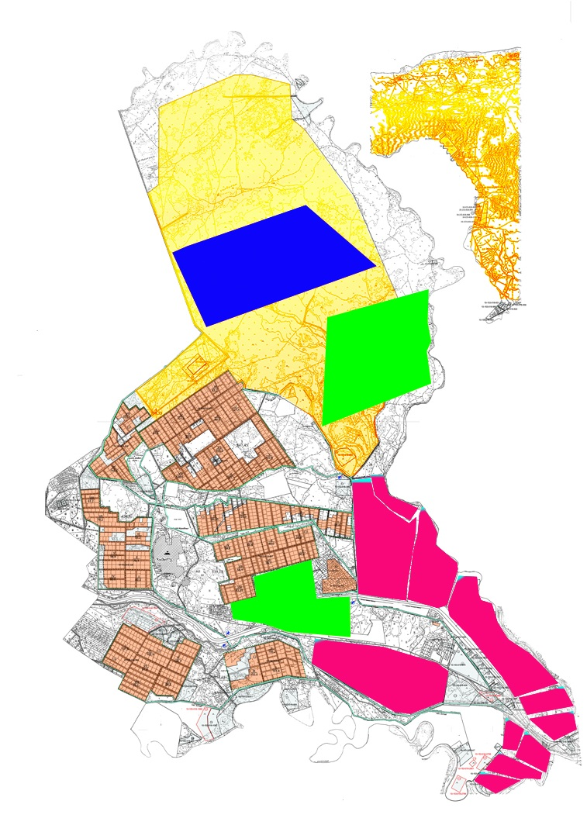

Приложение 3 к Плану по управлению пастбищами и их использованию в сельском округе Аскара Токмаганбетова на 2020-2021 годы
Карта с обозначением внешних и внутренних границ и площадей пастбищ, в том числе сезонных, объектов пастбищной инфраструктуры

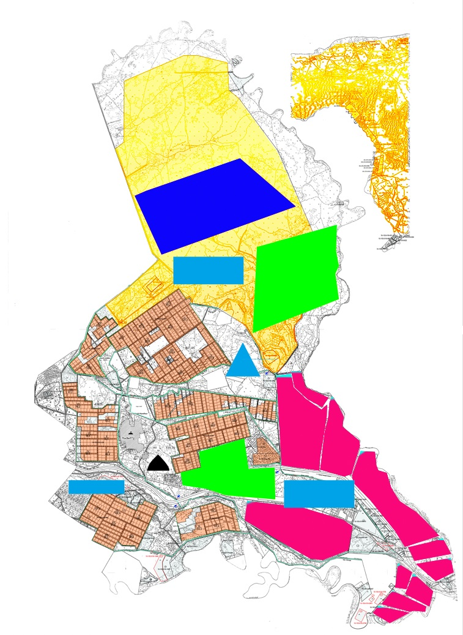

Приложение 4 к Плану по управлению пастбищами и их использованию в сельском округе Аскара Токмаганбетов на 2020-2021 годы
Схема доступа пастбищепользователей к водоисточникам (озерам, рекам, прудам, копаням, оросительным или обводнительным каналам, трубчатым или шахтным колодцам), составленная согласно норме потребления воды

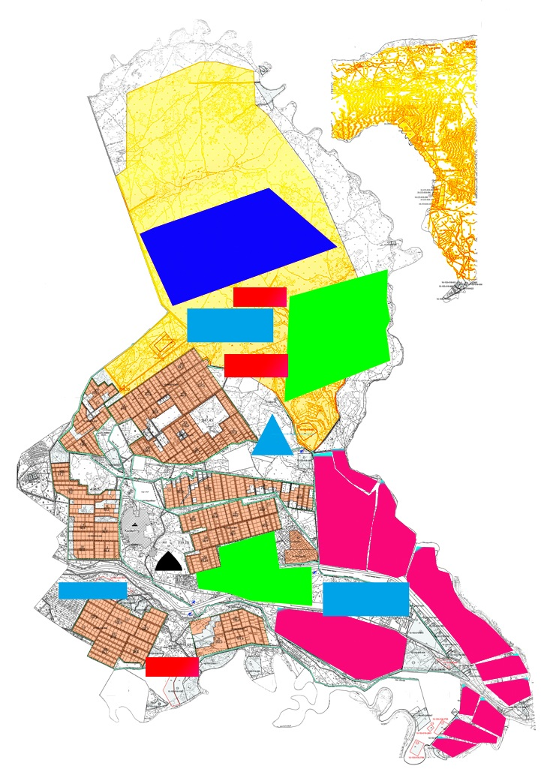

Приложение 5 к Плану по управлению пастбищами и их использованию в сельском округе Аскара Токмаганбетов на 2020-2021 годы
Схема размещения поголовья сельскохозяйственных животных на отгонных пастбищах физических и (или) юридических лиц, не обеспеченных пастбищами в сельском округе Аскара Токмаганбетова

Приложение 6 к Плану по управлению пастбищами и их использованию в сельском округе Аскара Токмаганбетов на 2020-2021 годы
Календарный график по использованию пастбищ, устанавливающий сезонные маршруты выпаса и передвижения сельскохозяйственных животных
Годы | Наименование населенного пункта | Время перегона скота в отгонные пастбища | Время пригона с отгонных пастбищ | Замечание
2020 | село Аскара Токмаганбетова | 2 половина марта | 1 декада октября | В связи с неблагоприятными погодными условиями сроки изменяются
2021 | село Аскара Токмаганбетова | 2 половина марта | 1 декада октября
Приложение 13 к решению Сырдарьинского районного маслихата от 3 июля 2020 года № 417
План по управлению пастбищами и их использованию в Шаганском сельском округе на 2020-2021 годы
Настоящий План по управлению пастбищами и их использованию в сельском округе Шаган на 2020-2021 годы (далее - План) разработан в соответствии с Законами Республики Казахстан от 23 января 2001 года "О местном государственном управлении и самоуправлении в Республике Казахстан", от 20 февраля 2017 года "О пастбищах", приказом Заместителя Премьер-Министра Республики Казахстан - Министра сельского хозяйства Республики Казахстан от 24 апреля 2017 года № 173 "Об утверждении Правил рационального использования пастбищ" (зарегистрирован в Реестре государственной регистрации нормативных правовых актов № 15090), приказом Министра сельского хозяйства Республики Казахстан от 14 апреля 2015 года № 3-3/332 "Об утверждении предельно допустимой нормы нагрузки на общую площадь пастбищ" (зарегистрирован в Реестре государственной регистрации нормативных правовых актов № 11064).
План содержит:
1) схема (карта) расположения пастбищ на территории сельского округа Шаган в разрезе категорий земель, собственников земельных участков и землепользователей на основании правоустанавливающих документов (приложение 1);
2) приемлемая схема пастбище оборотов (приложение 2);
3) карта с обозначением внешних и внутренних границ и площадей пастбищ, в том числе сезонных, объектов пастбищной инфраструктуры (приложение 3);
4) схема доступа пастбищепользователей к водаисточникам (озерам, рекам, прудам, копаниям, оросительным или обводнительным каналам, трубчатым или шахтным колодцам), составлена согласно норме потребления воды (приложение 4);
5) схема размещения поголовья сельскохозяйственных животных на отгонных пастбищах физических и (или) юридических лиц, не обеспеченных пастбищами в сельском округе Шаган (приложение 5);
6) календарный график по использованию пастбищ, устанавливающий сезонные маршруты выпаса и передвижения сельскохозяйственных животных (приложение 6).
План принят с учетом сведений о состоянии геоботанического обследования пастбищ, сведений о ветеринарно-санитарных объектах, данных о численности поголовья сельскохозяйственных животных с указанием их владельцев - пастбищепользователей, физических и (или) юридических лиц, данных о количестве гуртов, отар, табунов, сформированных по видам и половозрастным группам сельскохозяйственных животных, сведений о формировании поголовья сельскохозяйственных животных для выпаса на отгонных пастбищах, особенностей выпаса сельскохозяйственных животных на культурных и аридных пастбищах, сведений о сервитутах для прогона скота и иных данных, предоставленных государственными органами, физическими и (или) юридическими лицами.
Общая площадь территории сельского округа Шаган 40697 гектар, из них пашни – 15139 гектар, пастбищные земли – 25178 гектар.
По категориям земли распределяются следующим образом:
земли сельскохозяйственного назначения – 25772 гектар;
земли населенных пунктов – 380 гектар.
По природно-климатическим условиям территория сельского округа Шаган входит в сухостепную зону с резко-континентальным климатом, для которого свойственны: засушливость весенне-летнего периода, летние низкие и низкие температуры воздуха, недостаточные и неустойчивые атмосферные осадки по времени года и значительные усилия ветра в течение года.
На 1 января 2020 года в сельском округе Шаган насчитывается (личное подворье населения и поголовье товарищества с ограниченной ответственностью, крестьянские хозяйства) крупного рогатого скота 2847 голов, из них маточное поголовье 1586 голов, мелкого рогатого скота 2530 голов, 1315 голов лошадей, 55 голов верблюдов.
Поголовье скота в крестьянских и фермерских хозяйствах сельском округе Шаган: крупного рогатого скота 332 голов, мелкого рогатого скота 77 голов, 145 голов лошадей, 27 голов верблюдов. Пастбищная площадь крестьянских и фермерских хозяйств составляет 3175 гектаров.
Для обеспечения сельскохозяйственных животных по сельскому округу Шаган имеются всего 25178 гектар пастбищных угодий. В черте населенных пунктов числится 22003 гектар пастбищ.
На основании вышеизложенного, согласно статьи 15 Закона Республики Казахстан "О пастбищах" для нужд местного населения по содержанию маточного (дойного) поголовья сельскохозяйственных животных при имеющихся пастбищных угодьях населенных пунктов в размере 22003 гектар, потребность составляет 15257 гектар, при норме нагрузки 11,0 гектар/голов.
Полностью охвачена сложившаяся потребность пастбищных угодий на содержание (дойных коров) маточного поголовья сельскохозяйственных животных.
Имеется потребность пастбищных угодий по выпасу других сельскохозяйственных животных местного населения в размере 46362,8 гектар, при норме нагрузки на голову крупный рогатый скота – 11,0 гектар/голов, мелкий рогатый скот – 2,2 гектар/голов, лошадей – 13,0 гектар/голов, верблюдов - 15,4 гектар/голов.
Потребность:
для крупный рогатый скот - 2515 голов.* 11,0 гектар/голов.=27665 гектар;
для мелкий рогатый скот - 2453 голов.* 2,2 гектар/голов.= 5396,6 гектар;
для лошадей – 1170 голов.* 13,0 гектар/голов.= 12870 гектар;
для верблюдов – 28 голов.*15,4 гектар/голов. = 431,2 гектар;
27665+5396,6+12870+431,2 = 46362,8 гектар.
Оставшуюся потребность пастбищных угодий в размере 24359,8 гектар необходимо восполнить за счет перемещения поголовья сельскохозяйственных животных местного населения сельского округа Шаган на отгонные пастбища сельского округа Инкардария (Кызылкум) согласно приложению 5 к настоящему Плану.
На территории сельского округа Шаган действует 1 ветеринарный пункт, 1 типовой скотомогильник.
В сельском округе Шаган не установлены сервитуты для прогона скота.
Приложение 1 к Плану по управлению пастбищами и их использованию в сельском округе Шаган на 2020-2021 годы
Схема (карта) расположения пастбищ на территории сельского округа Шаган в разрезе категорий земель, собственников земельных участков и землепользователей на основании правоустанавливающих документов

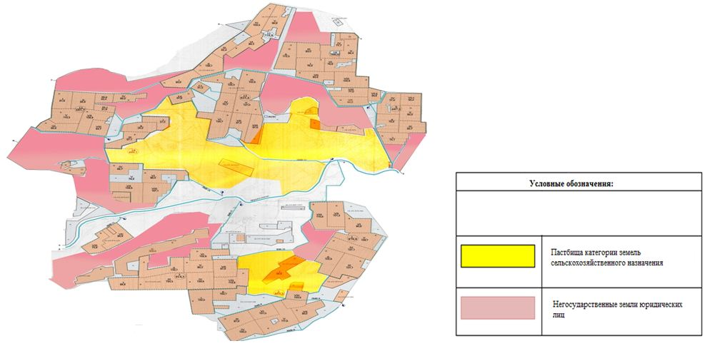

Список собственников земельных участков на территории сельского округа Шаган
Таблица № 1
№ | Наименование землепользователей земельных участков | Площадь пастбищ, (гектар) | Наличие скота по видам, (голов) |  |  |  | Норма потребности пастбищ на 1 голов, (гектар)
 |  |  | КРС | МРС | Лошади | Верблюди | КРС | МРС | Лошади | Верблюди
1 | Бисенов Габит | 15 | 70 |  |  |  | 11,0 | 2,2 | 13,0 | 15,4
2 | Бисенов Ербол | 39 | 6 |  | 1 |  | 11,0 | 2,2 | 13,0 | 15,4
3 | Ишанова Насиба | 15 |  |  | 2 |  | 11,0 | 2,2 | 13,0 | 15,4
4 | Макенова Гаухар | 1 |  |  |  |  | 11,0 | 2,2 | 13,0 | 15,4
5 | Қалыбаев Абай | 90 |  |  |  |  | 11,0 | 2,2 | 13,0 | 15,4
6 | Кадыров Бердибек | 77 |  |  |  |  | 11,0 | 2,2 | 13,0 | 15,4
7 | Қозтаева Жулдыз | 31 | 8 |  | 10 |  | 11,0 | 2,2 | 13,0 | 15,4
8 | Оразалыкызы Бибигул | 4 |  |  |  |  | 11,0 | 2,2 | 13,0 | 15,4
9 | Бодикбаев Жахай | 15 |  |  |  | 5 | 11,0 | 2,2 | 13,0 | 15,4
10 | Сейтаскарова Роза | 7 |  |  |  |  | 11,0 | 2,2 | 13,0 | 15,4
11 | Бекжанова Алтынкуль | 14 |  |  |  |  | 11,0 | 2,2 | 13,0 | 15,4
12 | Жартыбаев Мурат | 23 | 25 |  |  |  | 11,0 | 2,2 | 13,0 | 15,4
13 | Тлеубаева Мейрамкуль | 8 |  |  |  |  | 11,0 | 2,2 | 13,0 | 15,4
14 | Сагат Болатбек | 32 |  |  |  |  | 11,0 | 2,2 | 13,0 | 15,4
15 | Еркебаев Бакыткали | 63 | 76 |  |  | 22 | 11,0 | 2,2 | 13,0 | 15,4
16 | Аушанов Нурлан | 23 | 4 |  | 2 |  | 11,0 | 2,2 | 13,0 | 15,4
17 | Серекеев Алмас | 78 |  |  |  |  | 11,0 | 2,2 | 13,0 | 15,4
18 | Байдулдаев Бахтияр | 77 |  |  |  |  | 11,0 | 2,2 | 13,0 | 15,4
19 | Нугыман Казыбек | 27 | 5 |  |  |  | 11,0 | 2,2 | 13,0 | 15,4
20 | Ибраемова Перизат | 58 |  |  |  |  | 11,0 | 2,2 | 13,0 | 15,4
21 | Бөжеков Кабылбек | 14 |  |  |  |  | 11,0 | 2,2 | 13,0 | 15,4
22 | Бисенов Ербол | 23 | 6 |  | 8 |  | 11,0 | 2,2 | 13,0 | 15,4
23 | Хаджиев Сидарахман | 7 |  |  |  |  | 11,0 | 2,2 | 13,0 | 15,4
24 | Кадыров Бердибек | 39 | 49 | 45 |  |  | 11,0 | 2,2 | 13,0 | 15,4
25 | Мархабаев Самат | 1317 |  |  |  |  | 11,0 | 2,2 | 13,0 | 15,4
26 | Есжанулы Сактаган | 885 |  |  |  |  | 11,0 | 2,2 | 13,0 | 15,4
27 | Божеков Кабылбек | 32 | 6 |  |  |  | 11,0 | 2,2 | 13,0 | 15,4
28 | Медеуова Гулмира | 4 |  |  |  |  | 11,0 | 2,2 | 13,0 | 15,4
29 | Маханов Абылай | 16 | 10 |  |  |  | 11,0 | 2,2 | 13,0 | 15,4
30 | Изтлеуова Айгерим | 15 |  |  |  |  | 11,0 | 2,2 | 13,0 | 15,4
31 | Бимагамбетов Кайрат | 33 |  |  |  |  | 11,0 | 2,2 | 13,0 | 15,4
32 | Жуманов Нурсултан | 4 |  |  |  |  | 11,0 | 2,2 | 13,0 | 15,4
33 | Үмбетаев Болеген | 8 |  |  |  |  | 11,0 | 2,2 | 13,0 | 15,4
34 | Турганов Жумадилда | 1 | 6 | 3 | 5 |  | 11,0 | 2,2 | 13,0 | 15,4
35 | Жүнис Гүлнар | 80 |  |  |  |  | 11,0 | 2,2 | 13,0 | 15,4
 | Итого | 3175 | 271 | 48 | 28 | 27
Продолжение таблицы
Потребность пастбищ, (гектар) |  |  |  |  | Излишки пастбищ, (гектар)
КРС | МРС | Лошади | Верблюди | Итого
770 |  |  |  | 770
66 |  | 13 |  | 79
 |  | 26 |  | 26
 |  |  |  |  | 1
 |  |  |  |  | 90
 |  |  |  |  | 77
88 |  | 130 |  | 218
 |  |  |  |  | 4
 |  |  | 77 | 77
 |  |  |  |  | 7
 |  |  |  |  | 14
275 |  |  |  | 275
 |  |  |  |  | 8
 |  |  |  |  | 32
836 |  |  | 286 | 1122
44 |  | 26 |  | 70
 |  |  |  |  | 78
 |  |  |  |  | 77
55 |  |  |  | 55
 |  |  |  |  | 58
 |  |  |  |  | 14
66 |  | 104 |  | 170
 |  |  |  |  | 7
539 | 99 |  |  | 638
 |  |  |  |  | 1317
 |  |  |  |  | 885
66 |  |  |  | 66
 |  |  |  |  | 4
110 |  |  |  | 110
 |  |  |  |  | 15
 |  |  |  |  | 33
 |  |  |  |  | 4
 |  |  |  |  | 8
66 | 6,6 | 65 |  | 137,6
 |  |  |  |  | 80
2981 | 105,6 | 364 | 363 | 3813,6 | 2813
Расшифровка аббревиатур:
КРС – крупно рогатый скот; МРС – мелко рогатый скот.
Сведения по распределению пастбищ для размещения маточного (дойного) поголовья крупного рогатого скота по сельскому округу Шаган
Таблица №2
№ | Населенный пункт | Площадь пастбищ, (гектар) | Наличие дойных коров, (голов) | Норма потребности пастбища 1 голов, (гектар) | Потребность пастбищ, (гектар) | Не обеспечено пастбищами, (гектар) | Обеспеченность потребности, (процент) | Излишки, (гектар)
1 | село Шаган | 22003 | 1387 | 11,0 | 15257 |  | 100,0 | 6746
Всего |  | 22003 | 1387 | 11,0 | 15257 |  | 100,0 | 6746
Приложение 2 к Плану по управлению пастбищами и их использованию в сельском округе Шаган на 2020-2021 годы
Приемлемая схема пастбище оборотов

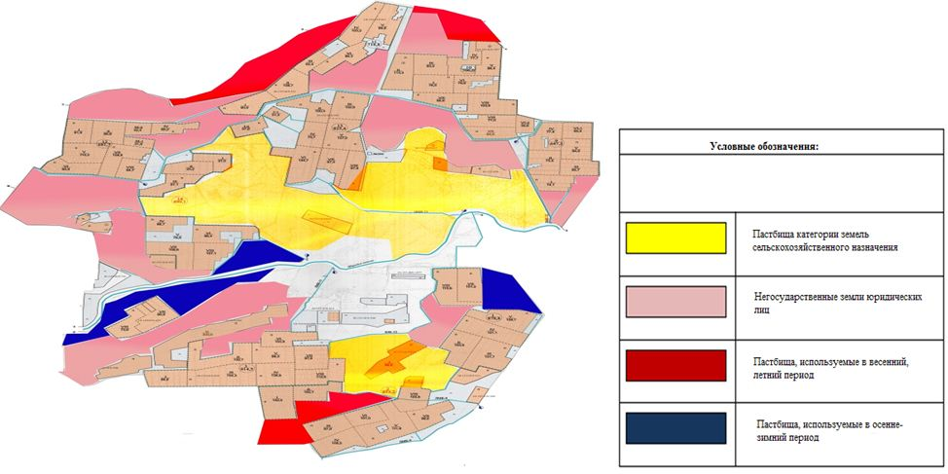

Приложение 3 к Плану по управлению пастбищами и их использованию в сельском округе Шаган на 2020-2021 годы
Карта с обозначением внешних и внутренних границ и площадей пастбищ, в том числе сезонных, объектов пастбищной инфраструктуры

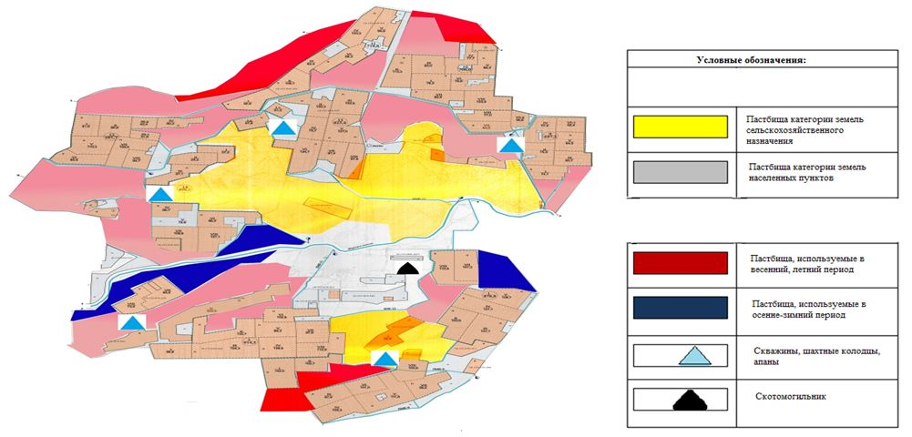

Приложение 4 к Плану по управлению пастбищами и их использованию в сельском округе Шаган на 2020-2021 годы
Схема доступа пастбищепользователей к водоисточникам (озерам, рекам, прудам, копаням, оросительным или обводнительным каналам, трубчатым или шахтным колодцам), составленная согласно норме потребления воды

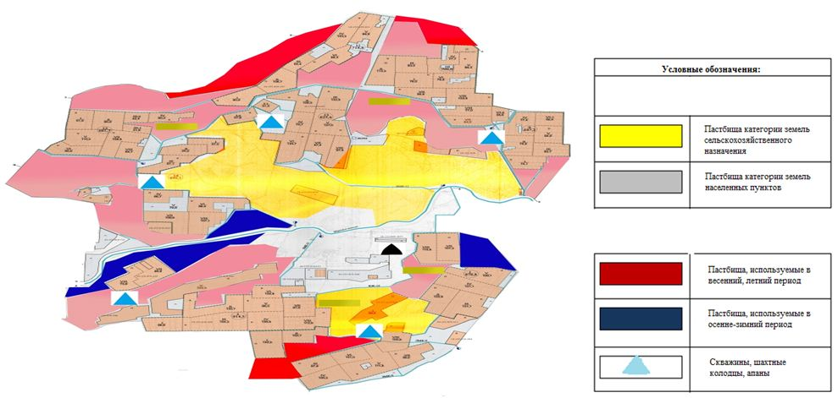

Приложение 5 к Плану по управлению пастбищами и их использованию в сельском округе Шаган на 2020-2021 годы
Схема размещения поголовья сельскохозяйственных животных на отгонных пастбищах физических и (или) юридических лиц, не обеспеченных пастбищами в сельском округе Шаган

Приложение 6 к Плану по управлению пастбищами и их использованию в сельском округе Шаган на 2020-2021 годы
Календарный график по использованию пастбищ, устанавливающий сезонные маршруты выпаса и передвижения сельскохозяйственных животных
Годы | Наименование населенного пункта | Срок перегона животных в отдаленных пастбищ (Кызылкум) | Срок отгона от отдоленных пастбищ | Примечание
2020 | село Шаган | 2 половина марта | 1 декада октября | В связи с неблагоприятными погодными условиями сроки изменяются
2021 | село Шаган | 2 половина марта | 1 декада октября
Приложение 14 к решению Сырдарьинского районного маслихата от 3 июля 2020 года № 417
План управления и использования пастбищ в сельском округе Ширкейли на 2020-2021 годы
Настоящий План по управлению пастбищами и их использованию в сельском округе Ширкейли на 2020-2021 годы (далее - План) разработан в соответствии с Законами Республики Казахстан от 23 января 2001 года "О местном государственном управлении и самоуправлении в Республике Казахстан", от 20 февраля 2017 года "О пастбищах", приказом Заместителя Премьер-Министра Республики Казахстан - Министра сельского хозяйства Республики Казахстан от 24 апреля 2017 года № 173 "Об утверждении Правил рационального использования пастбищ" (зарегистрирован в Реестре государственной регистрации нормативных правовых актов № 15090), приказом Министра сельского хозяйства Республики Казахстан от 14 апреля 2015 года № 3-3/332 "Об утверждении предельно допустимой нормы нагрузки на общую площадь пастбищ" (зарегистрирован в Реестре государственной регистрации нормативных правовых актов № 11064).
План содержит:
1) схема (карта) расположения пастбищ на территории сельского округа Ширкейли в разрезе категорий земель, собственников земельных участков и землепользователей на основании правоустанавливающих документов (приложение 1);
2) приемлемая схема пастбище оборотов (приложение 2);
3) карта с обозначением внешних и внутренних границ и площадей пастбищ, в том числе сезонных, объектов пастбищной инфраструктуры (приложение 3);
4) схема доступа пастбищепользователей к водаисточникам (озерам, рекам, прудам, копаниям, оросительным или обводнительным каналам, трубчатым или шахтным колодцам), составлена согласно норме потребления воды (приложение 4);
5) схема размещения поголовья сельскохозяйственных животных на отгонных пастбищах физических и (или) юридических лиц, не обеспеченных пастбищами в сельском округе Ширкейли (приложение 5);
6) календарный график по использованию пастбищ, устанавливающий сезонные маршруты выпаса и передвижения сельскохозяйственных животных (приложение 6).
План принят с учетом сведений о состоянии геоботанического обследования пастбищ, сведений о ветеринарно-санитарных объектах, данных о численности поголовья сельскохозяйственных животных с указанием их владельцев - пастбищепользователей, физических и (или) юридических лиц, данных о количестве гуртов, отар, табунов, сформированных по видам и половозрастным группам сельскохозяйственных животных, сведений о формировании поголовья сельскохозяйственных животных для выпаса на отгонных пастбищах, особенностей выпаса сельскохозяйственных животных на культурных и аридных пастбищах, сведений о сервитутах для прогона скота и иных данных, предоставленных государственными органами, физическими и (или) юридическими лицами.
Общая площадь территории сельского округа Ширкейли 38110 гектар, из них пашни - 2269 гектар, пастбищные земли - 25072 гектар.
По категориям земли распределяются следующим образом:
земли сельскохозяйственного назначения – 27334 гектар;
земли населенных пунктов –186 гектар.
По природно-климатическим условиям территория сельского округа Ширкейли входит в сухостепную зону с резко-континентальным климатом, для которого свойственны: засушливость весенне-летнего периода, летние низкие и низкие температуры воздуха, недостаточные и неустойчивые атмосферные осадки по времени года и значительные усилия ветра в течение года.
На 1 января 2020 года в сельском округе Ширкейли насчитывается (личное подворье населения и поголовье товарищества с ограниченной ответственностью, крестьянские хозяйства) 2501 голов крупного рогатого скота, из них маточное поголовье 1192 голов, мелкого рогатого скота 570 голов, 1466 голов лошадей.
Поголовье скота в крестьянских и фермерских хозяйствах сельском округе Ширкейли: крупного рогатого скота 285 голов, 214 голов лошадей. Пастбищная площадь крестьянских и фермерских хозяйств составляет 2176 гектаров.
Для обеспечения сельскохозяйственных животных по сельскому округу Ширкейли имеются всего 25072 гектар пастбищных угодий. В черте населенных пунктов числится 5072 гектар пастбищ.
На основании вышеизложенного, согласно статьи 15 Закона Республики Казахстан "О пастбищах" для нужд местного населения по содержанию маточного (дойного) поголовья сельскохозяйственных животных при имеющихся пастбищных угодьях населенных пунктов в размере 25072 гектар, потребность составляет 11033 гектар, при норме нагрузки 11,0 гектар/голов.
Полностью охвачена сложившаяся потребность пастбищных угодий на содержание (дойных коров) маточного поголовья сельскохозяйственных животных.
Имеется потребность пастбищных угодий по выпасу других сельскохозяйственных животных местного населения в размере 41906 гектар, при норме нагрузки на голову крупный рогатый скота – 11,0 гектар/голов, мелкий рогатый скот – 2,2 гектар/голов, лошадей – 13,0 гектар/голов.
Потребность:
для крупный рогатый скот - 2216 голов. * 11,0 гектар/голов.= 24376 гектар;
для мелкий рогатый скот - 570 голов. * 2,2 гектар/голов.= 1254 гектар;
для лошадей - 1252 голов.* 13,0 гектар/голов.= 16276 гектар;
24376 + 1254 + 16276 = 41906 гектар.
Оставшуюся потребность пастбищных угодий в размере 19010 гектар необходимо восполнить за счет перемещения поголовья сельскохозяйственных животных местного населения сельского округа Ширкейли на отгонные пастбища сельского округа Инкардария согласно приложению 5 к настоящему Плану.
На территории сельского округа Ширкейли действует 1 ветеринарный пункт, 1 типовой скотомогильник.
В сельском округе Ширкейли не установлены сервитуты для прогона скота.
Приложение 1 к Плану по управлению пастбищами и их использованию в сельском округе Ширкейли на 2020-2021 годы
Схема (карта) расположения пастбищ на территории сельского округа Ширкейли в разрезе категорий земель, собственников земельных участков и землепользователей на основании правоустанавливающих документов

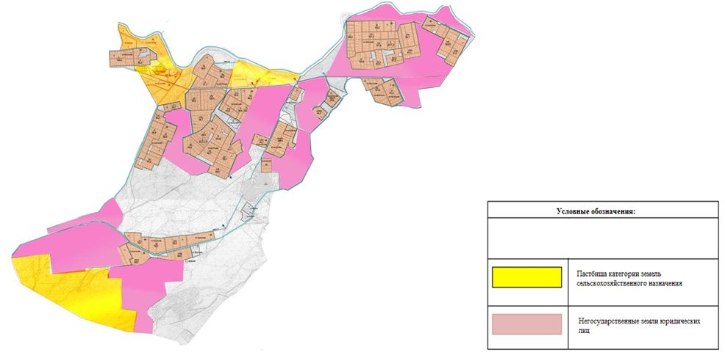

Список собственников земельных участков на территории сельского округа Ширкейли
Таблица № 1
№ | Наименование землепользователей земельных участков | Площадь пастбищ, (гектар) | Наличие скота по видам, (голов) |  |  | Норма потребности пастбищ на 1 голов, (гектар)
 |  |  | КРС | МРС | Лошади | КРС | МРС | Лошади
1 | Абдрахманов Иса | 93 | 15 |  | 12 | 11,0 | 2,2 | 13,0
2 | Абилкасымов Мурат | 174 |  |  | 33 | 11,0 | 2,2 | 13,0
3 | Агинов Беркинбай | 17 | 3 |  | 4 | 11,0 | 2,2 | 13,0
4 | Айтбаев Жанбол | 43 | 9 |  | 13 | 11,0 | 2,2 | 13,0
5 | Айтбаев Байбол | 69 | 5 |  | 4 | 11,0 | 2,2 | 13,0
6 | Абдыкадиров Раушанбек | 34 | 14 |  | 29 | 11,0 | 2,2 | 13,0
7 | Абытов Жаркынбек | 5 |  |  |  | 11,0 | 2,2 | 13,0
8 | Сулейменов Советбек | 7 | 18 |  |  | 11,0 | 2,2 | 13,0
9 | Бихожа Галымжан | 39 | 19 |  |  | 11,0 | 2,2 | 13,0
10 | Жусипбеков Бауыржан | 29 | 2 |  |  | 11,0 | 2,2 | 13,0
11 | Жумабеков Наги | 34 | 18 |  | 36 | 11,0 | 2,2 | 13,0
12 | Ержанов Турмаганбет | 95 | 22 |  | 15 | 11,0 | 2,2 | 13,0
13 | Райсова Аксулу | 50 |  |  |  | 11,0 | 2,2 | 13,0
14 | Әбилдаев Жорабек | 28 |  |  | 6 | 11,0 | 2,2 | 13,0
15 | Майлыхожаев Казыбек | 313 |  |  | 32 | 11,0 | 2,2 | 13,0
16 | Мусаев Жулдызбай | 450 |  |  | 100 | 11,0 | 2,2 | 13,0
17 | Максутов Женисбек | 30 |  |  |  | 11,0 | 2,2 | 13,0
18 | Нурумбетов Жанарбек | 332 | 130 |  | 149 | 11,0 | 2,2 | 13,0
19 | Пирназаров Ахмет | 61 | 1 |  |  | 11,0 | 2,2 | 13,0
20 | Пиришев Сартай | 17 | 4 |  |  | 11,0 | 2,2 | 13,0
21 | Сармолдаев Жуматай | 33 |  |  | 3 | 11,0 | 2,2 | 13,0
22 | Султан Абзал | 50 | 70 |  | 19 | 11,0 | 2,2 | 13,0
23 | Сулейменов Жанболат | 26 |  |  |  | 11,0 | 2,2 | 13,0
24 | Шахманов Серик | 20 |  |  |  | 11,0 | 2,2 | 13,0
25 | Майлыхожаев Жанарбек | 41 | 2 |  | 12 | 11,0 | 2,2 | 13,0
26 | Агинев Улыкбек | 15 | 10 |  | 25 | 11,0 | 2,2 | 13,0
27 | Абилкасымов Нурмухаммед | 25 | 12 |  |  | 11,0 | 2,2 | 13,0
28 | Ахметов Пазыл | 31 | 9 |  | 5 | 11,0 | 2,2 | 13,0
29 | Сыздыков Агыбай | 15 | 17 |  | 21 | 11,0 | 2,2 | 13,0
 | Итого | 2176 | 380 |  | 518 | 11,0 | 2,2 | 13,0
Продолжение таблицы
Потребность пастбищ, (гектар) |  |  |  | Излишки пастбищ, (гектар)
КРС | МРС | Лошади | Итого
165 |  | 156 | 321
 |  | 429 | 429
33 |  | 52 | 85
99 |  | 169 | 268
55 |  | 52 | 107
154 |  | 377 | 531
 |  |  |  | 5
198 |  |  | 198
209 |  |  | 209
22 |  |  | 22 | 7
198 |  | 468 | 666
242 |  | 195 | 437
 |  |  |  | 50
 |  | 78 | 78
 |  | 416 | 416
 |  | 1300 | 1300
 |  |  |  | 30
1430 |  | 1937 | 3367
11 |  |  | 11 | 50
44 |  |  | 44
 |  | 39 | 39
770 |  | 247 | 1017
 |  |  |  | 26
 |  |  |  | 20
22 |  | 156 | 178
110 |  | 325 | 435
132 |  |  | 132
99 |  | 65 | 164
187 |  | 273 | 460
4180 |  | 6734 | 10914 | 188
Расшифровка аббревиатур:
КРС – крупно рогатый скот; МРС – мелко рогатый скот.
Сведения по распределению пастбищ для размещения маточного (дойного) поголовья крупного рогатого скота по сельскому округу Ширкейли
Таблица №2
№ | Населенный пункт | Площадь пастбищ, (гектар) | Наличие дойных коров, (голов) | Норма потребности пастбища 1 голов, (гектар) | Потребность пастбищ, (гектар) | Не обеспечено пастбищами, (гектар) | Обеспеченность потребности, (процент) | Излишки, (гектар)
1 | село Ширкейли | 25072 | 1003 | 11,0 | 11033 | - | 100 | 14039
Всего |  | 25072 | 1003 | 11,0 | 11033 | - | 100 | 14039
Приложение 2 к Плану по управлению пастбищами и их использованию в сельском округе Ширкейли на 2020-2021 годы
Приемлемая схема пастбище оборотов

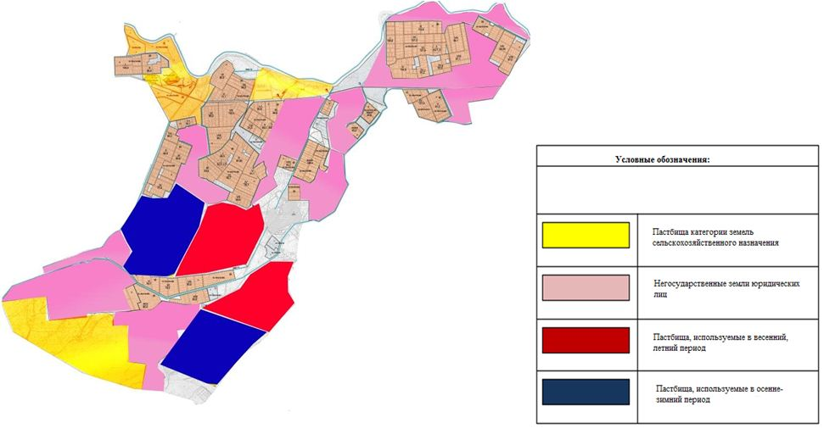

Приложение 3 к Плану по управлению пастбищами и их использованию в сельском округе Ширкейли на 2020-2021 годы
Карта с обозначением внешних и внутренних границ и площадей пастбищ, в том числе сезонных, объектов пастбищной инфраструктуры

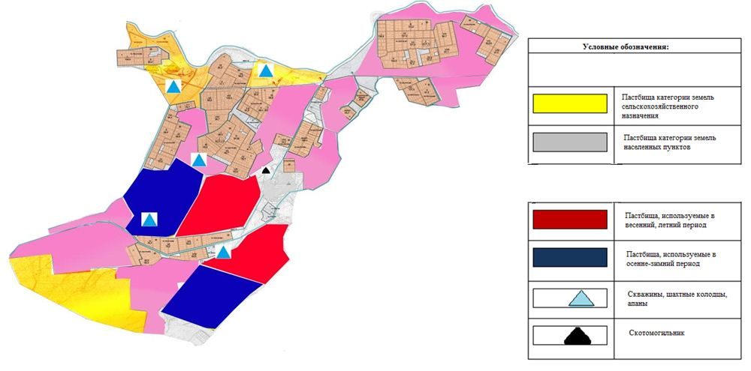

Приложение 4 к Плану по управлению пастбищами и их использованию в сельском округе Ширкейли на 2020-2021 годы
Схема доступа пастбищепользователей к водоисточникам (озерам, рекам, прудам, копаням, оросительным или обводнительным каналам, трубчатым или шахтным колодцам), составленная согласно норме потребления воды

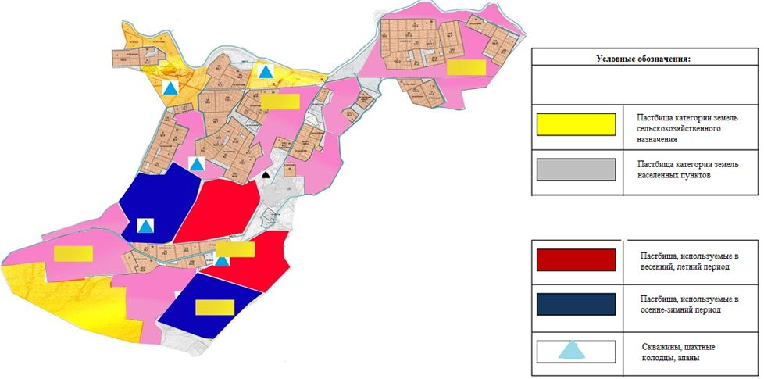

Приложение 5 к Плану по управлению пастбищами и их использованию в сельском округе Ширкейли на 2020-2021 годы
Схема размещения поголовья сельскохозяйственных животных на отгонных пастбищах физических и (или) юридических лиц, не обеспеченных пастбищами в сельском округе Ширкейли

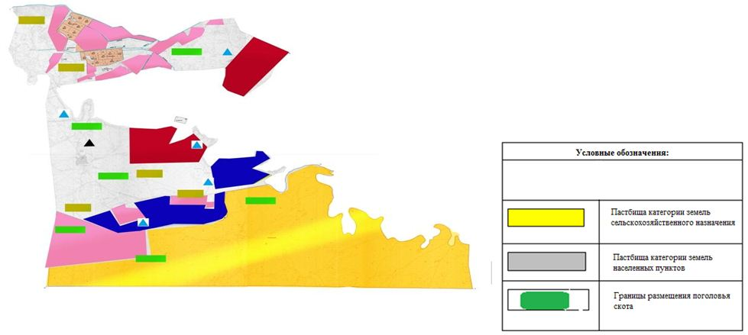

Приложение 6 к Плану по управлению пастбищами и их использованию в сельском округе Ширкейли на 2020-2021 годы
Календарный график по использованию пастбищ, устанавливающий сезонные маршруты выпаса и передвижения сельскохозяйственных животных
Годы | Наименование населенного пункта | Срок перегона животных в отдаленных пастбищ (Кызылкум) | Срок отгона от отдоленных пастбищ | Примечание
2020 | село Ширкейли | 2 половина марта | 1 декада октября | В связи с неблагоприятными погодными условиями сроки изменяются
2021 | село Ширкейли | 2 половина марта | 1 декада октября

© 2012. РГП на ПХВ «Институт законодательства и правовой информации Республики Казахстан» Министерства юстиции Республики Казахстан

